Ақмола облысы білім басқармасының Целиноград ауданы бойынша білім бөлімі Қоянды ауылы №1 жалпы орта білім беретін мектебінің білім беру қызметінің өзін-өзі бағалауы
(23.05.2023 жылғы жағдай бойынша)

Білім беру ұйымы туралы жалпы мәліметтер:
1) Мекеменің атауы: Ақмола облысы білім басқармасының Целиноград ауданы бойынша білім бөлімі Қоянды ауылы №1 жалпы орта білім беретін мектебі. Сыйымдылығы 900 орын.
2) Білім беру ұйымының орналасқан жері: 800154, Қазақстан Республикасы, Ақмола облысы, Целиноград ауданы, Қоянды а.о., Қоянды а., Аль-Фараби көшесі, № 1 А үй
3) Заңды тұлғаның байланыс деректері: 87758863224, электронды поштасы savilkhan79@mail.ru.
4) Заңды тұлға өкілінің байланыс деректері: Савилхан Меруерт, 2022 жылғы 21 қазан айының №4 бұйрықпен тағайындалған.
5) Құқық белгілейтін және құрылтай құжаттары: Заңды тұлғаны мемлекеттік қайта тіркеу туралы анықтамасы Ақмола облысының әділет департаменті Целиноград ауданаралық әділет басқармасы 09.02.2021 жылы берілген, БСН- 030540004174, алғашқы мемлекеттік тіркеу күні 29.05.2014 жыл. «Ақмола облысы Целиноград ауданы Қоянды ауылында 900 орынды мектептің құрылысы» объектісін тапсыру туралы қаулысымен бекітілген.
6) Рұқсат беру құжаттары: Мектепке дейінгі тәрбие мен оқыту саласындағы қызметтің басталғаны туралы 2021 жылғы 09 ақпандағы № KZ60LAA00022595.

2021-2022 оқу жылында 1-сыныптар төмендетілген оқу бағдарламасы бойынша, 2, 3, 4-сыныптар жаңартылған білім мазмұны бойынша, бағдарламаларымен білім алды.
2021-2022 оқу жылында білім беру процесінің нормативтік-құқықтық қамтамасыз етілуі:
2021-2022 оқу жылында білім беру ұйымдары білім беру ұйымдары білім беру процесін ұйымдастыруды «Білім туралы», «Педагог мәртебесі туралы» Қазақстан Республикасының Заңдарын басшылыққа ала отырып және оқу тәрбие процесін келесі нормативтік құжаттар негізінде жүзеге асырады.
2021-2022 оқу жылында 2-11 сыныптар аралығы толығымен жаңарған бағдарлама аясында білім алады.
Ал, 1-сыныптар төмендетілген үлгілік жоспар негізінде білім алады.
2021-2022 оқу жылында мектепке даярлық сыныптары жұмыс жасамайды.
Жалпы 2-11 сыныптар қазақстан Республикасы Білім және ғылым министрлігінің 2021 жылғы 20-тамыздағы 415-бұйрығына сәйкес үлгілік оқу жоспарымен білім алады.
II. Оқыту нәтижелеріне бағдарлана отырып бастауыш, негізгі орта және жалпы орта білім берудің жаңартылған мазмұнына қойылатын талаптар:
1) білім беру ұйымының жылдық жұмыс жоспарының болуы және МЖМБС талаптарында айқындалған жалпы орта білім берудің базалық құндылықтарына, мақсаттары мен міндеттеріне сәйкестігі (бағаланатын кезеңге жылдық жұмыс жоспарларының көшірмелері қоса беріледі);
- 1-4-сыныптарда білім беру процесі:
- Қазақстан Республикасы Білім және ғылым министрінің 2018 жылғы
31 қазандағы № 604 бұйрығымен бекітілген Мектепке дейінгі тәрбие мен
оқытудың мемлекеттік жалпыға міндетті стандарты;
- ҚР БҒМ 2012 жылғы 12 желтоқсандағы № 557 бұйрығымен бекітілген
Мектепке дейінгі тәрбие мен оқытудың үлгілік оқу жоспары (2018 жылғы 10 қазандағы № 556 бұйрығымен өзгерістер мен толықтырулар енгізілген);
- ҚР БҒМ 2016 жылғы 12 тамыздағы № 499 бұйрығымен бекітілген
Мектепке дейінгі тәрбие мен оқытудың үлгілік оқу бағдарламалары;
- Қазақстан Республикасы Білім және ғылым министрінің 2018 жылғы
31 қазандағы № 604 бұйрығымен бекітілген Бастауыш білім берудің
мемлекеттік жалпыға міндетті стандарты;
- Қазақстан Республикасы Білім және ғылым министрінің 2012 жылғы 8 қарашадағы № 500 бұйрығымен бекітілген Бастауыш білім берудің үлгілік оқу жоспарлары (2018 жылғы 4 қыркүйектегі № 441 бұйрығымен өзгерістер мен толықтырулар енгізілген);
- Қазақстан Республикасы Білім және ғылым министрінің 2013 жылғы 3 сәуірдегі № 115 бұйрығымен бекітілген Бастауыш білім берудің жалпы білім беретін пәндерінің үлгілік оқу бағдарламалары («Өзін-өзі тану» пәні бойынша 2016 жылғы 8 сәуірдегі № 266 бұйрығымен өзгерістер мен толықтырулар енгізілген);
- Қазақстан Республикасы Білім және ғылым министрінің 2013 жылғы 3 сәуірдегі № 115 бұйрығымен бекітілген Бастауыш білім берудің жалпы білім беретін пәндерінің үлгілік оқу бағдарламалары (2018 жылғы 10 мамырдағы № 199 бұйрығымен өзгерістер мен толықтырулар енгізілген);
- Қазақстан Республикасы Білім және ғылым министрінің 2013 жылғы 3 сәуірдегі № 115 бұйрығымен бекітілген Бастауыш білім берудің жалпы білім беретін пәндерінің үлгілік оқу бағдарламалары («Ақпараттық-коммуникациялық технология» пәні бойынша 2018 жылғы 17 қазандағы № 576 бұйрығымен өзгерістер мен толықтырулар енгізілген);
5-11 сыныптарда білім беру процесі:
- Қазақстан Республикасы Білім және ғылым министрінің 2018 жылғы 31
қазандағы № 604 бұйрығымен бекітілген Негізгі орта және жалпы орта білім берудің мемлекеттік жалпыға міндетті стандарты (2020жылғы 5 мамырдағы №182 бұйрығымен өзгерістер мен толықтырулар еңгізілген);
- Қазақстан Республикасы Білім және ғылым министрінің 2012 жылғы 8
қарашадағы № 500 бұйрығымен бекітілген Негізгі орта және жалпы орта білім берудің үлгілік оқу жоспарлары (2018 жылғы 4 қыркүйектегі № 441 бұйрықпен өзгерістер мен толықтырулар енгізілген);
- Қазақстан Республикасы Білім және ғылым министрінің 2012 жылғы 8
қарашадағы № 500 бұйрығымен бекітілген Негізгі орта және жалпы орта білім берудің үлгілік оқу жоспарлары (2019 жылғы 15 мамырдағы № 205 бұйрықпен өзгерістер мен толықтырулар енгізілген);
- Қазақстан Республикасы Білім және ғылым министрінің 2013 жылғы 3 сәуірдегі № 115 бұйрығымен бекітілген Негізгі орта білім берудің жалпы білім беретін пәндерінің үлгілік оқу бағдарламалары (2017 жылғы 25 қазандағы № 545 бұйрықпен өзгерістер мен толықтырулар енгізілген);
- Қазақстан Республикасы Білім және ғылым министрінің 2013 жылғы 3 сәуірдегі № 115 бұйрығымен бекітілген Жалпы орта білім берудің жалпы білім беретін пәндерінің үлгілік оқу бағдарламалары (2019 жылғы 7 науырыздағы № 105 бұйрықпен өзгерістер мен толықтырулар енгізілген);
- Қазақстан Республикасы Білім және ғылым министрінің 2013 жылғы 3 сәуірдегі № 115 бұйрығымен бекітілген Негізгі орта білім берудің жалпы білім беретін пәндерінің үлгілік оқу бағдарламалары (2014 жылғы 15 шілдедегі № 281 бұйрықпен «Зайырлылық және дінтану негіздері» пәні бойынша өзгерістер мен толықтырулар енгізілген);
- Ұсынылған «Абайтану» таңдау курсы (9-сыныптар, 10-11 қоғамдық гуманитарлық бағыттағы сыныптары) вариативтік компоненттің сағаттары есебінен оқытылады. Оқу бағдарламасы ҚР Білім және ғылым министрлігінің 2013 жылғы 3 сәуірдегі № 115 бұйрығымен бекітілген.
- 1-4-сыныптарда «Жол қозғалыстарының ережесі» оқу курсының мазмұны сынып сағаттарының есебінен – әр сыныпта 6 сағаттан өткізіледі; 5-8-сыныптарда бұл оқу курсы сабақтан тыс уақытта сынып сағаттары мен факультативтер есебінен – әр сыныпта 10 сағаттан өткізіледі.
- МЖБС жаңа редакциясында және соған сәйкес Үлгілік оқу жоспарларында «Ағылшын тілі» оқу пәнімен қатар «Шетел тілі» пәні көрсетіледі, яғни бұрынғы нұсқасы қайта алынады. Оқушылардың не «Ағылшын тілін», не «Неміс тілін», не «Француз тілін» таңдауға құқығы бар.
- Үкіметінің 2012 жылғы 23 тамыздағы № 1080 қаулысы) «Өмір қауіпсіздігінің негіздерін» (бұдан әрі – ӨҚН) міндетті түрде оқыту қамтамасыз етілуі тиіс, бұл ретте білім алушылардың төтенше жағдайларда (өрт, жер сілкінісі және т.б) практикалық дағдыларының қалыптасуына ерекше назар аударылуы тиіс.
- Осыған байланысты «ӨҚН» курсын оқыту:
- – 1-4-сыныптарда «Дүниетану» оқу курсының аясында;
- – 5-9-сыныптарда – «Дене шынықтыру» пәні аясында;
- – 10-сыныптарда «Алғашқы әскери дайындық» оқу курсының аясында жүзеге асырылады.
- Бұл ретте «ӨҚН» курсы бойынша өткізілген тақырыптар, міндетті түрде, мектеп журналына жазылуы тиіс.
- Жаңа оқу бағдарламасына сәйкес ӨҚН-нің әр тақырыбын «Дүниетану», «Дене шынықтыру» және «Алғашқы әскери және технологиялық дайындық» пәндерімен байланыстыру қарастырылады, бұл білім беру курсынның оқу міндеттілігін қамтамасыз етеді.
- 2018-2019 оқу жылынан бастап қоғамдық танымды жаңғыртуды жүзеге асыру аясында мектеп бағдарламасына жалпы білім беретін «Қазақстан тарихы», «Қазақ әдебиеті» (қазақ тілінде оқытпайтын мектептер үшін «Қазақ тілі мен әдебиеті»), «География», «Музыка» жалпы білім беретін оқу пәндерін толықтыратын және туған өлкенің тарихын, табиғатын, мәдениетін зерттеуге ықпал ететін кіріктірілген «Өлкетану» оқу курсы енгізіледі.
- Курс мақсаты туған өлкенің қалыптасуы мен дамуы кешенінде сипатталатын географиялық, тарихи, мәдени, табиғат және басқа да факторлар; туған өлкеге деген сүйіспеншілік сезімін, патриотизмді, қоршаған табиғатқа ұқыппен қарауды тәрбиелеу туралы білімді қалыптастыру болып табылады.
- «Өлкетану» курсы оқу жүктемесінің көлемі:
- 1) 5-сыныпта – оқу жылында 5 сағатты;
- 2) 6-сыныпта – оқу жылында 7 сағаттты;
- 3) 7-сыныпта – оқу жылында 8 сағатты, барлығы – 20 сағатты құрайды.
- «Өлкетану» кіріктірілген курсының материалы 5-7-сыныптарда «Қазақстан тарихы», «Қазақ әдебиеті» (қазақ тілінде оқытпайтын мектептер үшін «Қазақ тілі мен әдебиеті»), «География», «Музыка» оқу пәндерінің аясында оқытылады.
- «Өлкетану» курсы оқу жүктемесінің көлемі сыныптар мен пәндер бойынша төмендегідей бөлінеді:
- 5-сыныпта – «Қазақстан тарихы» пәні аясында 4 сағат, «Музыка» пәні аясында 1 сағат;
- 6-сыныпта «Қазақстан тарихы» курсына 4 сағат, «Қазақ әдебиеті» (қазақ тілінде оқытпайтын мектептер үшін «Қазақ тілі мен әдебиеті») пәні бойынша 2 сағат, «Музыка» пәнінің мазмұны арқылы 1 сағат.
- 7-сыныпта «Қазақстан тарихына» (тағы 4 сағат), «Қазақ әдебиеті» (қазақ тілінде оқытпайтын мектептер үшін «Қазақ тілі мен әдебиеті») (2 сағат), «География» пәні аясыда 2 сағат қосылады.
Оқу үрдісін ұйымдастыру кезінде Қазақстан Республикасы Білім және ғылым министрлігінің «2019 - 2020 оқу жылында Қазақстан Республикасының жалпы орта білім беретін (сонымен бірге инклюзивті білім беруді жүзеге асыратын) ұйымдарында ғылым негіздерін оқытудың ерекшеліктері туралы» әдістемелік нұсқау хаты басшылыққа алынды.
ҚР Президентінің 2011 жылғы 17 сәуірдегі тапсырмасын жүзеге асыру және (ҚР МЖМБС 1.4.002-2012) негізінде 2018 -2019 оқу жылында 1,2,3,4 -сыныптарда «ағылшын тілі» пәні оқытылады.
«Өзін-өзі тану» пәнін «Адамның үйлесімді дамуы» институты (Алматы, «Бөбек» ҰҒПББСО) дайындаған, ҚР Білім және ғылым министрінің 2013 жылғы 3 сәуірдегі №115 бұйрығымен бекітілген орта білім беретін мектептерге арналған оқу бағдарламалы бойынша жүзеге асырылады.
Қазақстандық білім беру реформасы бағыттарының бірі бәсекеге қабілетті білім беру кеңістігін құруға бағытталған жалпы орта білім деңгейіндегі бейінді оқыту болып табылады. Бейінді оқыту жалпы орта білім деңгейінде оқытуды саралау жүйесі ретінде қарастырылады. Осыған сәйкес жоғары сыныптар жаратылыстану-математика бағыттары бойынша оқытылады.
Қазақстан Республикасы Президентінің 2000 жылғы 10 ақпанындағы №332 «Терроризм және экстремизм көріністерінің алдын алу және тыю жөніндегі шаралар туралы» Жарлығын іске асыру үшін Білім және ғылым министрлігінің 14.09.2009ж. №430 бұйрығының негізінде оқушылардың дін туралы әлеуметтік мәдени білімдерін қалыптастыру мақсатында 9- сыныптарға вариативті компоненттен 9-сыныптар үшін «Зайырлылық және дінтану негіздері» курсына 1 сағат апталық жүктеме берілді.
«2021 -2022 оқу жылында мектептердің дайындығына (қалалық, ресурстық және т.б. ) байланысты вариативтік компонент сағаттарының есебінен «Жаһандық құзіреттіліктер» курсын таңдауға болатындығы туралы, ҚР жалпы орта білім беретін (сонымен бірге инклюзивті білім беруді жүзеге асыратын) ұйымдарында ғылым негіздерін оқытудың ерекшеліктері туралы» әдістемелік нұсқау хатта көрсетілген ұсыныс негізінде бастауыш сыныптарда:
1-4 сыныптарда: 1 сағ «Ұлттық ойындар»
9-сыныптарда: «Зайырлылық және дінтану негіздері»
10-11сыныптарда «Кәсіпкерлік және бизнес негіздері», «Графика және жобалау» бойынша арнайы сағаттар бөлінді.
2021-2022 оқу жылында қазақ халқының ұлттық өнерін дәріптеу негізінде домбыра тартуды үйрену негізінде 7- сыныптардан 5 сағат (жеке және топтық жұмыс) бөлінді.
5-сыныптар бойынша оқу жоспарының вариативті бөлігінен:
«Математика және ой дамыту» – 1сағаттан 11сағ
«Әдебиет әлемінде» үйірмесі 1 сағаттан 6сағ,
« Тіршіліктің қалыптасуы» – 1 сағаттан 5сағ берілді.
6 сыныптар бойынша оқу жоспарының вариативті бөлігінен:
«Тілдің көркі -сөз» – 1 сағаттан 5сағ
« Логика бастамалары» –1сағаттан 5сағ берілді.
«Жасушалар және тері» -1 сағататтан 5сағ
«Робототехника»- 1 сағаттан 5сағ.
7-сыныптар бойынша оқу жоспарының вариативті бөлігінен:
«Ағылшын тілінде өтілетін пәндер биология, физика, химия, информатика пәндері бойынша» 1 сағаттан 7сағ. берілді.
«Өлкетану»7 а,ә,б,в,г – 1сағаттан 5сағ
«Домбыра» 7ғ,д,е,ж,з- 1 сағаттан 5сағ. берілді.
«Физика және табиғат»- 1сағаттан 4сағ берілді
8-сыныптар бойынша оқу жоспарының вариативті бөлігінен:
«Химиялық есептерді шығару жолдары» 1 сағаттан 7сағат
«Физикадан сандық және сапалы есептер шығару» 1сағаттан 4сағ
«Тағам құрамындағы белсенді заттар» 1 сағаттан 3сағ.
9-сыныптар бойынша оқу жоспарының вариативті бөлігінен:
«Абайтану» – 1 сағаттан 7сағ,
«Зайырлылық және дінтану негіздері» –1сағаттан 7сағ.
10 а – сыныбы бойынша оқу жоспарының вариативті бөлігінен: Гуманитарлық бағыт
«Абайтану» – 1 сағат
«Әлем тарихына шолу» –1сағат
«Алаштану» – 1сағат
«География және экология» – 1 сағат
«Сөз өнері» -1 сағат
«Генетикалық ұғым»- 1сағат
«Математикалық сауаттылық»- 1сағат
«Алғашқы әскери және технологиялық дайындық» 1 сағаттан берілді.
10 ә – сыныбы бойынша оқу жоспарының вариативті бөлігінен: Жаратылыстану- математикалық бағыт
«Физикалық практикум » – 1сағат
«География және экология» – 1 сағат
«Математикалық сауаттылық» -1 сағат
«Алғашқы әскери және технологиялық дайындық» 1 сағаттан берілді.
10 б – сыныбы бойынша оқу жоспарының вариативті бөлігінен: Жаратылыстану- математикалық бағыт
«Генетикалық ұғым» – 1сағат
«Химиядан күрделі есептерді шығару» – 1 сағат
«Математикалық сауаттылық» -1 сағат
«Алғашқы әскери және технологиялық дайындық» 1 сағаттан берілді.
11 а – сыныбы бойынша оқу жоспарының вариативті бөлігінен: қоғамдық гуманитарлық бағыт
«Абайтану» – 1 сағат
«Әлем тарихына шолу» –1сағат
«Алаштану» – 1сағат
«География және экология» – 1 сағат
«Сөз өнері» -1 сағат
«Генетикалық ұғым»- 1сағат
«Математикалық сауаттылық»- 1сағат
«Жалпы химияның таңдаулаы сұрақтары» 1 сағаттан берілді.
11 ә – сыныбы бойынша оқу жоспарының вариативті бөлігінен: Жаратылыстану- математикалық бағыт
«Физикалық практикум » – 1сағат
«География және экология» – 1 сағат
«Математикалық сауаттылық» -1 сағат
«Графика және жобалау» 1 сағаттан берілді.
11 б – сыныбы бойынша оқу жоспарының вариативті бөлігінен: Жаратылыстану- математикалық бағыт
«Генетикалық ұғым» – 1сағат
«Химиядан күрделі есептерді шығару» – 1 сағат
«Математикалық сауаттылық» -1 сағат
«Графика және жобалау» 1 сағаттан берілді.
5-9 сыныптар аралығындағы көркем еңбек пәні екі топқа (қыз балалар, ер балалар) бөліп оқытылады.
2021-2022 оқу жылында 18.08.2021 жылы Қамқоршылық Кеңестің шешімі және 27.08.2021жылы №1 Педагогикалық кеңестің қаулысы бойынша 1-11-сыныптардың жұмыстық оқу жоспары жасалды.
Бастауыш және негізгі буындардағы сыныптарда ҚР Білім және ғылым министрлігінің №441, №415 Бұйрықтары бойынша жүзеге асырылады.
1. 1-4 сыныптар ҚР Білім және ғылым министрінің 2021ж 20 тамыздағы №415 бұйрығы 1-қосымша, ҚР Білім және ғылым министрінің 2012ж 8 қарашадағы №500 бұйрығы 1-қосымша ҮОЖ жоспары бойынша оқытылады.
2. 5-9 сыныптар ҚР Білім және ғылым министрінің 2021ж 20 тамыздағы №415 бұйрығы 6-қосымша, ҚР Білім және ғылым министрінің 2012ж 8 қарашадағы №500 бұйрығы 6-қосымша ҮОЖ жоспары бойынша оқытылады.
3. 10-11 сынып ҚР Білім және ғылым министрінің 2021ж. №415 бұйрығы 30,31 қосымша, ҚР Білім және ғылым министрінің 2012ж 8 қарашадағы №500 бұйрығы ҮОЖ жоспары бойынша, 11 сынып Қазақстан Республикасының Білім және ғылым министрінің 2018 жылғы 4 қыркүйектегі №441 бұйрығы 18 қосымшаға сәйкес білім алады.
Қазақстан Республикасы Білім және ғылым министрлігінің «Терроризм мен экстремизм көріністерінің алдын алу және тыю жөніндегі шаралар туралы» Қазақстан Республикасының Білім және ғылым министрінің 2014 жылғы 15 шілдедегі №281 бұйрығымен бекітілген «Жалпы орта білім беретін мектептердің 9-сыныбына арналған «Зайырлылық және дінтану негіздері» курсына аптасына 1 сағат енгізіліп, Білім және ғылым министрінің 03.04.2013 жылғы №115 бұйрығымен бекітілген орта білім беретін мектептерге арналған оқу бағдарламалары бойынша жүзеге асырылады.
- 1 сыныптарда Әліппе пән мазмұнын құру А.Байтұрсынұлының ұстанымдарына негізделген. Ол әліппедегі әріптерді таныту ретіне негізделген. Аптасына оқу жүктемесі 6 сағат. Барлығы бірінші жарты жылдықта 96 сағат. Әліппеге дейінгі кезең 12 сағат. Әліппе кезеңі -84 сағатты құрайды. Цифрлық сауаттылыққа қаңтар айынан бастап 0,5 сағат бөлінген.
-2, 3-сыныптарда Цифрлық сауаттылыққа қыркүйек айынан бастап 1 сағаттан бөлінген. Сынып бойынша бөліну қаңтар айынан басталады.Таңдау сабақтары есебінен «Қызықты математика» таңдау пәндеріне 1 сағаттан бөлінді.
-4-сыныптарда оқушының логикалық ойлау қабілетін дамыту мақсатында «Логика» таңдау пәніне 1 сағаттан бөлінді.
-5 сыныптарда элективті курстар жүктемесі есебінен 5-сыныпта оқушыларына экологиялық тәрбие беру мақсатында «Табиғат және экология» таңдау курсы, цифрлық сауаттылықтарын арттыру мақсатында «Жас информатик» таңдау пәндеріне 1 сағаттан бөлінді.
- 6 сыныпта «Жаһандық құзыреттілікті» жүзеге асыру мақсатында «Әдептілік негіздері», цифрлық сауаттылықтарын арттыру мақсатында «Жас информатик» таңдау курсына 1 сағаттан бөлінді.
-7 сыныптан бастап Үлгілік оқу жоспарларының вариативтік компоненттері есебінен «Домбыра» таңдау курсы енгізілді Ал, дене шынықтыру пәнінің 1 сағатын стол теннисі ойындарына берілді.
- 8 сыныпта «Жаһандық құзыреттілікті» арттыру мақсатында «Әдептілік негіздері» 1 сағат, цифрлық сауаттылықты дамыту мақсатында «Жас информатик» таңдау курсына 1 сағат бөлінді.
9-сыныпта оқушылардың ұлы ақын Абайдың шығармаларын оқып-үйрену мақсатында «Абайтану» таңдау курсына 1 сағаттан беріліп, ҚР Білім және ғылым министрінің 2013 жылғы 3 сәуірдегі №115 бұйрығымен бекітілген бағдарламалар негізінде жүргізіледі.
Мектептің жоғары сатысының оқу процесі жаратылыстану-математикалық және қоғамдық-гуманитарлық бағытта жүзеге асырылады.
2021-2022 оқу жылына арналған оқу жұмыс жоспарын жасауда Қазақстан Республикасының халқы арасында COVID-19 коронавирус инфекциясы (бұдан әрі - COVID-19) таралуының алдын алу мақсатында «Халық денсаулығы және денсаулық сақтау жүйесі туралы» Қазақстан Республикасы 2020 жылғы 07 шілдедегі Кодексінің 9-, 36-, 102-, 104- және 107- баптарына, «Шектеу іс-шараларын, оның ішінде карантинді жүзеге асыру қағидаларын және пайда болу және таралу қаупі төнген кезде шектеу іс-шаралары, оның ішінде карантин енгізілетін инфекциялық аурулардың тізбесін бекіту туралы» Қазақстан Республикасы Денсаулық сақтау министрінің 2020 жылғы 21 желтоқсандағы № ҚР ДСМ-293/2020 бұйрығына және Қазақстан Республикасының Бас мемлекеттік санитариялық дәрігерінің «Қазақстан Республикасының Бас мемлекеттік санитариялық дәрігерінің қаулысына өзгерістер мен толықтырулар енгізу туралы» 2021 жылғы 30 сәуірдегі № 17, «Кәсіпкерлік объектілерінде «Ashyq» жобасын енгізу туралы» 2021 жылғы 29 шілдедегі № 33 қаулысы басшылыққа алынды.
2021-2022 оқу жылында Қазақстан Республикасының Білім және ғылым министрінің 2021жылғы 20 тамыздағы № 415 бұйрығына 1 қосымша 1, 2, 3, 4 сыныптар үшін , Қазақстан Республикасының Білім және ғылым министрінің 2012 жылғы 8 қарашадағы № 500 бұйрығына 1 қосымша оқыту қазақ тілінде жүргізілетін сыныптарға арналған бастауыш білім берудің (жаңартылған мазмұнның) оқу жұмыс жоспары құрастырылды.
Қазақстан Республикасының Білім және ғылым министрінің 2021жылғы 20 тамыздағы № 415 бұйрығына, Қазақстан Республикасының Білім және ғылым министрінің 2012 жылғы 8 қарашадағы № 500 бұйрығына 6 қосымша оқыту қазақ тілінде жүргізілетін сыныптарға арналған 5, 6, 7, 8, 9 сыныптарға арналған негізгі орта білім берудің (жаңартылған мазмұнның) оқу жоспары жасалды.
Қазақстан Республикасы Білім және ғылым министрінің 2021 жылғы 20 тамыздағы Қазақстан Республикасы Білім және ғылым министрінің 2021 жылғы 20 тамыздағы №415 бұйрығы6 Қазақстан Республикасы Білім және ғылым министрінің 2012 жылғы 8 қарашадағы № 500 бұйрығына 100-қосымша оқыту қазақ тілінде жүргізілетін жаратылыстану-математика бағыты бойынша (жаңартылған білім мазмұны) аясында 10,11 сыныптарға арналған оқу жұмыс жоспары жасалды.
2021-2022 оқу жылына арналған «Қазақстан Республикасының орта білім беру ұйымдарында оқу тәрбие процесін ұйымдастырудың ерекшеліктері» атты ӘДІСТЕМЕЛІК НҰСҚАУ ХАТ оқу процесін ұйымдастыру кезінде басшылыққа алынды.

1-4-сыныптарда білім беру процесі келесі құжаттар негізінде жүзеге асырылады:
- «Қазақстан Республикасының орта білім беру ұйымдарында оқу-тәрбие процесін ұйымдастырудың 2021-2022 оқу жылындағы ерекшеліктері туралы» ӘДІСТЕМЕЛІК НҰСҚАУ ХАТ 2021 жыл;
- Қазақстан Республикасы Білім және ғылым министрінің 2021жылғы 20 тамыздағы №415 бұйрығымен;
- Қазақстан Республикасы Білім және ғылым министрінің 2013 жылғы 3 сәуірдегі № 115 бұйрығымен бекітілген Бастауыш білім берудің жалпы білім беретін пәндерінің үлгілік оқу бағдарламалары («Өзін-өзі тану» пәні бойынша 2016 жылғы 8 сәуірдегі № 266 бұйрығымен өзгерістер мен толықтырулар енгізілген);
- Қазақстан Республикасы Білім және ғылым министрінің 2013 жылғы 3 сәуірдегі № 115 бұйрығымен бекітілген Жалпы орта білім берудің жалпы білім беретін пәндерінің үлгілік оқу бағдарламалары (2018 жылғы 10 мамырдағы № 199 бұйрықпен өзгерістер мен толықтырулар енгізілген);
- Қазақстан Республикасы Білім және ғылым министрінің 2018 жылғы 12 қазандағы № 564 бұйрығымен бекітілген Бастауыш, негізгі орта және жалпы орта білімнің жалпы білім беретін оқу бағдарламаларын іске асыратын білім беру ұйымдарына оқуға қабылдаудың үлгілік қағидалары;
5-11-сыныптарда білім беру процесі келесі құжаттар негізінде жүзеге асырылады:
- «Қазақстан Республикасының орта білім беру ұйымдарында оқу-тәрбие процесін ұйымдастырудың 2021-2022 оқу жылындағы ерекшеліктері туралы» ӘДІСТЕМЕЛІК НҰСҚАУ ХАТ 2021 жыл;
- Қазақстан Республикасы Білім және ғылым министрінің 2018 жылғы 31 қазандағы № 604 бұйрығымен бекітілген Негізгі орта білім берудің мемлекеттік жалпыға міндетті стандарты (2020 жылғы 5 мамырдағы №182 өзгерістер мен толықтырулар енгізілген);
- Қазақстан Республикасы Білім және ғылым министрінің 2018 жылғы 31 қазандағы № 604 бұйрығымен бекітілген Жалпы орта білім берудің мемлекеттік жалпыға міндетті стандарты (2020 жылғы 5 мамырдағы №182 өзгерістер мен толықтырулар енгізілген);
- Қазақстан Республикасы Білім және ғылым министрінің 2012 жылғы 8 қарашадағы № 500 бұйрығымен бекітілген Негізгі орта және жалпы орта білім берудің үлгілік оқу жоспарлары (2018 жылғы 4 қыркүйектегі № 441 бұйрықпен өзгерістер мен толықтырулар енгізілген);
- Қазақстан Республикасы Білім және ғылым министрінің 2012 жылғы 8 қарашадағы № 500 бұйрығымен бекітілген Негізгі орта және жалпы орта білім берудің үлгілік оқу жоспарлары (2019 жылғы 15 мамырдағы № 205 бұйрықпен өзгерістер мен толықтырулар енгізілген);
- Қазақстан Республикасы Білім және ғылым министрінің 2013 жылғы 3 сәуірдегі № 115 бұйрығымен бекітілген Негізгі орта білім берудің жалпы білім беретін пәндерінің үлгілік оқу бағдарламалары (2017 жылғы 25 қазандағы № 545 бұйрықпен өзгерістер мен толықтырулар енгізілген);
- Қазақстан Республикасы Білім және ғылым министрінің 2013 жылғы 3 сәуірдегі № 115 бұйрығымен бекітілген Жалпы орта білім берудің жалпы білім беретін пәндерінің үлгілік оқу бағдарламалары (2017 жылғы 3 сәуірдегі № 352 бұйрықпен өзгерістер мен толықтырулар енгізілген);
- Қазақстан Республикасы Білім және ғылым министрінің 2013 жылғы 3 сәуірдегі № 115 бұйрығымен бекітілген Жалпы орта білім берудің жалпы білім беретін пәндерінің үлгілік оқу бағдарламалары (2019 жылғы 7 наурыздағы № 105 бұйрықпен өзгерістер мен толықтырулар енгізілген);
- Қазақстан Республикасы Білім және ғылым министрінің 2013 жылғы 3 сәуірдегі № 115 бұйрығымен бекітілген Негізгі орта білім берудің жалпы білім беретін пәндерінің үлгілік оқу бағдарламалары (2014 жылғы 15 шілдедегі № 281 бұйрықпен «Зайырлылық және дінтану негіздері» пәні бойынша өзгерістер мен толықтырулар енгізілген);
- Қазақстан Республикасы Білім және ғылым министрінің 2013 жылғы 3 сәуірдегі № 115 бұйрығымен бекітілген жалпы білім беретін пәндері бойынша негізгі орта білім берудің үлгілік оқу бағдарламалары (2020 жылғы 21 сәуірдегі №154 «Алғашқы әскери және технологиялық дайындық» пәні бойынша енгізілген өзгерістермен»);
- «Оқулықтардың, оқу-әдістемелік кешендердің, құралдардың және басқа да қосымша әдебиеттердің, оның ішінде электрондық жеткізгіштегілерінің тізбесін бекіту туралы» Қазақстан Республикасы Білім және ғылым министрінің 2020 жылғы 22 мамырдағы № 216 бұйрығымен бекітілген оқу басылымдары;
- Қазақстан Республикасы Білім және ғылым министрінің 2018 жылғы 12 қазандағы № 564 бұйрығымен бекітілген Бастауыш, негізгі орта және жалпы орта білімнің жалпы білім беретін оқу бағдарламаларын іске асыратын білім беру ұйымдарына оқуға қабылдаудың үлгілік қағидалары;
- «ҚР Білім және ғылым министрінің кейбір бұйрықтарына өзгерістер мен толықтырулар енгізу туралы» ҚР Білім және ғылым министрінің 2019 жылғы 26 шілдедегі № 334 бұйрығы негізінде жүзеге асырылады;
- Қазақстан Республикасы Білім және ғылым министрінің 2013 жылғы 3 сәуірдегі № 115 бұйрығымен бекітілген жалпы білім беретін пәндердің үлгілік оқу бағдарламалары (2015 жылғы 18 маусымдағы № 393 бұйрықпен соңғы өзгерістер мен толықтырулар енгізілген);
- Тиісті үлгідегі білім беру ұйымдары қызметінің үлгілік қағидаларын бекіту туралы» ҚР БҒМ 2018 жылғы 30 қазандағы бекіткен №595 бұйрығы;
- Қазақстан Республикасы Білім және ғылым министрінің «Арнаулы білім беру ұйымдары түрлері қызметінің үлгілік қағидаларын бекіту туралы» 2017 жылғы 14 ақпандағы № 66 бұйрығы
- ҚР білім және ғылым Министрінің 27 қарашадағы Қазақстан Республикасының 2017 жылғы № 596 мектепке дейінгі тәрбие мен оқытуды, орта, техникалық және кәсіптік, орта білімнен кейінгі, жоғары және жоғары оқу орнынан кейінгі білім беруді жан басына нормативтік қаржыландыру қағидаларын бекіту туралы (соңғы өзгертулер және толықтырулармен 21.09.2018 жылғы № 477 бұйрығы);
- «Білім беру ұйымдары білім беру қызметінде пайдаланатын қатаң есептіліктегі құжаттардың нысанын бекіту туралы» Қазақстан Республикасы Білім және ғылым министрінің міндетін атқарушының 2007 жылғы 23 қазандағы № 502 бұйрығы (2019 жылғы 16 мамырдағы № 208 бұйрықпен соңғы ӛзгерістер мен толықтырулар енгізілген); «Мектепке дейінгі, орта білім беру ұйымдарын, сондай-ақ арнайы білім беру ұйымдарын жабдықтармен және жиһазбен жарақтандыру нормаларын бекіту туралы» Қазақстан Республикасы Білім және ғылым министрінің 2016 жылғы 22 қаңтардағы № 70 бұйрығы (2017 жылғы 29 желтоқсандағы № 662 бұйрықпен соңғы өзгерістер мен толықтырулар енгізілген);
- «Білім алушылардың үлгеріміне ағымдық бақылау, аралық және қорытынды аттестаттау өткізудің үлгілік қағидаларын бекіту туралы» Қазақстан Республикасы Білім және ғылым министрінің 2008 жылғы 18 наурыздағы № 125 бұйрығы (2018 жылғы 25 қыркүйектегі № 494 бұйрықпен соңғы өзгерістер мен толықтырулар енгізілген);
- «Мектепке дейінгі тәрбие мен оқытуды, бастауыш, негізгі орта және жалпы орта білімнің жалпы білім беретін оқу бағдарламаларын, техникалық және кәсіптік, орта білімнен кейінгі, қосымша білімнің білім беру бағдарламаларын және арнайы оқу бағдарламаларын іске асыратын білім беру ұйымдарында жұмыс істейтін педагог қызметкерлер мен оларға теңестірілген тұлғаларды және білім мен ғылым саласындағы басқа да азаматтық қызметшілерді аттестаттаудан ӛткізу қағидалары мен шарттарын бекіту туралы» Қазақстан Республикасы Білім және ғылым министрінің 2016 жылғы 27 қаңтардағы № 83 бұйрығы;
- «Білім беру объектілеріне қойылатын санитариялық-эпидемиялық талаптар» санитариялық қағидаларын бекіту туралы» Қазақстан Республикасы Денсаулық сақтау министрінің 2017 жылғы 16 тамыздағы № 611 бұйрығы;
- Қазақстан Республикасы Білім және ғылым министрінің 2020 жылғы 6 сәуірдегі «Орта, техникалық және кәсіптік, орта білімнен кейінгі білім беру ұйымдары педагогтерінің жүргізуі үшін міндетті құжаттардың тізбесін және олардың нысандарын бекіту туралы» № 130 бұйрығы;
- Қазақстан Республикасы Білім және ғылым министрінің 2020 жылғы 12 тамыздағы «Орта білім беру ұйымдарында 2020 - 2021 оқу жылының басталуын, ұзақтығын және каникул кезеңдерін айқындау туралы» № 340 бұйрығы;
- Қазақстан Республикасы Білім және ғылым министрінің 2020 жылғы 13 тамыздағы «Короновирустық инфекцияның таралуына байланысты шектеу шаралары кезеңінде білім беру ұйымдарында оқу процесін іске асыру жөніндегі әдістемелік ұсынымдарды бекіту туралы» № 345 бұйрығы;
- Қазақстан Республикасы Білім және ғылым министрінің 2020 жылғы 28 тамыздағы «Білім берудің барлық деңгейінің мемлекеттік жалпыға міндетті білім беру стандарттарын бекіту туралы» Қазақстан Республикасы Білім және ғылым министрінің 2018 жылғы 31 қазандағы № 604 бұйрығына өзгерістер енгізу туралы» № 372 бұйрығы;
- Қазақстан Республикасы Білім және ғылым министрінің 2020 жылғы 28 тамыздағы «Орта, техникалық және кәсіптік, орта білімнен кейінгі білім беру ұйымдары үшін білім алушылардың үлгеріміне ағымдағы бақылауды, оларды аралық және қорытынды аттестаттауды өткізудің үлгілік қағидаларын бекіту туралы» Қазақстан Республикасы Білім және ғылым министрінің 2008 жылғы 18 наурыздағы № 125 бұйрығына өзгерістер енгізу туралы» № 373 бұйрығы;
2021-2022 оқу жылында бастауыш сыныптарда 45 сынып комплектісі болды, оның ішінде 1 сынып -10 сынып комплектісі, 2 сынып -11 сынып комплектісі, 3 сынып- 11 сынып комплектісі, 4 сынып-13 сынып комплектісі бойынша білім алады.
1-сыныпта жұмыс оқу жоспары бойынша апталық оқу жүктемесінің максималды көлемі 22,5 сағатты құрады, оның ішінде инвариантты оқу жүктемесі 21,5 сағатты құрады: «Тіл және әдебиет» -10 сағат, «Математика» - 4,5 сағат, «Жаратылыстану»- 1 сағат, «Адам және қоғам» - 2 сағат, «Технология және өнер» - 2 сағат, «Дене шынықтыру» - 2 сағат.
«Тіл және әдебиет» білім беру саласының инвариантты компонентінің жылдық оқу жүктемесі 3300 сағат көлемінде, «Математика»-1485 сағат, «Жаратылыстану»-330 сағат, «Адам және қоғам»-660 сағат, «Технология және өнер»-660 сағат, «Дене шынықтыру»-660 сағат, Инвариантты компоненттің жылдық оқу жүктемесі – 7095 сағатты құрады. Вариативті: «Ұлттық ойындар» - 330сағ.
2 сыныпта жұмыс оқу бағдарламасы бойынша апталық оқу жүктемесінің максималды көлемі 8602 сағатты құрады: «Тіл және әдебиет»-11 сағат, «Математика»- 4 сағат, «Жаратылыстану»- 1 сағат, «Адам және қоғам»-2 сағат, «Технология және өнер»-2 сағат, «Дене шынықтыру»-2 сағат. Инвариантты компоненттің жылдық оқу жүктемесі -8602 сағатты құрады. Вариативті компонент: «Ұлттық ойындар» 1сағат.
2 сыныпта жұмыс оқу бағдарламасы бойынша апталық оқу жүктемесінің максималды көлемі 24 сағатты құрады, оның ішінде инвариантты оқу жүктемесі 23 сағатты құрады. «Тіл және әдебиет» білім беру саласының инвариантты компонентінің жылдық оқу жүктемесі 4114 сағат көлемінде, «Математика»- 1496 сағат, «Жаратылыстану»-374 сағат, «Адам және қоғам»-748 сағат, «Технология және өнер»- 748 сағат, «Дене шынықтыру»-1122 сағат.
3 сыныптарда жұмыс оқу бағдарламасы бойынша апталық оқу жүктемесінің максималды көлемі 27 сағатты құрады, оның ішінде инвариантты оқу жүктемесі 26 сағатты құрады:
«Тіл және әдебиет» -11 сағат, «Математика» - 6 сағат, «Жаратылыстану»- 2 сағат, «Адам және қоғам» -2 сағат, «Технология және өнер» - 2 сағат, «Дене шынықтыру» -3 сағат. Вариативтік компоненттен 1 сағат «Ұлттық ойын».
«Тіл және әдебиет» білім беру саласының инвариантты компонентінің жылдық оқу жүктемесі 4114 сағат көлемінде, «Математика және информатика» -2244 сағат, «Жаратылыстану»-248 сағат көлемінде, «Адам және қоғам» - 748 сағат, «Технология және өнер»-748 сағат, «Дене шынықтыру»-1122 сағат. Инварианттық оқу компонентінің жылдық оқу жүктемесінің жалпы көлемі 9724 сағатты құрады.
4 сыныптарда жұмыс оқу бағдарламасы бойынша апталық оқу жүктемесінің максималды көлемі 27 сағатты құрады, оның ішінде инвариантты оқу жүктемесі 26 сағатты құрады:
«Тіл және әдебиет» -11 сағат, «Математика» - 6 сағат, «Жаратылыстану»- 2 сағат, «Адам және қоғам» -2 сағат, «Технология және өнер» - 2 сағат, «Дене шынықтыру» -3 сағат. Вариативтік 1 сағат «Ұлттық ойын».
«Тіл және әдебиет» білім беру саласының инвариантты компонентінің жылдық оқу жүктемесі 4448 сағат көлемінде, «Математика және информатика» -2448 сағат, «Жаратылыстану»-816 сағат көлемінде, «Адам және қоғам» - 816 сағат, «Технология және өнер»- 816 сағат, «Дене шынықтыру»-1224 сағат. Инварианттық оқу компонентінің жылдық оқу жүктемесінің жалпы көлемі 10608 сағатты құрады. Вариативті компонентте Ұлттық ойын жылдық жүктеме- 408сағат
4 түзету сыныбында жұмыс оқу бағдарламасы бойынша апталық оқу жүктемесінің максималды көлемі 35 сағатты құрады, оның ішінде инвариантты оқу жүктемесі 25 сағатты құрады:
«Тіл және әдебиет» -11 сағат, «Математика» - 6 сағат, «Жаратылыстану»- 1 сағат, «Адам және қоғам» -2 сағат, «Технология және өнер» - 2 сағат, «Дене шынықтыру» -3 сағат. Вариативтік 1 сағат «Ұлттық ойын», «Түзету компоненттері» 9сағат.
«Тіл және әдебиет» білім беру саласының инвариантты компонентінің жылдық оқу жүктемесі 374 сағат көлемінде, «Математика және информатика» - 204 сағат, «Жаратылыстану»- 34 сағат көлемінде, «Адам және қоғам» - 68 сағат, «Технология және өнер»- 68 сағат, «Дене шынықтыру»-102 сағат. Инварианттық оқу компонентінің жылдық оқу жүктемесінің жалпы көлемі 884 сағатты құрады. Вариативті компонентте Ұлттық ойын жылдық жүктеме- 34сағат, түзету компоненті – 306 сағат.
Негізгі мектепте барлығы 5 сыныптар жиынтығы бар, оның ішінде 5 сынып-1, 6 сынып – 10 сыныптар жиынтығы, 7 сыныптар -10 сыныптар жиынтығы, 8 сыныптар - 7 сыныптар жиынтығы, 9 сыныптар -7 сыныптар жүзеге асырылады.
5 сыныпта жұмыс оқу бағдарламасы бойынша апталық оқу жүктемесінің максималды көлемі 32 сағатты құрады, оның ішінде инвариантты оқу жүктемесі 29 сағатты құрады.
«Тіл және әдебиет» -11 сағат, «Математика және информатика» -6 сағат, «Жаратылыстану»- 2 сағат, «Адам және қоғам» -4 сағат, «Технология және өнер» - 3 сағат, «Дене шынықтыру» -3 сағат. Вариативтік компоненттен жеке және топтық сабақтар математикалық сауаттылықтарын дамыту мақсатында «Математика және ой дамыту» элективті курсы -1 сағат, бастауыш сыныптан кейін еркін сөйоеуғ тіл мәдениетін, сөз өнерін меңгерту мақсатында «Әдебиет әлемінде»-1 сағат, жалпы жаратылыстану бағытында білім беру мақсатында, жеке және топтық жұмыстар «Тіршіліктің қалыптасуы» -1сағат.
«Тіл және әдебиет» білім беру саласының инвариантты компонентінің жылдық оқу жүктемесі 4114 сағат көлемінде, «математика және информатика» -2244 сағат, «Жаратылыстану»-748 сағат, «Адам және қоғам»-1496 сағат, «Технология және өнер»-1122 сағат, «Дене шынықтыру»-1122 сағат. Инвариантты компоненттің жылдық оқу жүктемесі 10846 сағатты құрады. Вариативті компонентте, оның ішінде «Математика және ой дамыту» элективті курсы -374 сағат, «Әдебиет әлемінде»-374 сағат, жеке және топтық жұмыстар «Тіршіліктің қалыптасуы»-374 сағат. Вариативтік оқу жүктемесі- 1122 сағат. Оқу жүктемесінің жоғарғы шегі– 11968 сағат.
6 сыныпта жұмыс оқу бағдарламасы бойынша апталық оқу жүктемесінің максималды көлемі 33 сағатты құрады, оның ішінде инвариантты оқу жүктемесі 29 сағатты құрады.
«Тіл және әдебиет» -11 сағат, «Математик және информатика» -6 сағат, «Жаратылыстану»- 2 сағат, «Адам және қоғам» - 4 сағат, «Технология және өнер» - 3 сағат, «Дене шынықтыру» -3 сағат. Вариативтік компоненттен жеке және топтық сабақтар тіл мәдениетін меңгерту мақсатында «Тілдің көркі-сөз» элективті курсы -1 сағат, математикалық сауаттылығын арттыру мақсатында «Логика бастамалары»-1 сағат, жаратылыстану ғылымдары бойынша білімдерін арттыру мақсатында «Жасушалар және тері» -1 сағат. Жеке және топтық жұмыстардан «Робототехника»- 1сағат.
«Тіл және әдебиет» білім беру саласының инвариантты компонентінің жылдық оқу жүктемесі 2720 сағат көлемінде, «математика және информатика» -2040 сағат, «Жаратылыстану»-680 сағат, «Адам және қоғам»-1360 сағат, «Технология және өнер»-1020 сағат, «Дене шынықтыру»-1020 сағат. Инвариантты компоненттің жылдық оқу жүктемесі 9860 сағатты құрады. Вариативті компонентте, оның ішінде «Тілдің көркі-сөз» элективті курсы -340 сағат, «Логика бастамалары»-340сағат, «Жасушалар және тері» -340 сағат, жеке және топтық жұмыстар «Робототехника» -340 сағат.
Жалпы вариативтік оқу жүктемесі- 1360, Оқу жүктемесінің жоғары шегі-11220 сағат.
7 сыныпта жұмыс оқу бағдарламасы бойынша апталық оқу жүктемесінің максималды көлемі 34 сағатты құрады, оның ішінде инвариантты оқу жүктемесі 32 сағатты құрады.
«Тіл және әдебиет» -11 сағат, «Математика және информатика» -6 сағат, «Жаратылыстану»- 7 сағат, «Адам және қоғам» -4 сағат, «Технология және өнер» - 1 сағат, «Дене шынықтыру» -3 сағат. Вариативтік компоненттен жеке және топтық жұмыстар бойынша ағылшын тілінде «Адам және денсаулық (биология)» элективті курсы -3 сағат, Informations of English (информатика)-2 сағат, химия тұрмыста – 1сағат, физика және энергетика – 4сағат, жеке және топтық жұмыс бойынша «Домбыра»-5сағат, «Өлкетану»- 5сағат.
«Тіл және әдебиет» білім беру саласының инвариантты компонентінің жылдық оқу жүктемесі 3740 сағат көлемінде, «математика және информатика» -2040 сағат, «Жаратылыстану»-2380 сағат, «Адам және қоғам»-1360 сағат, «Технология және өнер»-340 сағат, «Дене шынықтыру»-1020 сағат. Инвариантты компоненттің жылдық оқу жүктемесі 11628 сағатты құрады. Вариативті компонентте, ағылшын тілінде берілген сағаттар саны- 340сағат, жеке және топтық жұмыс бойынша «Өлкетану» элективті курсы -170 сағат, «Домбыра»-170 сағат. Барлық вариативті сағаттар саны-340 сағат, жеке және топтық жұмыстар бойынша-340 сағат, Оқу жүктемесінің жоғарғы шегі 11560 сағат.
8 сыныпта жұмыс оқу бағдарламасы бойынша апталық оқу жүктемесінің максималды көлемі 36 сағатты құрады, оның ішінде инвариантты оқу жүктемесі 33 сағатты құрады.
«Тіл және әдебиет» -11 сағат, «Математика және информатика» -6 сағат, «Жаратылыстану»- 8 сағат, «Адам және қоғам» -4 сағат, «Технология және өнер» - 1 сағат, «Дене шынықтыру» -3 сағат. Вариативтік компоненттен «Химиялық есептерді шығару жолдары» элективті курсы -1 сағат, «Физика және энергетика»-1 сағат, жеке және топтық жұмыстар бойынша «тағам құрамындағы белсенді заттар» - 1сағат.
«Тіл және әдебиет» білім беру саласының инвариантты компонентінің жылдық оқу жүктемесі 3740 сағат көлемінде, «математика және информатика» -1428 сағат, «Жаратылыстану»-1904 сағат, «Адам және қоғам»-952 сағат, «Технология және өнер»-238 сағат, «Дене шынықтыру»-714 сағат. Инвариантты компоненттің жылдық оқу жүктемесі 7854 сағатты құрады. Вариативті компонентте 476 сағат. Барлық оқу жүктемесінің жоғары шегі -8568 сағат.
9 сыныптарда жұмыс оқу бағдарламасы бойынша апталық оқу жүктемесінің максималды көлемі 38 сағатты құрады, оның ішінде инвариантты оқу жүктемесі -34 сағатты құрады:
«Тіл және әдебиет» -11 сағат, «Математика және информатика» -6 сағат, «Жаратылыстану»- 8 сағат, «Адам және қоғам» -5 сағат, «Технология» - 1 сағат, «Дене шынықтыру» -3 сағат. Вариативтік компоненттен жеке және топтық сабақтар «Зайырлық және дінтану негіздері»-1 сағат, «Абайтану» сағат элективті курсы -1 сағат, «Физика және табиғат»-1 сағат. Жеке және топтық жұмыстар «Химиядан күрделілігі жоғары есептерді шығару жолдары»-1 сағат.
«Тіл және әдебиет» білім беру саласының инвариантты компонентінің жылдық оқу жүктемесі 2618 сағат көлемінде, «математика және информатика» -1428 сағат, «Жаратылыстану»-1904 сағат, «Адам және қоғам»-1190 сағат, «Технология»-238 сағат, «Дене шынықтыру»-714 сағат. Инвариантты компоненттің жылдық оқу жүктемесі 8092 сағатты құрады. Вариативті компонентте, оның ішінде «Зайырлық және дінтану негіздері»-238 сағат, «Абайтану» -238 сағат, «Физика және табиғат»-238 сағат, «Химиядан күрделілігі жоғары есептерді шығару жолдары»- 238 сағат. Жылдық вариативтік оқу жүктемесі -9044 сағат.
Жалпы орта мектепте 6 сынып комплектісі бар, оның ішінде 10 сыныптар -3 және 11 сыныптар - 3 сыныптар жиынтығы. 2 сынып жаратылыстану-математика бағытында, 1 сыныптары қоғамдық гуманитарлық бағытында білім алады.
10 қоғамдық гуманитарлық бағыттағы сыныпта жұмыс оқу бағдарламасы бойынша апталық оқу жүктемесінің максималды көлемі 39 сағатты құрады, оның ішінде инвариантты оқу жүктемесі -32 сағатты құрады: оның ішінде міндетті пәндер – 22 сағат, таңдау пәндері бойынша тереңдетілген-6 сағат, стандарттық деңгей 4 сағат. Вариативтік компонент бойынша – 7сағат, жалпы жылдық оқу жүктемесінің шекті көлемі- 39 сағат.
Вариативтік компоненттен жеке және топтық сабақтар «Абайтану»- 1сағат элективті курсы , «Әлем тарихына шолу»-1 сағат, «Сөз өнері» -1 сағат, «АӘД»-1 сағат, «Генетикалық ұғым»- 1 сағат, «Математикалық сауаттылық»-1 сағат, «Ағылшын әлемі» 1 сағат.
10 қоғамдық гуманитарлық бағыттағы сыныпта: міндетті пәндер – жылдық жүктеме 748 сағат, таңдау пәндері бойынша тереңдетілген- 204 сағат, стандарттық деңгей 136 сағат. Вариативтік компонент бойынша – 238 сағат, жалпы жылдық оқу жүктемесінің шекті көлемі- 1326 сағат.
10 жаратылыстану математикалық бағыттағы сыныптарда оқу бағдарламасы бойынша апталық оқу жүктемесінің максималды көлемі 78 сағатты құрады, оның ішінде инвариантты оқу жүктемесі -66 сағатты құрады: оның ішінде міндетті пәндер – 46 сағат, таңдау пәндері бойынша тереңдетілген-16 сағат, стандарттық деңгей 4 сағат. Вариативтік компонент бойынша – 12 сағат, жалпы жылдық оқу жүктемесінің шекті көлемі- 78 сағат.
Вариативтік компоненттен жеке және топтық сабақтар «Абайтану»- 2 сағат элективті курсы, «Генетикалық ұғым»-1 сағат, «Физика және техникалық модельдеу» -1 сағат, «АӘД»-2 сағат, «География және экология»- 1 сағат, «Химиядан күрделі есептерді шығару»-1 сағат, «Математикалық сауаттылық»- 2 сағат, «Программалау ортасында web беттерін құру»- 2 сағат.
10 жаратылыстану математикалық бағыттағы сыныптарда: міндетті пәндер – жылдық жүктеме 1564 сағат, таңдау пәндері бойынша тереңдетілген- 544 сағат, стандарттық деңгей 136 сағат. Вариативтік компонент бойынша – 408 сағат, жалпы жылдық оқу жүктемесінің шекті көлемі- 2652 сағат.
11 қоғамдық гуманитарлық бағыттағы сыныпта жұмыс оқу бағдарламасы бойынша апталық оқу жүктемесінің максималды көлемі 39 сағатты құрады, оның ішінде инвариантты оқу жүктемесі -32 сағатты құрады: оның ішінде міндетті пәндер – 22 сағат, таңдау пәндері бойынша тереңдетілген-6 сағат, стандарттық деңгей 4 сағат. Вариативтік компонент бойынша – 7сағат, жалпы жылдық оқу жүктемесінің шекті көлемі- 39 сағат.
Вариативтік компоненттен жеке және топтық сабақтар «Абайтану»- 1сағат элективті курсы , «Әлем тарихына шолу»-1 сағат, «Сөз өнері» -1 сағат, «Генетикалық ұғым»- 1сағат, «Математикалық сауаттылық»-1 сағат, «Ағылшын әлемі» 1 сағат, «Алаштану»-1 сағат.
11 қоғамдық гуманитарлық бағыттағы сыныпта: міндетті пәндер – жылдық жүктеме 748 сағат, таңдау пәндері бойынша тереңдетілген- 204 сағат, стандарттық деңгей 136 сағат. Вариативтік компонент бойынша – 238 сағат, жалпы жылдық оқу жүктемесінің шекті көлемі- 1326 сағат.
11 жаратылыстану математикалық бағыттағы сыныптарда оқу бағдарламасы бойынша апталық оқу жүктемесінің максималды көлемі 78 сағатты құрады, оның ішінде инвариантты оқу жүктемесі -66 сағатты құрады: оның ішінде міндетті пәндер – 46 сағат, таңдау пәндері бойынша тереңдетілген-16 сағат, стандарттық деңгей 4 сағат. Вариативтік компонент бойынша – 12 сағат, жалпы жылдық оқу жүктемсінің шекті көлемі- 78 сағат.
Вариативтік компоненттен жеке және топтық сабақтар «Абайтану»- 2 сағат элективті курсы, «Генетикалық ұғым»-1 сағат, «Физикадан күрделі есептерді шығару» -1 сағат, «География және экология»- 1 сағат, «Химиядан күрделі есептерді шығару»-1 сағат, «Математикалық сауаттылық»- 2 сағат, «Программалау ортасында web беттерін құру»- 2 сағат, «Физикалық практикум»- 1сағат, «Жалпы химияның таңдаулы сұрақтары»- 1 сағат.
11 жаратылыстану математикалық бағыттағы сыныптарда: міндетті пәндер – жылдық жүктеме 1564 сағат, таңдау пәндері бойынша тереңдетілген- 544 сағат, стандарттық деңгей 136 сағат. Вариативтік компонент бойынша – 408 сағат, жалпы жылдық оқу жүктемесінің шекті көлемі- 2652 сағат.
10) "Жолда жүру ережелері" міндетті оқу курсын іске асыру;
2021-2022 оқу жоспары. «Жолда жүру ережелері» оқу курсының мазмұны 1-4 сыныптарда ана тілі, музыка, бейнелеу өнері, технология пәндерінің аясында іске асырылды, сабақтан тыс мерзімде, сынып сағаттары есебінен іске асырылды.
11) Қазақстан Республикасы Білім және ғылым министрінің 2015 жылғы 17 маусымдағы № 391 бұйрығымен бекітілген (нормативтік құқықтық актілер тізілімінде № 11716 болып тіркелген) білім беру қызметіне қойылатын біліктілік талаптарын және оларға сәйкестікті растайтын құжаттар тізбесін (бұдан әрі – біліктілік талаптары) сақтау. Біліктілік талаптарының сақталуы бойынша барлық растайтын құжаттары (жабдыққа арналған жүкқұжаттардың және/немесе бухгалтерлік есептілік деректерінен негізгі құралдардың тізбесі көшірмелері), осы Өлшемшарттардың 10, 11, 12, 13, 14, 17-қосымшаларына сәйкес толтырылған кестелер, оның ішінде жалпы білім беру ұйымы бойынша оқу және оқу-зертханалық жабдықтар мен жиһаздардың болуы жөніндегі бейне материалдар қоса беріледі.
Бастауыш, негізгі орта және жалпы орта білім берудің жаңартылған мазмұны бойынша білім алушылардың оқу жүктемесінің ең жоғары көлеміне қойылатын талаптар:

- білім алушылардың апталық оқу жүктемесінің ең жоғары көлемі сәйкес және сақталды;
2) білім алушылардың инвариантты және вариативті компонентін (арнайы білім беру ұйымы үшін түзету компоненті) құрайтын оқу жүктемесінің жалпы көлемінің, сондай-ақ ЖББ ҮОЖ-мен белгіленген сыныптар бойынша апталық және жылдық оқу жүктемесінің сәйкестігі және сақталуы;
3) сыныптарды, оның ішінде инклюзивті білім беру шеңберінде ерекше білім берілуіне қажеттілігі бар білім алушылардың ерекшеліктерін ескере отырып, топтарға бөлуге қойылатын талаптарды сақтау.
2021-2022 оқу жылында мектепте барлығы 12 оқушы үйде оқытылды. Оқу жылы басынан 10 оқушы және жарты жылдықтан 2 оқушы қосылды.
Олардың ішінде: 3-сыныптар бойынша 4 оқушы, 4-сыныптар бойынша 2 оқушы, 5-сыныптар бойынша 2 оқушы, 7-сыныптар бойынша 1 оқушы, 8-сыныптар бойынша 2 оқушы, 9-сыныптар бойынша 1 оқушы.
3-сынып оқушылары Ардабекұлы Алинұр Диагноз: фокальная эпилепсия, невроз.инвалид 3гр., Сулейменов Мақсат Диагноз: ВПР ЦНС. ЗПР., Төлеутай Әлішер Диагноз: локализованная идиопатическая эпилепсия, правосторонный гемипарез., Маулитова Асемгуль ПМПК №821 от 26.05.2022г.
4-сынып оқушысы Бейбітбек Нұржанат Диагноз: синдром Дауна
4-сынып оқушысы Жамантаев Нұрсұлтан Диагноз: жеңіл ақыл ой кемістігі
5-сынып оқушылары Давлетов Дастан Диагноз: ДЦП. Гемипарез н/конечностени, Аттаги Медина Диагноз: синдром Дауна.
7-сынып оқушысы Сережа Асқар Диагноз:
8-сынып оқушылары Кәрімберген Асхат Диагноз: церебральный паралич.симптоматическая эпилепсия
Есен Нұрмұхамед Диагноз: эпилепсия
9-сынып оқушысы Табей Меруерт Диагноз: жеңіл псих.ауытқу
Бұл оқушылардың әрбіреуіне жеке оқу жоспары жасалынып, пән мұғалімдері бекітіліп оқу үрдісі толық жүргізілді.
Қазақстан Республикасы Білім және ғылым министрінің 2021 жылғы 26 наурыздағы № 125 бұйрығына 55-қосымша Қазақстан Республикасы Білім және ғылым министрінің 2012 жылғы 8 қарашадағы № 500 бұйрығына 55-қосымша.
Оқыту қазақ тілінде жүргізілетін үйде оқитын білім алушыларға арналған
негізгі орта білім берудің (жаңартылған мазмұнның) үлгілік оқу жоспары бойынша сағаттар бөлінді.

Қоянды №1 жалпы орта білім беретін мектебінің үйде оқыту бойынша тарификация сағат сандары 2021-2022 оқу жылы
Сыныптар | 3ғ Маулитова Асемгүл | 3к Ардабекұлы Алинұр | 3д Сулейменов Мақсат | 3е Төлеубай Әлішер | 4ж Жамантаев Нұрсұлтан | 4е Бейбіт Нұржанат | барлығы
Оқушы саны | 1 | 1 | 1 | 1 | 1 | 1 | 6
Сынып саны | 1 | 1 | 1 | 1 | 1 | 1 | 6
Математика | 3 | 3 | 3 | 3 | 1,5 | 1,5 | 15
геометрия
Қазақ тілі | 2 | 2 | 2 | 2 | 1 | 1 | 10
Әдебиеттік оқу | 2 | 2 | 2 | 2 | 1 | 1 | 10
Қазақ әдебиеті
Орыс тілі | 2 | 2 | 2 | 2 |  |  | 8
Ағылшын тілі | 2 | 2 | 2 | 2 |  |  | 8
Цифрлық сауаттылық | 1 | 1 | 1 | 1 |  |  | 4
Информатика
Жаратылыстану | 1 | 1 | 1 | 1 |  |  | 4
Дүниетану | 1 | 1 | 1 | 1 | 1 | 1 | 6
Заттық практикалық әрекет |  |  |  |  | 1 | 1 | 2
Танымдық әрекеттерін түзету
Бейнелеу өнері |  |  |  |  | 0,5 | 0,5 | 1
Психомоторикасы және сенсорлық процестерін дамыту |  |  |  |  | 2 | 2 | 4
Қазақстан тарихы
Дүниежүзі тарихы
Физика
химия
биология
География
Инвариантты оқу жүктемесі | 14 | 14 | 14 | 14 | 8 | 8 | 72

2021 - 2022 оқу жылындағы үйде оқыту бойынша сабақ кестесі
Бекітемін Мектеп директоры Т.Базархан
№ | 5 "Ә" | Пән мұғалімдері | 7 "З" | Пән мұғалімдері | 8 "В" | Пән мұғалімдері | 5 "Ж" | Пән мұғалімдері
 | Давлетов Дастан |  | Сережа Асқар |  | Кәрімберген Асхат |  | Аттаги Медина
дүйсенбі | математика | Рақметолла Бақытнұр | алгебра | Базарбек Гүлзира | алгебра | Хадет Нұрбота | математика | Зиябек Құралай
дүйсенбі | қазақ тілі | Көкенай Жайнагүл | география | Марат С | қазақ тілі | Шынай Жангүл | қазақ тілі | Қаражигтова Г.
Сейсенбі | Информатика | Енчибай Бибігүл | орыс тілі | Таукжанова Г | химия | Ержан Гүлшат | Жаратылыстану | Мантоголева А.К.
Сейсенбі | орыс тілі | Нурмагамбетова А.Т. | химия | Ержан Гүлшат | орыс тілі | Таукжанова Г | орыс тілі | Таукжанова Г
Сейсенбі |  |  | Информатика | Базарбек Гүлзира | биология | Мантоголева А.К.
Сәрсенбі | математика | Рақметолла Бақытнұр | геометрия | Базарбек Гүлзира | геометрия | Хадет Нұрбота | математика | Зиябек Құралай
Сәрсенбі | ағылшын тілі | Жақсыбаева Э | қазақ тілі | Абдыгалиева Г | география | Марат С | тарих | Шикай Х
Бейсенбі | Жаратылыстану | Мантоголева А.К. | тарих | Тлеуғазы Саулеш | Физика | Ланай Жанар | ағылшын тілі | Хойч Айгерим
Бейсенбі | қазақ әдебиеті | Көкенай Жайнагүл | қазақ әдебиеті | Абдыгалиева Г | қазақ әдебиеті | Шынай Жангүл | қазақ әдебиеті | Қаражигтова Г.
Бейсенбі |  |  | Физика | Ланай Жанар | ағылшын тілі | Хойч Айгерим
Жұма | математика | Рақметолла Бақытнұр | алгебра | Базарбек Гүлзира | алгебра | Хадет Нұрбота | математика | Зиябек Құралай
Жұма | тарих | Тлеуғазы Саулеш | биология | Мантоголева А.К. | Информатика | Енчибай Бибігүл | Информатика | Енчибай Бибігүл
Жұма |  |  | ағылшын тілі | Хойч Айгерим | тарих | Тлеуғазы Саулеш

Бекітемін: Мектеп директоры: Т.Базархан Табей М 9Ғ сынып
№ | уақыты | 9 "Б" | Пән мұғалімдері
дүйсенбі | 11:00 | алгебра | Рахметолла Анаргүл
дүйсенбі | 15:00 | қазақ тілі | Абдыгалиева Г.К.
дүйсенбі | 13:30 | биология (0,5сағ) | Марат С
Сейсенбі | 14:00 | геогметрия | Рахметолла Анаргүл
Сейсенбі | 16:00 | ағылшын тілі | Серікболат Е
Сейсенбі | 15:00 | химия (0,5сағ) | Марат С
Сәрсенбі | 12:00 | география | Халамхан М
Сәрсенбі | 14.00 | қазақ әдебиеті | Абдыгалиева Г.К.
Сәрсенбі | 15.00
Бейсенбі | 10:30 | алгебра | Рахметолла Анаргүл
Бейсенбі | 15:00 | дүниежүзі тарихы | Цэрег Н
Бейсенбі | 13:30 | орыс тілі | Ошакбаева А.К.
Жұма | 13:30 | алгебра | Рахметолла Анаргүл
Жұма | 16:00 | қазақ тілі | Абдыгалиева Г.К.
Жұма | 13:30 | физика (0,5сағ) | Ланай Жанар
2021 - 2022 оқу жылындағы үйде оқыту бойынша сабақ кестесі
Бекітемін Мектеп директоры Т.Базархан
 |  | Есен Н. 8Ғ сынып
№ | уақыты | 8 "Ғ" |  | Пән мұғалімдері
дүйсенбі | 15.00 | Қазақстан тарихы (0,5сағ) |  | Көкенай Айгүл
дүйсенбі | 16.00 | дүниежүзі тарихы (0,5 сағ) |  | Көкенай Айгүл
Сейсенбі | 9.00 | орыс тілі |  | Тлеубаева Г.Қ.
Сейсенбі | 10.00 | Алгебра |  | Шакей Манаргүл
Сейсенбі |  | Алгебра |  | Шакей Манаргүл
Сәрсенбі | 14.00 | география (0,5сағ) |  | Самалхан Салтанат
Сәрсенбі | 15.00 | физика (0,5сағ) |  | Серік Салтанат
Бейсенбі | 12.00 | ағылшын тілі |  | Буйраева Жайна
Бейсенбі | 10.00 | геометрия |  | Шакей Манаргүл
Жұма | 10.00 | Химия (0,5сағ) |  | Жаймурзина М.
Жұма | 11.00 | Биология (0,5сағ) |  | Жаймурзина М.
Жұма | 12.00 | қазақ тілі |  | Абдыгалиева Г.К.
Жұма | 13.00 | қазақ әдебиеті |  | Абдыгалиева Г.К.

2021-2022 оқу жылында сыныптарға бөлу
Бастауыш сыныптарда- 1 сыныптарда ағылшын тілі, орыс тілі, цифрлық сауаттылық, өзін өзі тану. 2- сыныптарда- ағылшын тілі, орыс тілі, цифрлық сауаттылық, өзін өзі тану. 3- сыныптарда- ағылшын тілі, орыс тілі, цифрлық сауаттылық, өзін өзі тану. 4- сыныптарда- ағылшын тілі, орыс тілі, цифрлық сауаттылық, өзін өзі тану.
Негізгі мектепте - 5-сыныптар орыс тілі, ағылшын тілі, информатика, көркем еңбек, дене шынықтыру; 6 сыныптар – орыс тілі, ағылшын тілі, информатика, көркем еңбек, дене шынықтыру; 7- сынып – орыс тілі, ағылшын тілі, информатика, технология, дене шынықтыру; 8-сыныптар – орыс тілі, ағылшын тілі, информатика, технология, дене шынықтыру; 9- сыныптар – орыс тілі, ағылшын тілі, информатика, технология, дене шынықтыру; 10-сыныптар – орыс тілі, ағылшын тілі, информатика, дене шынықтыру; 11-сыныптар – орыс тілі, ағылшын тілі, информатика, дене шынықтыру.
Білім алушылардың дайындық деңгейіне қойылатын талаптар:
1) ЖБП үлгілік оқу бағдарламалары мен МЖМБС талаптарына сәйкес тиісті білім беру деңгейінің әрбір білім беру саласы (және оқу пәндеріне) бойынша білім алушылардың дайындық деңгейі (оқытудан күтілетін нәтижелер) (, сондай-ақ ЖББ ҮОЖ инвариантты компонентінің әрбір оқу пәні бойынша бір бейне материал қоса беріледі);

2) 2, 3, 4-сыныптар үшін оны орындау мүмкіндігін ескере отырып (астрономиялық сағаттарда) үй тапсырмасына қойылатын талаптарды сақтау;
Үй тапсырмасын орындау ҚР БҒМ 2017 жылғы "24" сәуірдегі № 182 бұйрығымен бекітілген ҚР орта білім беру ұйымдарында үй тапсырмасын ұйымдастыру және орындау бойынша әдістемелік ұсынымдармен регламенттеледі. Барлық тапсырмалар электронды журналға "Kundelik.kz" электрондық порталға енгізілген.

3) Қазақстан Республикасы Білім және ғылым министрінің 2016 жылғы 21 қаңтардағы № 52 бұйрығымен бекітілген (нормативтік құқықтық актілерді мемлекеттік тіркеу тізілімінде №13137 болып тіркелген) білім алушылардың білімін бағалау өлшемшарттарына сәйкес білім алушылардың оқу жетістіктерін бағалауды жүзеге асыру мен қалыптастырушы және жиынтық бағалау талаптарын сақтау;
2021-2022 оқу жылында ҚР БҒМ 2021 жылғы 27 шілдедегі № 368 "Орта білім беру ұйымдарында 2021-2022 оқу жылының басталуын, ұзақтығын және демалыс кезеңдерін ақындау туралы" бұйрығына және 01.09.2021 ж. №61 н/қ ішкі бұйрығына сәйкес 2021-2022 оқу жылының басталу, ұзарту және демалыс кезеңдерін ақындау туралы "бекітілген 1 – сыныптарда – 33 оқу аптасы, 2-11 (12) - сыныптарда-34 оқу аптасы. Оқу жылы ішіндегі каникул кезеңдері: 1-11 (12) сыныптарда: күзгі – 7 күн (2021 жылғы 1-7 қарашаны қоса алғанда), қысқы – 11 күн (2021 жылғы 30 желтоқсаннан бастап 2022 жылғы 9 қаңтарды қоса алғанда), көктемгі – 12 күн (2022 жылғы 19-30 наурызды қоса алғанда); мектепалды сыныптарында және 1-сыныптарда: қосымша каникул – 7 күн (2022 жылғы 7-13 ақпанды қоса алғанда).
2020-2021 оқу жылында қорытынды аттестация
2020-2021 оқу жылында емтихандар бастауыш, негізгі орта, жалпы орта білім берудің жалпы білім беретін оқу бағдарламаларын іске асыратын білім беру ұйымдарында оқушылардың үлгірімінің ағымдық мониторингісін, аралық және қорытынды аттестациясын жүргізудің үлгілік ережелеріне сәйкес өткізілді. Қазақстан Республикасы Білім және ғылыми министрінің «Орта, техникалық және кәсіптік, орта білімнен кейінгі білім беру ұйымдары үшін білім алушылардың үлгірімінің ағымдағы мониторингіғ аралық және қорытынды аттестаттау ережелерінің стандартын бекіту туралы» бұйрығы.
2020-2021 оқу жылында емтихандар бастауыш, негізгі орта, жалпы орта білім берудің жалпы білім беретін оқу бағдарламаларын іске асыратын білім беру ұйымддарында оқушылардың үлгерімінің ағымдық мониторингісін, аралық және қорытынды аттестациясын жүргізудің үлгілік ережелеріне сәйкес өткізілді. Қазақстан Республикасы Білім және ғылым министрінің «Орта, техникалық және қорытынды аттестаттау ережелерінің стандартын бекіту туралы» бұйрығы. 2008 жылғы 18 тамыздағы № 125, 28.08.2020ж.енгізілген өзгерістерге сәйкес. Оқушыларды қорытынды аттестаттау объектісі коммуникативті құзыреттілікке ие болу болып табылады. Қорытынды аттестаттаудың мақсаты-білім алушылардың мемлекеттік жалпыға міндетті жалпы орта білім беру стандартына сәйкес пән бойынша оқу бағдарламаларының көлемін меңгеру дәрежесін анықтау болып табылады.
Қорытынды аттестаттау ҚР БҒМ 2021 жылғы 31 мамырдағы №248 бұйрығына сәйкес және 2021 жылғы 11 мамырдағы бұйрықтың негізінде өткізілді.
11.05.2021 жылғы №37 н/қ «2020-2021оқу жылын аяқталу және орта білім беру ұйымдарында білім алушыларды қорытынды аттестаттаудан өткізу мерзімдерін бекіту туралы» бұйрыққа сәйкес 2021 жылғы 9 сынып білім алушыларының қорытынды бітіру емтихандары 2021 жылғы 28 мамыр- 5 маусым аралығында және 11 сынып білім алушыларының мемлекеттік бітіру емтихандары-2021 жылғы 1-10 маусым аралығында өткізілді.
Қорытынды аттестаттау 9 сынып білім алушылары үшін санитарлық талаптарды сақтай отырып келесі пәндер бойыншы өткізілді:
- Қазақ тілі бойынша эссе нысанында жазбаша емтихан -2021 жылғы 28 мамырда;
- Математика (алгебрадан) жазбаша емтихан (бақылау жұмысы) -2021 жылғы 2 маусымда;
- Орыс тілі бойынша тестілеу - 2021 жылғы 5 маусымда;
Қорытынды аттестаттау 11 сынып білім алушылары үшін санитарлық талаптарды сақтай отырып келесі пәндер бойыншы өткізілді:
- Қазақ тілі бойынша эссе нысанында жазбаша емтихан-2021 жылғы 1 маусымда;
- Алгебра және анализ бастамалары пәнінен жазбаша емтихан ( бақылау жұмысы) -2021 жылғы 4 маусымда;
- Қазақстан тарихы тестілеу-2021 жылғы 7 маусымда;
- Орыс тілі пән бойынша тестілеу -2021 жылғы 10 маусымда.
9,11 сыныптардың білім алушыларын қайта қорытынды аттестаттау санитарлық талаптарды сақтай отырып,2021 жылғы 11-19 маусым аралығында өткізіледі.
Оқу мерзіміне қойылатын талаптар:
1) тиісті деңгейдегі жалпы білім беретін оқу бағдарламаларын игеру мерзімдеріне қойылатын талаптарды сақтау;
2) сыныптар бойынша оқу жылының ұзақтығына және оқу жылындағы каникул уақытының ұзақтығына қойылатын талаптарды сақтау.
"Орта білім беру ұйымдарында 2020-2021 оқу жылының басталуын, ұзақтығын және каникул кезеңдерін айқындау туралы" Қазақстан Республикасы Білім және ғылым министрінің 2020 жылғы 12 тамыздағы № 340 бұйрығына сәйкес 2020-2021 оқу жылында бастауыш білімнің жалпы білім беретін оқу бағдарламасын меңгеру мерзімі - төрт жыл, негізгі орта білімнің жалпы білім беретін оқу бағдарламасын меңгеру мерзімі – бес жыл, 10-11 сыныптарда – 2 жыл.
2020-2021 оқу жылында оқу жылының ұзақтығы 1-сыныптарда – 33 оқу аптасы, 2-11 (12) - сыныптарда-34 оқу аптасы. Оқу жылы ішіндегі каникул кезеңдері: 1-11 (12) сыныптарда: күзгі – 10 күн (2020 жылғы 5-14 қарашаны қоса алғанда), қысқы – 11 күн (2020 жылғы 31 желтоқсаннан бастап 2021 жылғы 10 қаңтарды қоса алғанда), көктемгі – 12 күн (2021 жылғы 20-31 наурызды қоса алғанда); 1 – сыныптарда: қосымша каникул-7 күн (2021 жылғы 8-14 ақпанды қоса алғанда).
2021-2022 оқу жылында ҚР БҒМ 2021 жылғы 27 шілдедегі № 368 "Орта білім беру ұйымдарында 2021-2022 оқу жылының басталуын, ұзақтығын және демалыс кезеңдерін ақындау туралы" бұйрығына және 01.09.2021 ж. №61 н/қ ішкі бұйрығына сәйкес 2021-2022 оқу жылының басталу, ұзарту және демалыс кезеңдерін ақындау туралы "бекітілген 1 – сыныптарда – 33 оқу аптасы, 2-11 (12) - сыныптарда-34 оқу аптасы. Оқу жылы ішіндегі каникул кезеңдері: 1-11 (12) сыныптарда: күзгі – 7 күн (2021 жылғы 1-7 қарашаны қоса алғанда), қысқы – 11 күн (2021 жылғы 30 желтоқсаннан бастап 2022 жылғы 9 қаңтарды қоса алғанда), көктемгі – 12 күн (2022 жылғы 19-30 наурызды қоса алғанда); мектепалды сыныптарында және 1-сыныптарда: қосымша каникул – 7 күн (2022 жылғы 7-13 ақпанды қоса алғанда).
2021-2022 оқу жылын аяқтау және орта білім беру ұйымдарында білім алушыларды қорытынды аттестаттаудан өткізу мерзімдерін бекіту туралы ҚР БҒМ –нің 2022 жылғы 20 сәуірдегі №159 бұйрығынегізінде
2) 9 (10) сынып білім алушыларының қорытынды бітіру емтихандары – 2022 жылғы 28 мамыр – 6 маусым аралығы;
3) 11 (12) сынып білім алушыларының мемлекеттік бітіру емтихандары – 2022 жылғы 27 мамыр – 10 маусым аралығы.
1) қазақ тілі (оқыту тілі) бойынша эссе нысанында жазбаша емтихан, (мақала, әңгіме, эссе) – 2022 жылғы 28 мамыр;
2) математика (алгебра) бойынша жазбаша емтихан (бақылау жұмысы) – 2022 жылғы 31 мамыр;
3) қазақ тілінде оқытатын сыныптардағы орыс тілі мен әдебиеті бойынша жазбаша емтихан (мәтінмен жұмыс, мәтін бойынша тапсырмаларды орындау) – 2022 жылғы 3 маусым;
4) таңдау пәні (Физика, Химия, Биология, География, Геометрия, Қазақстан тарихы, Дүниежүзі тарихы, Әдебиет (оқыту тілі бойынша), Шет тілі (ағылшын/француз/неміс), Информатика) бойынша жазбаша емтихан - 2022 жылғы 6 маусым;
11 (12) сынып білім алушылары үшін санитарлық талаптарды сақтай отырып:
1) алгебра және анализ бастамаларынан жазбаша емтихан – 2022 жылғы 27 мамыр;
2) қазақ тілі (оқыту тілі) бойынша эссе нысанында жазбаша емтихан – 2022 жылғы 30 мамыр;
3) Қазақстан тарихынан ауызша емтихан – 2022 жылғы 2 маусым;
4) қазақ тілінде оқытатын мектептерде/сыныптарда орыс тілі және әдебиетінен жазбаша емтихан – 2022 жылғы 7 маусым;
5) таңдау пәні (Физика, Химия, Биология, География, Геометрия, Дүниежүзі тарихы, Құқық негіздері, Әдебиет, Шет тілі (ағылшын/француз/неміс), Информатика) бойынша жазбаша емтихан - 2022 жылғы 10 маусым.

Қоянды ауылының №1 жалпы білім беретін орта мектебінің
2021-2022 оқу жылындағы атқарылған жұмыстарына талдау
Қазақстан Республикасы Үкіметінің 2019 жылғы 27 желтоқсандағы № 988 қаулысымен бекітілген Қазақстан Республикасында білім беру мен ғылымды дамытудың 2020-2025 жылдарға арналған мемлекеттік бағдарламасына сәйкес тұлғаны жалпыадамзаттық құндылықтар негізінде тәрбиелеу мен оқытуды қамтамасыз ету қажет.
2021-2022 оқу жылында білім беруді ұйымдастыруда келесі міндеттерге назар аудару керек:
✓ білім алушылардың білімін толықтыру;
✓ оқу жүктемесі төмендетілген ҮОЖ-ын жүзеге асыру;
✓ цифрлық инфрақұрылыммен және ресурстармен жабдықтау.
Әрбір білім беру ұйымының міндеті – білім алушының тұлғалық үйлесімді қалыптасуы, функционалды сауаттылығы мен бәсекеге қабілеттілігінің дамуы үшін қолайлы, жалпыадамзаттық, ұлттық құндылықтарға негізделген білім беру ортасын құру.
Осындай міндеттерді жүзеге асыру жолында мектеп «Жаңыртылған білім беру мазмұны негізінде оқушылардың жеке тұлғалық қабілеттерін қалыптастыру және оқытудың тиімді әдістерін енгізу» атты мәселелік тақырыбын жалғастыру аясында аясында жұмыс атқарды .
Мектептің кадрлық әлеуетін талдау.
Қоянды ауылы №1 жалпы білім беретін мектебінде 2021 – 2022 оқу жылында 198 педагогикалық қызметкерлер жұмыс істеді. Пән мүғалімдері – 188. Жоғары білімді – 171, арнаулы орта және техникалық білімді – 27. Жаңа форматты аттестаттау бойынша біліктілік санаттары бар мұғалімдер саны 132:
«Педагог - шебер» - 1;
«Педагог – зерттеуші» - 33;
«Педагог – сарапшы» - 54 ;
«Педагог – модератор» - 44.
Магистрлер – 17,
«Педагогикалық қоғамдастықтағы көшбасшылық» курсы (І деңгей) – 6;
«Мектеп мұғалімі көшбасшысы» (ІІ деңгей) – 3;
«Тиімді оқыту» (ІІІ деңгей) – 18;
«Тәжірибедегі рефлексия» (тренерлер) – 11.
Жалпы алғанда, мектеп педагогикалық кадрларының сапалық құрамы – 44,4 % («педагог-модератор» есептемегенде).
Мемлекеттік білім стандартының орындалуы. Жоспарға сай 1-11 сыныптардың білім сапасының мониторингі тоқсан сайын жасалынып отырды. Жылына 2 рет әкімшіліктің тексерісі жүргізіліп, оның да мониторингісі жасалынды. Жалпы мектеп бойынша үлгермеуші оқушы жоқ. Білім стандартын игермей отырған оқушы жоқ. Оқу жылының аяғында 1-4 сынып оқушылары келесі сыныпқа емтихансыз көшіріліп, 5-8,10 сынып оқушылары сыныптан-сыныпқа көшу емтихандарын тапсырса, 9,11 сынып оқушылары мемлекеттік емтиханды жақсы тапсырды.
Мектептің 2021 – 2022 оқу жылына арналған оқу – тәрбие жоспарында көрсетілген жұмыстар толық орындалды. 2021-2022 оқу жылында сынып комплектілер саны- 96. Жыл басында оқушы саны-1933, жыл соңында оқушы саны -1914. Оқу сапасы
- тоқсанда-57%;
- тоқсанда-58%;
- тоқсанда-59%;
- тоқсанда 61%;
9-шы сыныптардан үздік куәлікке 17 оқушы, 11-сыныптан «Алтын белгіге» -7 оқушы, «Үздік аттестат» иегері-4.
2021-2022 оқу жылын бастауыш сыныптар 916 оқушы, 45 сынып комплект, оның ішінде 4 «Т» түзету сыныбы 6 оқушымен бастадық. Мұғалімдердің жүктемелері, сабақ кестесі жасалып, Әдістемелік нұсқау хатпен таныстырып, мұғалімдердің күнтізбелік-тақырыптық жоспарымен таныстырылды.
№ | сынып | ұл | қыз | саны
1 | 1А | 10 | 12 | 22
2 | 1Ә | 11 | 11 | 22
3 | 1Б | 13 | 8 | 21
4 | 1В | 12 | 11 | 23
5 | 1Г | 13 | 9 | 22
6 | 1Ғ | 13 | 9 | 22
7 | 1Д | 13 | 8 | 21
8 | 1Е | 13 | 9 | 22
9 | 1Ж | 12 | 9 | 21
10 | 1З | 10 | 10 | 20
 | 10 | 120 | 96 | 216

№ | сынып | ұл | қыз | саны
1 | 2А | 8 | 14 | 22
2 | 2Ә | 11 | 8 | 19
3 | 2Б | 11 | 7 | 18
4 | 2В | 10 | 11 | 21
5 | 2Г | 9 | 13 | 22
6 | 2Ғ | 12 | 9 | 21
7 | 2Д | 10 | 10 | 20
8 | 2Е | 7 | 11 | 18
9 | 2Ж | 10 | 10 | 20
10 | 2З | 10 | 11 | 21
11 | 2К | 15 | 5 | 20
 | 11 | 115 | 107 | 222

№ | сынып | ұл | қыз | саны
1 | 3А | 12 | 11 | 23
2 | 3Ә | 11 | 10 | 21
3 | 3Б | 13 | 7+1 | 20+1
4 | 3В | 15 | 7 | 22
5 | 3Г | 10 | 11 | 21
6 | 3Ғ | 8 | 12+1 | 20+1
7 | 3Д | 13 | 7 | 20
8 | 3Е | 12 | 10 | 22
9 | 3Ж | 12 | 8 | 20
10 | 3З | 8 | 13 | 21
11 | 3К | 15 | 7 | 20
 | 11 | 131 | 98 | 229

№ | сынып | ұл | қыз | саны
1 | 4А | 11 | 9 | 20
2 | 4Ә | 9 | 11 | 20
3 | 4Б | 13 | 7 | 20
4 | 4В | 8 | 10 | 18
5 | 4Г | 14 | 9 | 23
6 | 4Ғ | 13 | 6 | 19
7 | 4Д | 9 | 11 | 20
8 | 4Е | 8 | 14 | 22
9 | 4Ж | 9 | 10 | 19
10 | 4З | 8 | 13 | 21
11 | 4К | 8 | 12 | 20
12 | 4Қ | 9 | 9 | 18
13 | 4Т | 2 | 4 | 6
 | 13 | 121 | 125 | 246

1 сынып -213 оқушы
2 сынып-222 оқушы
3 сынып-230 оқушы
4 сынып- 252 оқушы
Барлығы: Ұл – 487, Қыз-423,
1-4сыныптар- 45 сынып комплекті, 1-4 сынып сынып –916 оқушы
1 сынып - 10
2 сынып - 11
3 сынып - 11
4 сынып – 13

Қоянды №1 жалпы орта білім беретін мектебінің
бастауыш сыныптар бойынша оқу кабинеттері
2021-2022 оқу жылы

№ | Кабинет | Сынып реті | 1-ауысым | Сынып реті | 2- ауысым
1 | 100А | 4Ғ | Бағдал Майгүл | 2з | Шомова Данагүл
2 | 100Б | 1 Е | Бектурғанова Шолпан | 3Г | Солтанбаева Любовь Краевна
3 | 101 | 4З | Дөрбет Өміргүл | 2Ә | Хайрол Аякөз
4 | 102 | 1Ғ | Токбаева Айдана | 2А | Сапарова Гулжайнат муратовна
5 | 103 | 4Е | Авилхан Серікгүл | 2В | Баетова Гуль
6 | 104 | 4Ж | Аман Асылгүл | 2Ж | Утепова Сауле Тукеновна
7 | 106 | 4 В | Мухамеджанова Маржан | 3Д | Битикова Алтын
8 | 107 | 4Б | Жоламанова Меруерт Болатовна | 2Г | Женис Зина
9 | 108 | 4Ә | Касенова Самал Нурмухаметовна | 3Б | Шакирова Гульназия
10 | 109А | 4Қ | Абай Алтынай | 3З | Жанабекова Гаухар Аскербековна
11 | 109Б | 1Д | Абдрекеева Гульжибек | 3К | Упилхан Ақмарал
12 | 110 | 4К | Агубаева Динара | 2Ә | Болат Ботакөз
13 | 111 |  |  | 3Т | Артышева Кульжан Шаяхметовна
14 | 111А | 1З | Жилкибаева Азиза | 2Е | Шерияздан Зина
15 | 112 | 4Г | Шадет Еркежан | 3Ә | Балтабаева Зауре Багитжановна
16 | 200А | 1Г | Тілеуберді Еркетай | 2К | Акемиева Ляйлагүл
17 | 200Б | 1 Ж | Карабаева Айгүл | 3Ғ | Хонай Алмагүл
18 | 201 | 4Г | Шадет Еркежан | 2Ж | Жуланова Жанар
19 | 202 | 4А | Сетерханқызы Қарлығаш | 3Е | Депутат Айна
20 | 203 | 1Б | Мусатаева Динара Канатовна | 2Д | Жумашева Б
21 | 204 | 1А | Мусатаева Ботакөз Канатовна | 3В | Рахимжанова Гулханым
22 | 219 | 1В | Зымыра Гульназ | 2Б | Курманова Гульмира Аскербековна
23 | 113 | 4Д | Мукушева Самал | 2Ғ | Акемиева Асем

2021 жылы қыркүйек айында 2-4 сыныптар арасында 0-дік бақылау жұмыстары өткізілді.
Қоянды №1 жалпы орта білім беру мектебінің бастауыш 2 сыныптар бойынша жыл басындағы математика пәнінен алынған 0-дік бақылау жұмыстарының қорытындысы
Мақсаты:Оқушылардың 1 сыныпта өтілген тақырыптар бойынша оқушылардың меңгеруіне тиісті білім, білік , дағдыларын тексеру.
Міндеттері: 1. Разрядтық қосылғышқа жіктеу
2. Теңдеуді шеше білу
3. Мәселе есептің шартын, сұрағын, шешуін жазуды білу
2 - сыныптар
№ | Сынып жетекшісі | Сыныбы | Жалпы оқушы саны | Қатысқан оқушы саны | Бағасы |  |  |  | Білім сапасы | Үлгерім сапасы
 |  |  |  |  | «5» | «4» | «3» | «2» | Білім сапасы | Үлгерім сапасы
1 | Сапарова Гульжайнат | 2 «А» |  | 18 | 7 | 8 | 2 | 1 | 88% | 94 %
2 | Болат Ботакөз | 2 «Ә» | 19 | 17 | 2 | 6 | 7 | 2 | 47% | 88 %
3 | Курманова Гулмира | 2 «Б» | 19 | 18 | 2 | 9 | 4 | 3 | 61 % | 83 %
4 | Баетова Гүл | 2 «В» | 22 | 22 | 11 | 4 | 5 | 2 | 68% | 90 %
5 | Жеңіс Зина | 2 «Г» | 21 | 17 | 5 | 9 | 2 | 1 | 82 % | 94 %
6 | Акемиева Асем | 2 «Ғ» | 19 | 16 | 3 | 8 | 3 | 2 | 68 % | 82 %
7 | Жумашева Бекзада | 2 «Д» | 20 | 15 | 4 | 9 | 1 | 1 | 86 % | 93 %
8 | Тауысхан Еркегүл | 2 «Е» | 16 | 13 | 3 | 3 | 3 | 4 | % | %
9 | Утепова Сәуле | 2 «Ж» | 19 | 15 | 4 | 7 | 3 | 1 | 73 % | 93 %
10 | Шомова Данагүл | 2 «З» |  | 16 | 5 | 2 | 5 | 3 | 43 % | 81 %
11 | Акемиева Ләйлагүл | 2 «К» | 20 | 18 | 1 | 6 | 6 | 5 | 38% | 72 %
 | Барлығы |  |  | 185 | 47 | 71 | 41 | 25 | 63 % | 86 %

Қоянды №1 жалпы орта білім беру мектебінің бастауыш 2 сыныптар бойынша жыл басындағы қазақ тіл пәнінен алынған 0-дік бақылау диктанттарының қорытындысы
Мақсаты:Оқушылардың 1 сыныпта өтілген тақырыптар бойынша оқушылардың меңгеруіне тиісті білім, білік , дағдыларын тексеру.
Міндеттері: 1. Сауатты жазу
2. Дыбыстық талдау жасау
3. Сөз таптарын ажырата білу
2 - сыныптар
№ | Сынып жетекшісі | Сыныбы | Қатысқан оқушы саны | Бағасы |  |  |  | Білім сапасы | Үлгерім сапасы
 |  |  |  | «5» | «4» | «3» | «2» | Білім сапасы | Үлгерім сапасы
1 | Сапарова Гульжайнат | 2 «А» | 20 | 6 | 6 | 6 | 2 | 60 % | 90 %
2 | Болат Ботакөз | 2 «Ә» | 15 | 1 | 4 | 7 | 3 | 33% | 80 %
3 | Курманова Гулмира | 2 «Б» | 16 | 2 | 7 | 4 | 3 | 56 % | 81 %
4 | Баетова Гүл | 2 «В» | 19 | 6 | 5 | 7 | 1 | 57 % | 94%
5 | Жеңіс Зина | 2 «Г» | 19 | 6 | 4 | 7 | 2 | 52% | 89 %
6 | Акемиева Асем | 2 «Ғ» | 14 | 2 | 6 | 4 | 2 | 57% | 85%
7 | Жумашева Бекзада | 2 «Д» | 14 | 5 | 4 | 2 | 3 | 64% | 78 %
8 | Тауысхан Еркегүл | 2 «Е» | 14 |  | 2 | 4 | 8 | 14 % | 42 %
9 | Утепова Сәуле | 2 «Ж» | 15 | 2 | 5 | 6 | 2 | 46 % | 86 %
10 | Шомова Данагүл | 2 «З» | 19 |  | 1 | 7 | 11 | 5 % | 53 %
11 | Акемиева Ләйлагүл | 2 «К» | 17 | 1 | 4 | 6 | 6 | 29% | 64%
 |  | Барлығы | 211 | 39 | 75 | 71 | 26 | 54 % | 87%

2 сыныптар бойынша Білім сапасы: 54 %
Үлгерім сапасы: 87 %

Қоянды №1 жалпы орта білім беру мектебінің бастауыш 3 сыныптар бойынша жыл басындағы қазақ тіл пәнінен алынған 0-дік бақылау диктанттарының қорытындысы
Мақсаты:Оқушылардың 2 сыныпта өтілген тақырыптар бойынша оқушылардың меңгеруіне тиісті білім, білік , дағдыларын тексеру.
Міндеттері: 1. Сауатты жазу
2. Дыбыстық талдау жасау
3. Сөз таптарын ажырата білу
3 - сыныптар
№ | Сынып жетекшісі | Сыныбы | Қатысқан оқушы саны | Бағасы |  |  |  | Білім сапасы | Үлгерім сапасы
 |  |  |  | «5» | «4» | «3» | «2» | Білім сапасы | Үлгерім сапасы
1 | Хайрол Аякөз | 3 «А» | 21 | 2 | 7 | 12 | - | 42 % | 100 %
2 | Балтабаева Зәуре | 3 «Ә» | 21 | 2 | 13 | 5 | 1 | 71% | 95 %
3 | Шакирова Гулназия | 3 «Б» | 19 | 4 | 7 | 4 | 4 | 57 % | 78 %
4 | Рахимжанова Гулханым | 3 «В» | 20 | 4 | 7 | 6 | 3 | 55 % | 85%
5 | Солтанбаева Любовь | 3 «Г» | 20 | 1 | 6 | 12 | 1 | 35 % | 95 %
6 | Хонай Алмагүл | 3 «Ғ» | 18 | 2 | 7 | 8 | 1 | 50 % | 94 %
7 | Битикова Алтын | 3 «Д» | 19 | 4 | 8 | 7 | - | 63 % | 100 %
8 | Депутат Айна | 3 «Е» | 20 | 5 | 5 | 7 | 3 | 35 % | 65 %
9 | Жуланова Жанар | 3 «Ж» | 17 | 5 | 1 | 4 | 7 | 35% | 58 %
10 | Жанабекова Гауһар | 3 «З» | 21 | 7 | 8 | 3 | 3 | 71 % | 85 %
11 | Үпилхан Ақмарал | 3 «К» | 15 | 3 | 6 | 3 | 3 | 60 % | 80 %
 |  | Барлығы | 211 | 39 | 75 | 71 | 26 | 54 % | 87%
3 сыныптар бойынша Білім сапасы: 54 %
Үлгерім көрсеткіші: 87 %

Қоянды №1 жалпы орта білім беру мектебінің бастауыш 3 сыныптар бойынша жыл басындағы математика пәнінен алынған 0-дік бақылау жұмыстарының қорытындысы
Мақсаты:Оқушылардың 2 сыныпта өтілген тақырыптар бойынша оқушылардың меңгеруіне тиісті білім, білік , дағдыларын тексеру.
3 - сыныптар
№ | Сынып жетекшісі | Сыныбы | Жалпы оқушы саны | Қатысқан оқушы саны | Бағасы |  |  |  | Білім сапасы | Үлгерім сапасы
 |  |  |  |  | «5» | «4» | «3» | «2» | Білім сапасы | Үлгерім сапасы
1 | Хайрол Аякөз | 3 «А» | 22 | 22 | 3 | 9 | 10 | - | 54 % | 100 %
2 | Балтабаева Зәуре | 3 «Ә» | 20 | 19 | 7 | 8 | 3 | 1 | 78 % | 94 %
3 | Шакирова Гулназия | 3 «Б» | 21 | 18 | 2 | 8 | 8 | - | 55 % | 100 %
4 | Рахимжанова Гулханым | 3 «В» | 22 | 20 | 3 | 8 | 7 | 2 | 55 % | 90 %
5 | Солтанбаева Любовь | 3 «Г» | 21 | 21 | 1 | 10 | 7 | 3 | 52 % | 85 %
6 | Хонай Алмагүл | 3 «Ғ» | 19 | 15 | 6 | - | 8 | 1 | 40 % | 93 %
7 | Битикова Алтын | 3 «Д» | 19 | 19 | 6 | 7 | 6 | - | 68 % | 100 %
8 | Депутат Айна | 3 «Е» | 22 | 20 | 6 | 5 | 9 | - | 55 % | 100 %
9 | Жуланова Жанар | 3 «Ж» | 17 | 17 | 3 | 4 | 2 | 7 | 41 % | 58 %
10 | Жанабекова Гауһар | 3 «З» | 21 | 18 | 2 | 9 | 5 | 2 | 61 % | 88 %
11 | Үпилхан Ақмарал | 3 «К» | 18 | 15 | 4 | 4 | 4 | 3 | 53 % | 80 %
 |  | Барлығы 222 |  | 211 | 43 | 72 | 69 | 19 | 54 % | 90 %
3 сыныптар бойынша Білім сапасы: 54 %
Үлгерім сапасы: 90 %:

4 сыныптар бойынша жыл басындағы қазақ тіл пәнінен алынған 0-дік бақылау диктанттарының қорытындысы
Мақсаты:Оқушылардың 3 сыныпта өтілген тақырыптар бойынша оқушылардың меңгеруіне тиісті білім, білік , дағдыларын тексеру.
Міндеттері: 1. Сауатты жазу
2. Дыбыстық талдау жасау
3. Сөз таптарын ажырата білу
4 - сыныптар
№ | Сынып жетекшісі | Сыныбы | Қатысқан  оқушы саны | Бағасы |  |  |  | Білім сапасы | Үлгерім сапасы
 |  |  |  | «5» | «4» | «3» | «2» | Білім сапасы | Үлгерім сапасы
1 | Сетерхан Қ | 4 «А» | 16 | 3 | 7 | 5 | 1 | 62, 5% | 94%
2 | Касенова С | 4 «Ә» | 18 | 6 | 6 | 6 | - | 60% | 100%
3 | Жоламанова М | 4 «Б» | 20 | 7 | 5 | 8 | - | 60% | 100%
4 | Мухамеджанова М | 4 «В» | 15 | 5 | 3 | 7 | - | 53% | 100%
5 | Шадет Еркежан | 4 «Г» | 21 | 5 | 6 | 7 | 3 | 52% | 83%
6 | Бағдал Майгүл | 4 «Ғ» | 18 | 2 | 7 | 7 | 2 | 50% | 88,8%
7 | Мукушова Самал | 4 «Д» | 19 | 4 | 6 | 9 | - | 50% | 100%
8 | Авилхан Серикгүл | 4 «Е» | 19 | 6 | 6 | 7 | - | 63% | 100%
9 | Аман Асылгүл | 4 «Ж» | 17 | 5 | 7 | 5 | - | 70% | 100%
10 | Дөрбет Өміргүл | 4 «З» | 18 | 5 | 5 | 8 | - | 55 % | 100 %
11 | Агубаева Динара | 4 «К» | 17 | 5 | 2 | 10 | - | 41,1% | 100%
12 | Абай Алтынай | 4 «Қ» | 13 | 7 | 3 | 3 | - | 76% | 100%
 |  |  | 211 | 60 | 63 | 82 | 6 | 58 % | 97 %
4 сыныптар бойынша Білім сапасы: 58 %
Үлгерім сапасы: 97%
Анықтама
2021-2022 оқу жылының бастапқы аптасында 4-сыныптар арасында 0- дік бақылау диктанттары алынып оқушылардың білім деңгейі анықталды .
Бақылау диктанты 12 сыныптан алынды.Алынған бақылау диктант жұмысы грамматикалық тапсырмамен қамтылған . Диктант тапсырмалары өткен сыныпта өтілген негізгі тақырыптар бойынша алынған.
Ең жоғарғы білім сапасын көрсеткен сыныптар 4 «Қ» сынып 76% үлгерімі 100% және 4 «Ж» сыныбы 70% үлгерім сапасы 100% көрсетуде.
Төменгі білім сапасын көрсетіп отырған сыныптар көрсеткіші 4 «К» сыныбы 41%
көрсетіліп отыр.
Ұсыныс: Оқушылардың жіберген кейбір қателерін ескере отырып қатемен жұмыс жасау. Қосымша жұмыстар жүргізу арқылы өткен тақырыптардағы материалдарды қайталата отырып білімдерін нығайту. Келесі бақылау жұмыстарында оқушылар көркем жазуды грамматикалық тапсырмаларды толық орындалуы қадағалансын.

Қоянды №1 жалпы орта білім беру мектебінің бастауыш 4 сыныптар бойынша жыл басындағы математика пәнінен алынған 0-дік бақылау жұмыстарының қорытындысы
Мақсаты:Оқушылардың 3 сыныпта өтілген тақырыптар бойынша оқушылардың меңгеруіне тиісті білім, білік , дағдыларын тексеру.
4 - сыныптар
№ | Сынып жетекшісі | Сыныбы | Жалпы оқушы саны | Қатысқан оқушы саны | Бағасы |  |  |  | Білім сапасы | Үлгерім сапасы
 |  |  |  |  | «5» | «4» | «3» | «2» | Білім сапасы | Үлгерім сапасы
1 | Сетерхан Қ | 4 «А» | 20 | 20 | 5 | 8 | 5 | 2 | 65 % | 90 %
2 | Касенова С | 4 «Ә» | 20 | 18 | 5 | 6 | 7 | - | 61 % | 100 %
3 | Жоламанова М | 4 «Б» | 20 | 19 | 2 | 8 | 9 | - | 52 % | 100 %
4 | Мухамеджанова М | 4 «В» | 18 | 15 | 3 | 5 | 7 |  | 53 % | 100 %
5 | Шадет Еркежан | 4 «Г» | 23 | 21 | 3 | 10 | 5 | 3 | 61 % | 85 %
6 | Бағдал Майгүл | 4 «Ғ» | 19 | 19 | - | 2 | 7 | 10 | 10 % | 47 %
7 | Мукушова Самал | 4 «Д» | 20 | 18 | 3 | 9 | 6 | - | 66 % | 100 %
8 | Авилхан Серикгүл | 4 «Е» | 22 | 18 | 5 | 7 | 6 | - | 66 % | 100 %
9 | Аман Асылгүл | 4 «Ж» |  | 17 | 3 | 7 | 7 | - | 58 % | 100 %
10 | Дөрбет Өміргүл | 4 «З» | 21 | 16 | 5 | 7 | 4 |  | 75 % | 100 %
11 | Агубаева Динара | 4 «К» | 20 | 17 | 5 | 4 | 8 | - | 52 % | 100 %
12 | Абай Алтынай | 4 «Қ» |  | 14 | 4 | 5 | 5 | - | 64 % | 100 %
 |  |  |  | 212 | 43 | 78 | 76 | 15 | 57 % | 92%
4 сыныптар бойынша Білім сапасы: 58 %
Үлгерім сапасы: 97%
Қоянды №1 жалпы орта білім беру мектебінің бастауыш 4 сыныптар бойынша жыл басындағы қазақ тіл пәнінен алынған 0-дік бақылау диктанттарының қорытындысы
Анықтама
2021-2022 оқу жылының бастапқы аптасында 4-сыныптар арасында 0- дік бақылау диктанттары алынып оқушылардың білім деңгейі анықталды .
Мақсатымыз : Оқушылардың 3 сыныпта өтілген тақырыптар бойынша оқушылардың меңгеруіне тиісті білім, білік , дағдыларын тексеру.
4 «А» сыныбында барлығы: 20 оқушы , 16 оқушы жазды. Сыныптағы жалпы оқушылардың жұмыстары таза орындалған. Оқушылар көркем жазу, жаңа жолдан бастау, сөзерді тасымалдау ережелерін сақтай білген. Мәтінге берілген грамматикалық тапсырмаларды оқушылардың көбісі шала орындаған. 3 оқушы 5-ке, 7 оқушы 4-ке, 5 оқушы 3-ке, 1 оқушы 2-ге жазған. Оқушылардың әкімшілік диктант бойынша білім сапасы 62,5% және үлгерімі 94% көрсеткіш көрсетті.
Ұсыныс: Келесі бақылау жұмыстарында оқушылар көркем жазуды және грамматикалық тапсырмаларды толық орындалуы қадағалансын.
Пән мұғалімі: ________ Сетерхан Қ.
4 «Ә» сыныбында барлығы: 20 оқушы, қатысқаны 18 оқушы жазды. Сыныптағы оқушылардың жұмыстары таза орындалған. Оқушылар көркем жазу, жаңа жолдан бастау, сөзерді тасымалдау ережелерін сақтай білген. Мәтінге берілген грамматикалық тапсырмаларды оқушылардың көбісі орындаған. 6 оқушы 5-ке,
6 оқушы 4-ке, 6 оқушы 3-ке жазған. Оқушылардың әкімшілік диктант бойынша сапасы 60 % көрсеткіш көрсетті. Сыныптың үлгерімі 100%
Ұсыныс: Келесі бақылау жұмыстарында оқушылар көркем жазуды және грамматикалық тапсырмаларды толық орындалуы қадағалансын.
Пән мұғалімі: ________Касенова С
4Б» сыныбында барлығы : 20 оқушыдан, 20 оқушы жазды. Сыныптағы оқушылардың жұмыстары таза орындалған. Оқушылар көркем жазу, жаңа жолдан бастау, сөзерді тасмалдау ережелерін сақтай білген. Мәтінге берілген грамматикалық тапсырмаларды орындамаған. 7 оқушы 5-ке, 5 оқушы 4-ке, 8 оқушы 3-ке,жазған. Оқушылардың әкімшілік диктант бойынша
сапасы 60 % көрсеткіш көрсетті. Сыныптың үлгерім сапасы 100%
Ұсыныс: Келесі бақылау жұмыстарында оқушылар көркем жазуды грамматикалық тапсырмаларды толық орындалуы қадағалансын.
Пән мұғалімі: ______________Жоломанова М

Қазан айында жоспар бойынша 2-4 сыныптар арасында оқу дағдыларының нормалары тексерілді. Жоғары нәтиже көрсеткен оқушылар марапатталып, оқи алмайтын, өте төмен оқу дағдысы бар оқушылардың сынып жетекшілеріне ескертіліп, жұмыс жасау керектігі ұсынылды.
Бастауыш сыныптар бойынша қазан айында жоспарға сәйкес оқу дағдыларының нормалары 2021-2022 оқу жылына арналған әдістемелік нұсқау хаттың негізінде төмендегі нормаларға сай тексерілді.
Сыныптар
І жартыжылдық ІІ жартыжылдық
2-сынып 40-45 сөз 50-55 сөз
3-сынып 60-65 сөз 65-70 сөз
4-сынып 75-80 сөз 80-90 сөз
Ескерту: шылау, одағай, еліктеу сөздер, қос сөздер жеке сөз реті
2-сыныптан 11 сынып, 3-сыныптан 11 сынып, 4-сыныптан 12 сыныптардың оқушылары «Халық ертегісі» кітабынан 2-сынып «Үш аю», 3-сынып «Түлкі, қасқыр, түйе, арыстан», 4-сынып «Ер Төстік» ертегілерін оқыды.

№ | Сыныптар | Сапа | № | Сыныптар | Сапа | № | Сыныптар | Сапа
 | 2 «А» | 60 | 1 | 3 «А» | 55 | 1 | 4 «А» | 56
 | 2 «Ә» | 27 | 2 | 3 «Ә» | 72 | 2 | 4 «Ә» | 79
 | 2 «Б» | 50 | 3 | 3 «Б» | 20 | 3 | 4 «Б» | 56
 | 2 «В» | 38 | 4 | 3 «В» | 55 | 4 | 4 «В» | 71
 | 2 «Г» | 55 | 5 | 3 «Г» | 35 | 5 | 4 «Г» | 48
 | 2 «Ғ» | 29 | 6 | 3 «Ғ» | 47 | 6 | 4 «Ғ» | 55
 | 2 «Д» | 42 | 7 | 3 «Д» | 53 | 7 | 4 «Д» | 59
 | 2 «Е» | 11 | 8 | 3 «Е» | 37 | 8 | 4 «Е» | 84
 | 2 «Ж» | 33 | 9 | 3 «Ж» | 24 | 9 | 4 «Ж» | 56
 | 2 «З» | 48 | 10 | 3 «З» | 47 | 10 | 4 «З» | 64
 | 2 «К» | 31 | 11 | 3 «К» | 44 | 11 | 4 «К» | 59
 |  |  |  |  |  | 12 | 4 «Қ» | 33
 | Жалпы | 39% |  | Жалпы | 44% |  | Жалпы | 60%

2-сыныптар арасында жоғары сапа көрсеткен 2 «А» сыныбы -60%
3-сыныптар арасында жоғары сапа көрсеткен 3 «Ә» сыныбы - 72%
4-сыныптар арасында жоғары сапа көрсеткен 4 «Е» - 84% және 4 «Ә» сыныбы - 79%. Сыныптарда нормадан жоғары оқитын оқушыларда аз емес. Сол оқушылар арасынан озып шыққан, өте жақсы көрсеткіш көрсеткен:
№ | Сыныбы | Оқушының аты-жөні | Жоғары нәтиже (70-тен жоғары)
 | 2 «А» | Асылбекқызы Аяла | 71 сөз
 | 2 «Г» | Смаил Үміт  Бейбитхан Айым  Тұрсын Иманәли | 100 сөз  83 сөз  78 сөз
 | 2 «Б» | Бақытбек Абылай  Ғажапберген Нұралы | 73 сөз  85 сөз
 | 2 «Ә» | Байсенова Жанару | 79 сөз
 | 2 «К» | Маулетханұлы Қайсар | 82 сөз
 | 2 «Ж» | Серікбек Нұртай | 73 сөз
 | 2 «Д» | Байдолда Ислам  Дәренбек Шұғыла  Картай Ханшайым | 82 сөз  79 сөз  88 сөз

№ | Сыныбы | Оқушының аты-жөні | Жоғары нәтиже (100 -ден жоғары)
 | 3 «А» | Өмірбек Аружан | 117 сөз
 | 3 «Ә» | Серікхан Кәусар | 113 сөз
 | 3 «В» | Каткен Руслан  Кебек Санжар  Ерболат Арнұр | 101 сөз  104 сөз  101 сөз
 | 3 «Д» | Жаныбекұлы Рамазан  Хайрол Дидар | 101 сөз  100 сөз
 | 3 «Е» | Нұрланқызы Фарида  Талғат Сұңқар | 123 сөз  131 сөз
 | 3 «З» | Баетов Алихан  Қанат Дарын | 109 сөз  118 сөз
 | 3 «К» | Ерболқызы Кәусар  Зияш Мирас  Серік Нұржігіт  Уатхан Ғаділжан | 112 сөз  101 сөз  104 сөз  100 сөз

№ | Сыныптар | Оқушының аты-жөні | Жоғары нәтиже (120 сөзден жоғары)
1 | 4 «А» | Батырбек Мариям | 158 сөз
2 | 4 «Ә» | Есмұрза Қаракөз  Серікбай Асылжан | 130 сөз  130 сөз
4 | 4 «В» | Өмірзаққызы Айханым | 169 сөз
5 | 4 «Г» | Қылышбек Аида | 123 сөз
6 | 4 «Ғ» | Манарбек Жандос | 120 сөз
7 | 4 «Д» | Хуанбай Жандос | 121 сөз
8 | 4 «Е» | Болатхан Фарида  Тилеген Нұрасыл  Тилепберген Аружан | 120 сөз  128 сөз  130 сөз
10 | 4 «З» | Өсерхан Мади | 126 сөз
11 | 4 «К» | Базарбекқызы Кәусар | 139 сөз
12 | 4 «Қ» | Ербақытқызы Асия | 127 сөз
Мүлдем оқи алмайтын немесе өте төмен дәрежеде оқыған оқушылар:
№ | Сыныбы | Оқушының аты-жөні | Төмен нәтиже (20 сөзден төмен)
 | 2 «Ж» | Ержанұлы Нұрислам  Кавкий Гүлбақыт  Орынбек Елнура  Нұрқайдарқызы Ұлдана | 13 сөз  12 сөз  13 сөз  17 сөз
 | 2 «К» | Ахметов Батыр  Болатхан Тілеужан  Ерғали Нұрасыл  Ерланұлы Алдияр  Нартай Рахман  Амангелдиев Асылбек | 9 сөз  11 сөз  12 сөз  5 сөз  5 сөз  16 сөз
 | 2 «Ә» | Ахметова Амина  Бекжанұлы Жан  Әбікен Мирас  Кукешов Муслим  Субханқызы Мадина  Сыламхан Ләйлім  Эржанқызы Сафя | 10 сөз  20 сөз  17 сөз  13 сөз  16 сөз  16 сөз  13 сөз
 | 2 «Е» | Абдуманат Айша  Қажмұқан Алиби  Кебек Нұрасыл  Сержан Каусар  Элимуратқызы Айкүміс | 10 сөз  17 сөз  13 сөз  17 сөз  3 сөз
 | 2 «В» | Арманқызы Кәусар  Жақсыгелді Темірлан  Шалав Аслан | 19 сөз  17 сөз  5 сөз
 | 2 «Б» | Нұрлыбек Есбол  Хурванали Сезім | 4 сөз  2 сөз
 | 2 «Г» | Баянбай Ерасыл  Әбдіқадыр Нұрдәулет | 17 сөз  4 сөз
 | 2 «А» | Артышева Томирис  Бекен Еркенұр  Ғаббас Ерұлан | 3 сөз  13 сөз  18 сөз
 | 2 «Ғ» | Абдукаиым Нұрсұлтан  Алибеков Азамат  Байнұкей Мирас  Болоот Ерасыл  Гагарин Аяулым  Сарсен Диана  Серуенбай Нұрдаулет | 3 сөз  3сөз  9 сөз  17 сөз  15 сөз  13 сөз  17 сөз
 | 2 «Д» | Батай Аян  Әділет Бексұлтан  Дауренбек Асылзат  Доли Ақнұр  Илесбек Гаухар | 10 сөз  Оқи алмайды  19 сөз  19сөз  17 сөз
 | 2 «З» | Бекберген Амир  Елубай Айзере  Ерланқызы Наргиза  Жаныбекқызы Інжу  Жанымхан Бота  Қайратов Аңсаған  Қабылбек Асанәлі | 9 сөз  10 сөз  8 сөз  11 сөз  11 сөз  6 сөз  11 сөз

№ | Сыныбы | Оқушының аты-жөні | Өте төмен нәтиже (40 сөзден төмен)
 | 3 «А» | Абылахат Нұртай  Арыстанбекұлы Инабат | 24 сөз  7 сөз
 | 3 «Ә» | Гүлзат Жақсылық | Оқи алмайды
 | 3 «Б» | Жанболатұлы Ерасыл  ҚожахметАйяжан  Қыдырбекқызы Арайлым  Оралбай Талант  Тілеуғабыл Мағжан | 39 сөз  37 сөз  35 сөз  Оқи алмайды  30 сөз
 | 3 «В» | Ерсинбекұлы Қуандық  Мақсұдбай Бекарыс  Табей Нурсултан  Темиртаев Дияс  Бақытжанұлы Асқар  Бегенов Сейтхан | 19 сөз  35 сөз  27 сөз  32 сөз  Оқи алмайды  Оқи алмайды
 | 3 «Г» | Абдихали Ақниет  Ақбарәлі Хадиша  Кеңесбек Айару  Нұрдәулет Өркен  Солтанбаев Данияр  Узбекова Азалия  Шайнурова Аделина | 21 сөз  22 сөз  30 сөз  30 сөз  17 сөз  35 сөз  31 сөз
 | 3 «Ғ» | Балабек Инабат  Ибрагим Дамир  Кавдраш Нурсултан  Нурбекқызы Аяулым  Усан Бекасыл | 34 сөз  22 сөз  13 сөз  35 сөз  22 сөз
 | 3 «Д» | Байдалы Айсәуле  Есенали Інжу | 34 сөз  31 сөз
 | 3 «Е» | Айдолдаұлы Жансұлтан  Есенжолұлы Нұрислам | 18 сөз  5 сөз
 | 3 «Ж» | Даулетқызы Ақбота  Мұратхан Кәусар  Нарғұлан Ерсұлтан  Нұрдыбек Қабыл  Райхан Ақерке  Тастыбай Ислам  Тилеужан Нұрайым  Тосынбек Мирас  Цэсэмхан Жазира | 4 сөз  6 сөз  23 сөз  27 сөз  23 сөз  34 сөз  32 сөз  14 сөз  35 сөз
 | 3 «З» | Амантай Бифатима  Ахметова Малика  Баянбек Арман  Жарденбекұлы Бейбарыс  Мейрамбек Аяжан  Сырымбек Аружан | 25 сөз  15 сөз  21 сөз  24 сөз  33 сөз  31 сөз
 | 3 «К» | Джамилов Нурасыл  Қадырқызы Кәусар  Мустапа Оразалы  Ұлықпанкаким Жалғас  Хамза Ислам  Хамза Кәусар | 34 сөз  11 сөз  12 сөз  25 сөз  27 сөз  33 сөз

№ | Сыныбы | Оқушының аты-жөні | Өте төмен нәтиже (55 сөзден төмен)
1 | 4 «А» | Абай Сымбат  Ерболұлы Әділет  Жанабай Нұрәділ  Жангелді Әмір | 39 сөз  35 сөз  41 сөз  8 сөз
2 | 4 «Ә» | Дәулетбекұлы Нұрислам  Артышева Жанель | 50 сөз  54 сөз
3 | 4 «Б» | Аят Еркеназ  Базар Амир  Берікбоқызы Альбина  Қуанышбек Сұңғат  Сагынган Асқар | 45 сөз  46 сөз  44 сөз  49 сөз  39 сөз
4 | 4 «В» | Нұртазанов Нурислам | 47 сөз
5 | 4 «Г» | Әділетхан Шұғыла  Жанбекова Адия  Орынбай Ұлағат | 53 сөз  23 сөз  41 сөз
6 | 4 «Ғ» | Жәнібек Нұрболат  Абылахатов Төремұрат | 20 сөз  Оқи алмайды
7 | 4 «Д» | Ибраева Айару  Қайыр Сабыржан  Қуанышбекұлы Махамбет  Шошан Нұрмұхамет | 21 сөз  40 сөз  51 сөз  22 сөз
8 | 4 «Е» | Қуандық Айару | 41 сөз
9 | 4 «Ж» | Қайратқызы Айзере | 48 сөз
10 | 4 «З» | Абдукаимов Нурислам  Жәрдембек Ұлболсын  Дәуренбек Томирис  Мұхтар Асанәлі  Мұратбек Айару | 3 сөз  43 сөз  56 сөз  41 сөз  39 сөз
11 | 4 «К» | Ермагамбетов Алмат | 48 сөз
12 | 4 «Қ» | Бабахумар Тамирлан  Ергалиұлы Тилендік  Әлі Ғұмырлан  Өрнек Кәусар  Сырымбек Аружан  Хоман Мирас  Хуатбеков Сейтназар | 54 сөз  16 сөз  6 сөз  16 сөз  54 сөз  23 сөз  41 сөз
Ұсыныс:
- Оқу дағдыларының нормалары өте жоғары оқыған оқушыларды үлгі ретінде марапаттау
- Оқу дағдыларының нормалары төмен сыныптарды (3б, 3 г, 3ғ, 3е, 3ж, 3з, 3к, 4г, 4қ, 2ә,2к,2е,2в,2ж) бақылауға алу
- Оқи алмайтын оқушылармен сынып жетекшілері оқу дағдысын жетілдіру үшін жұмыс жүргізу
- Оқу дағдыларының нормалары жоғары нәтиже көрсеткен сынып мұғалімдері іс-тәжірибелерімен бөлісу (Касенова С.Н., Авилхан С., Балтабаева З.Б)
Қоянды №1 жалпы орта мектебінің бастауыш сынып оқушыларының
Математикадан білім сапасын тексеру туралы
Анықтама
2021жылдың қараша айында бастауыш сыныптардағы математика пәні бойынша оқушылардың білім сапасын анықтау жұмыстары жүргізілді.
Тексеру мақсаты:Бастауыш сынып оқушылардың білім сапасын және үлгерімін анықтау.
Тексеруді оқу ісінің меңгерушілері жүргізді.Барлық бастауыш сынып оқушыларының білімдері тексерілді.Ақпаратты жинау және талдау барысында бастауыш сынып оқушылардың білімдері қанағаттанарлықтай деп табылды.
1-сыныптар Тексеру тәсілдері: ауызша . Мұғалімдер жаңартылған оқу бағдарламасының әдіс-тәсілдер пайдаланып, тиімді сабақ беру үлгілерін көрсетті. 3-4-сыныптарда математикадан тапсырамалар көлемі ауқымды болғандықтан, толық тапсырмаларды қамтылмай қалып жатты.
1. Оқытуда танымдық белсенділігін арттыру мақсатында сабақтың әр кезеңіне әр түрлі – тәсілдерді пайдалану.Әрқалай бірқалыпты сабақ өту (мысалы, ауызша түсіндіру), оқушылардың ынтасын, көңілін төмендетеді, ұйқысын келтіреді. Ұйқысұрау баланың — өзін қорғауы болып табылады. Себебі, бала іс-әрекеттің басқа түрін іздеумен болады да, мұғалімнің айтқанын меңгере алмайды. Сондықтан сабақтың әр кезеңінде оқушы әрекетінің тәсілдерін өзгертіп отыру қажет.
Бұл үшін таңдап алынған әдіс-тәсілдер – оқушының әрбір дене мүшесіне әсер етуі керек.Бірақ іс-әрекетті өзгерту баланың жас өзгешелігіне, сыныпқа байланысты болуы керек. Оқушылардың бәрі бірдей әр түрлі іс-әрекетте бейімделе алмайды.
Сабаққа қойылатын талаптардың бірі – көңіл-күй. Көңіл-күй оқушылардың жаңа білімді меңгеруде іс-әрекеттің маңызды түрінің бірі. Мұғалімнің қатты дауысы, ымдау әрекеттері кері әсер етуі мүмкін.
Әр сабақта оқушылардың білімі үздіксіз есепке алынып отыруы керек. Сабақтың тиімділігін арттыру үшін мұғалім оқушылардың оқу материалын меңгеру деңгейін, ескеріп отыруы керек. Мұғалім бірақ, оқушыларды түгел сұрап үлгермейді. Сондықтан, оқушылардың білімін тексерудің әр түрлі формаларын пайдалануы қажет. Мысалы компьютерлік программалар, жазбаша жұмыстар, сауалнама, перфокарталар, т.б.
Әрбір сабақ өзінің жағымды ұйымдастырылуымен жақсы нәтиже беруі керек. Әрбір өткен сабақ мұғалім үшін де, оқушы үшін де ілгерілеу болып табылуы керек. Мұндай өрге басу, оқушылар мен мұғалімді қанағаттандырып, оқуға белсенділігін тудырады.
Әрбір сабақта жүйелі түрде қайталау жүргізілуі керек. Көрнекіліктер, жабдықтар, техникалық құралдар кейін бостан босқа уақыт жібермеу үшін, алдын-ала даярланып, іске қосылып тексерілуі керек.
Кейде әдеттегі сабақ барысы (сұрау, түсіндіру, пысықтау) уақытты жоғалтып қоюы мүмкін.
Әрбір сабақ техникалық және дидактикалық жағынан жабдықталған болуы керек.
Таным — сезу мен қабылдаудан басталады. Бірақ көрнекілікті көріну үшін қолдану қажет емес, техникалық құралдарға қиянат жасауға болмайды, ол үшін сезім шаралары қажетті. Мұғалімнің сабақ көрнекілігін жасауға, даярлауға кеткен барлық уақытын, оқытудың нәтижесінен көруге болады.
Әрбір сабақтың әр пәнімен өткен және келесі сабақтармен байланысы. Кез-келген сабақ басқа сабақтардан бөлек қарастырылмауы керек, ал жалпы сабақтар жүйесінде негізгісі болуы керек. Әрбір оқытушы өзінің мүмкін шараларын қолданып сабақ материалын өткен сабақтың материалдарымен байланыстырады. Келесі сабақтың мазмұны мен құрылымын елестетуі керек. Бұл бастауыш педагогтеріне өте маңызды.
Сабақтың барлық, яғни максимал уақытын нәтижелі қолдану. Сабаққа дайындау алдында оқушылардың 45 минут түгел жұмыс істеуі жайында ойлану керек. Сынып мұғалім назарынан шықпауы керек, көптеген тапсырма сұрақтары т.б. дидактикалық материалдарды барлық сынып үшін беру керек.
Сабақ барысында оқушылардың оқу-еңбек тәртібін қамтамасыз ету.
Мұғалім әр оқушының жеке басының ерекшеліктерін ескеріп, талап ете білуі керек.
Көптеген мұғалімдер оқушылардың назарын аударта алмайды. Оқушы мұғалімге қарап қана қоймай, тыңдай да білуі қажет.
Сабақ – оған көп дайындық жасалса да, ол спектакль емес.т
Сабақтың мамандандырылған бағыты. Кез-келген сабақ, оқыту пәнінен тәуелсіз, кәсіптік бағыты болуы керек. Қандай да бір мамандық иесі болу үшін, әр уақытта оқып, үйреніп жүрген материалдың маңызды жерінің астын сызу керек.
Үй тапсырмасының нәтижесі және оның міндетті түрдегі тексерілуі. Оқытушы оқушыларға үй тапсырмасын бергенде, барлық оқушылар тапсырманы орындап келетіндігіне сенімді болуы керек. Кей кезде қиынырақ тапсырмалар беріледі, сол кезде мұғалім тапсырманы түсіндіріп, мазмұнын, және қай қағида бойынша орындау керектігін айтуы керек.
Орындалған үй тапсырмасын міндетті түрде тексеру керек, болмаса оқушылардың өзіндік жұмыс жасауға қызуғышылығы жоғалады.
Жоғарыда сабаққа қойылатын он екі талап аталып өтті, бірақ бұл талап тізімін жалғастыруға болмайды деген сөз емес және де мұғалім оның бәрін әрбір сабақта орындауға да тиісті емес.
Ұсыныс :
1.Үлгерімі төмен оқушылармен күнделікті сабақтан кейін 1 сағат қосымша сабақ өтуі міндетті.
2. Төмен көрсеткіш көрсеткен оқушылардың ата-аналарымен бірігіп жұмыс жүргізілсін.
3. Әр тоқсан сайын пән мұғалімдері тексеру өткізілсе.
Қоянды орта мектебінің кезекші сыныптарда оқитын бастауыш сынып оқушыларының қазақ тілі, математикадан жұмыс дәптерлерінің
жүргізілу сапасын тексеру туралы
Анықтама
2022 жылдың қаңтар айында қазақ тілі пәні бойынша бастауыш сыныптарда дәптер тексеру жайы зерттелді.
Тексеру мақсаты: қазақ тілінен дәптер жүргізу кезінде бірыңғай орфографиялық режимді сақтау, оқушылардың орфографиялық қырағылығын күшейту жөнінде мұғалімдер жұмысының тиімділігін арттыру. Тексеру бастауыш сыныптар әдіс бірлестігінің жетекшісі тарапынан жүзеге асырылды.Оқушылардың жұмыс дәптерлерін тексеру барысында жинақталған ақпараттар және оларды талдау нәтижелері бойынша пікірлер төмендегідей:
бастауыш сыныптарда жазба жұмыстары бағдарламалық материалға сайкес жүргізіледі.Сынып жұмысының көлемі бастауыш сыныптың бағдарламалық материалына қойылатын нормативтік талаптардан аспайды.Дәптерлер жүйелі түрде тексерілген.Бірыңғай орфографиялық режимді сақтау жөнінде оқушылармен айтарлықтай жұмыстар атқарылмаған.Оқушы жұмыстарын тексеру сапасы орташа. Мұғалім жағынан жіберілген қателер байқалған жоқ.Сынып жұмыстары мен үй жұмыстарының көлемі талапқа сай келеді.Қателер бойынша тиісті жұмыстар сабақ сайын жүргізіледі.
Әр сыныптың пәндер бойынша дәптерлері қапталған . Баспа әріптердің элементтерін дұрыс жазбаған, жазуы нашар оқушылар бар. Көркем жазатын оқушылар да аз емес. Оқушылар грамматикалық жаттығуларды орындаған. Дәптердің тексеру сапасы жақсы.
80-100%өте жақсы-3 балл, 50-80% жақсы-2 балл, 30-50 % орташа -1 балл, 10-30% төмен-0 балл.
№ | Тексеру талаптары | 1сыныптар | 2-сыныптар | 3-сыныптар | 4-сыныптар
1 | Дәптерлердің ұқыптылығы | 3 | 2 | 3 | 2
2 | Дәптерлердің тысталуы | 2 | 3 | 2 | 2
3 | Баспа әріптердің элементтерінің дұрыс жазылуы | 3 | 3 | 2 | 3
4 | Кіші әріптердің элементтерінің дұрыс жазылуы | 3 | 3 | 2 | 2
5 | Әріптердің дұрыс байланысуы | 1 | 2 | 1 | 1
6 | Жазудың біркелкі жазылуы | 2 | 3 | 2 | 2
7 | Грамматикалық жаттығулардың орындалуы | 3 | 3 | 2 | 2
8 | Көркем жазу жаттығулары | 1 | 1 | 1 | 2
9 | Дәптердің тексеру сапасы | 2 | 1 | 2 | 2
10 | Баға әділдігі | 1 | 1 | 1 | 1
 | Қорытынды балл | 21 | 22 | 18 | 18
Тексеру қорытындысы бойынша ұсыныстар:
1.Ққазақ тіліне арнаған дәптерлерді жүргізу кезінде бірыңғай орфографиялық режимнің қатаң сақталуын қадағалау шарт .
2.Қателер бойынша тұрақты жұмыс жүргізілуі керек.
3.Дәптерлер жүйелі түрде тексеріліп, орфографиялық қателердің орнын алуына, бағалардың асырып қойылуына жол бермеген жөн
Қоянды ауылы №1орта мектебінің бастауыш сынып оқушыларының ағылшын тілінің білім сапасын тексеру туралы
Анықтама
2022 жылдың наурыз айында бастауыш сыныптардағы ағылшын тілі пәні бойынша оқушылардың білім сапасын анықтау жұмыстары жүргізілді.
Тексеру мақсаты: Бастауыш сынып оқушылардың ағылшын тілі білім сапасын және үлгерімін анықтау.
Тексеруді бастауыш сыныптар оқу ісінің меңгерушісі Тілеухан Аякөз бен Жалбыр Кабира жүргізді. Әр сыныптың сабақтарына отырып, сабақтарды қадағаладық.
Бастауыш сынып мұғалімдерінің ағылшын тілі пәнін оқытудағы әрекетіне талдау жасалды.
Айбаш Ш, Рахимова А., Унат А., сабақтарының тиімділігі 80-90 %-ды құрады. Мұғалім ағылшын тілінен сабақты кәсіби біліктілікпен жүргізетіні байқалып тұр. Танымдық қызығушылықты дамытуға байланысты елеулі жұмыстар жүргізілген: сабақта эмоционалдық жағдай жасалған, мұғалім оқушылардың зияткерлік белсенділігін ояту, ойлау, сөйлеу, есте сақтау қабілеттерін дамыту бағытында айтарлықтай нәтижелерге қол жеткізген. Мұғалімнің жұмсақ үні мейірімді атмосфера тудырып, оқушылардың өз ойларын ағылшын тілінде еркін жеткізуіне жағдай жасайды.
Әйтсе де, басқа да ағылшын тілі мұғалімдеріне сабақ өткізудің әдістері мен тәсілдерін таңдауда тапсырмалардың дифференциялылығын, әр түрлі деңгейлілігін ескеріп отыру қажет, өйткені оқушылардың тілді игеру деңгейі әрқилы. Бұл шәкірттердің ой қызметін дамыту және активтендіру, оларды оқушылар жауабын талдауға, түсініктеме беруге тарту үшін керек. Жоспар жасау және сабақ өткізу кезінде сыныптың даярлық деңгейін ескере отырып, уақытты ұтымды түрде бөлу, оның көлемі мен оңтайлы түрде қолданылуын ойластыру шарт. Осы мәселелерге көңіл аударылған жөн. Тексеру кезінде мұғалімдердің әдістемелік біліктілігі қалыпты деңгейде болды.
Сейттар Дания, Еркін Аңсагүл– ағылшын тілі пәнінің мұғалімдері, өткізген сабақтардың тиімділігі 40-50 %-ды құрады. Барлығы жаңғырту сипатында ғана. Тапсырмалар әр қилы оқулықтардан алынған. Мұғалімдер сабақ өткізудің түрлі әдістері мен тәсілдерін қолдануға, балалардың зияткерлік белсенділігін оятуға даяр емес. Оқушылардың жауаптары олардың оқылған материалды ұғынбағандығын, түсініктері атүсті, жаттанды, сыңаржақ, тілді білуі шолақ сөйлемдер сипатында ғана екенін көрсетеді. Мұғалімдер әлі пәнішілік және пәнаралық байланыстарды игермеген, шәкірттерді оқытып-үйретудің дифференциялық тәсілін қолданбайды. Сабақта мұғалім көп уақытты өзі сөйлеп алады. Балалар шығармашылық үй тапсырмаларын біржақты қысқаша сөйлемдер бойынша ғана орындайды. Оқушылардың өздігінен жүргізетін жұмыстарының үлес салмағы тым аз.
Қалған ағылшын тілі мұғалімдері, Серикболат Е, Болатбек А. сабақтары орташа деңгейден жақсы деңгей аралығында өтті.
Ұсыныс:
- Мұғалімдер интернет желілерін сабақта тиімдісін пайдалану
- Сабаққа уақытылы қатыспайтын оқушылардың ата-аналарымен әңгімелесу, оқушыларды сабаққа уақытында қатыстыру
- Әр сабақты нормативтік талаптарға сай, әдістемелік тұрғыдан сауатты өткізуге тұрақты әрі мұқият әзірлену шарт.
Қоянды ауылы №1орта мектебінің бастауыш сынып оқушыларының өзін-өзі тану пәнінің
білім сапасын тексеру туралы
Анықтама
2021 жылдың желтоқсан айында бастауыш сыныптардағы өзін-өзі тану пәні бойынша оқушылардың білім сапасын анықтау жұмыстары жүргізілді.
Тексеру мақсаты: Бастауыш сынып оқушылардың өзін-өзі тану пәнінің білім сапасын және үлгерімін анықтау. Өзін-өзі тану пәнінің мұғалімдері Абдигалиева Гулнұр, Тілеуғазы Сәулеш және бастауыш сынып мұғалімдері.
Сабақты неғұрлым тиімді ете түсу үшін мынадай критерийлерді ұстанды. Сабақтарды талдау төмендегі бағыттар бойынша жүргізілді:
– педагог сабақ мақсатына қол жеткізе алды ма;
– сабақ тақырыбы ашылды ма;
– интерактивті әдіс жүзеге асырылды ма;
– педагогтың оқушыларға қойған сұрақтары орынды ма;
– оқушылар мұғалімге сене ме, сабақтағы атмосфера қандай;
– оқушылардың творчестволық іс-әрекеттері қалай ұйымдастырылған;
–оқушылардың ақиқатты іздеудегі өздігінен әрекеттенуі қай дәрежеде;
– мұғалімнің творчествосы сабақта қалай көрініс табады;
– оқушының оқулығы мен дәптері сабақта қалай қолданылды;
– сабақ тақырыбы қаншалықты қызықты;
– сабақ дұрыс қорытындыланды ма;
– педагог оқушы әлеуетін аша алды ма, сабақтан соң балалар өзгерді ме.
Бағдарламаның мазмұны төмендегідей оқытудың дәс-түрлі және дәстүрден тыс әдіс-тәсілдері арқылы жүзеге асырылды: «Шаттық шеңбері», «Әңгімелесу», «Әңгімелеу», «Дәйексөз», «Ойын», «Тыныштық сәті», «Өзіммен-өзім», «Сергіту сәті», «Дәптермен жұмыс», «Шығармашылық жұмыс», «Ғажайып сөздер», «Қорытындылау», «Жүректен жүрекке».
Сабақтарды ұйымдастырудағы ең маңызды кезеңінің бірі «Шаттық шеңбері» болып табылды.
«Шаттық шеңберін қолданғанның арқасында әрбір бала өзіне таныс үлкен достық шеңберіне қабылданғанын сезінеді, өзіне сенімі артып және өзгелердің де сеніміне ие болды.
Мұғалімдер алға қойған мақсатка жетті және еңбектің нәтижелі болуына қол жеткізу үшін топтағы балалардың шашыраңқы ойларын жинақтап, бір арнаға тоғыстырып жүйелей алды.
Балалар әңгімелесу әдісі арқылы тақырыптың мазмұнын саналы түрде меңгерді.
Оқушылар бір-бірін тыңдай білді, тыңдаған шығарманы түсінуге үйренді.
•Әр бала тақырыпқа байланысты қойылған сұраққа жауап беріп, өз ой-пікірін айтты.
Мұғалімдер балалардың ойын, пікірін мадақтап, түрлі жағдайларға баға беруге үйретеді.
Сабақтың дәйексөзі ретінде мақал-мәтелдер, қанатты сөздер, афоризмдер алынады.
Ойын өткізу арқылы балалар адамгершілік құндылықтар жөнінде тәжірибе жинақтады, оқылған жағдаятты жақсы меңгереді. Ойын арқылы балалар өздерінің құрбы-құрдастарымен қарым-қатынас жасауға үйренеді.Ойын сабақ мазмұнына сәйкес алынып, жеке және топтық жұмыстар жүргізуде алға қойған мақсатқа жеткізіп, нақты қорытынды алуға көмектеседі.
«Өзіммен-өзім»-бұл тәсіл баланың өзін және өзінің жүрегін тыңдай білуіне септігін тигізді.
«Тыныштың сәті»-балаларға күн сайын бірнеше минут «тыныштыққа бой алдыра» білу өте маңыздыТолық тыныштықта баланың жүрек соғу ырғағы мен тыныс алуы реттеледі, денесі жеңілденеді.Ол өз ойын жинақтай алу мүмкіндігіне ие болды, өзінің сезімі мен көңіл-күйін жақсы сезінеді.
«Сергіту сәті» — шаршағанды ұмыттырды, жалығуды болдырмады,
«Дәптермен жумыс» жүргізілді.
«Шығармашылық жұмыс»-өзін-өзі тану сабағының маңызды бөлігі. Сурет салу, макет, коллаж жасау әртүрлі нысанда өз бетінше және ұжымдық әрекеттер арқылы жүзеге асырылады. Шығармашылық тапсырмаларды орындаудағы негізгі мақсат- балалардың қызығушылығын туғызу, бір-бірімен қарым-қатынас жасай білуге үйрету, ойлау қабілеттерін қалыптастыру, өз іс-әрекетінің нәтижесін білуге баулу.
«Ғажайып сөздер»- бұл әдістемелік тәсілде балаларға сабақ бойы айтып үйренген жақсы сөздер мен сөз тіркестерін айтқызып, үйренген адамгершілік құндылықтарын пысықтап, бекіту мақсатында пайдаланылады.
«Қорытындылау»-сабақтың соңында жасалған қорытындыда тақырыпқа байланысты негізгі ой жүйеленеді.
«Журектен жүрекке» шеңбері - сабақ құрылымындағы негізгі міндетті әдістемелік тәсіл. Жалпы мұғалімдердің оқушылармен қарым-қатынасы өте жақсы, сабаққа дайындалған, өз мақсаттарына жетті.
Қоянды орта мектебінің 1 сынып оқушыларының
Ана тілі өтуін тексеру туралы
Анықтама
2022 жылдың қаңтар айында 1-сыныптардағы ана тілі пәндері бойынша оқушылардың білім сапасын анықтау жұмыстары жүргізілді.
Тексеру мақсаты: 1- сынып оқушылардың білім сапасын және үлгерімін анықтау.
Тексеруді бастауыш сыныптар әдіс бірлестігінің жетекшісі Тілеухан Аякөз , Жалбыр Кабира жүргізді.Барлық 1-сынып оқушыларының білімдері тексерілді.Ақпаратты жинау және талдау барысында 1- сынып оқушылардың білімдері қанағаттанарлықтай деп табылды.
Тексеру барысында 1 «А» сыныпта 20 оқушы бар . Сауат ашу пәнінен Мусатаева Ботакөз сабақ береді. 1 «Ә» сыныпта 23 оқушы бар, мұғалімі Мырзахан Алтынгүл , 1 «б» Мусатаева Динара, 1 в Зымыра Гулназ, 1 «г» Тилеуберді Е, 1 «ғ» Бектурганова Ш, 1 «д» Абдрекееева Г, 1 «е» Тоқбаева Айдана, 1 «ж» Карабаева Айгүл,, 1 «з» Жилкибаева А, ана тілі пәнінен сабақ жүргізеді.
Оқушыларды мына бөлімдер бойынша тексеру жүргізілді.
Әліппе пәнінен:
1)Алфавит.
2)Дауысты және дауыссыз дыбыстар 3)Буынға бөлу
Әліппе пәні бойынша тексеру қорытындысы:
1) Алфавит 1 «А» сынып 22 оқушы бар .Алфавитті - 100% айтып берді, 1 «Ә» сынып 23 оқушы бар .Алфавитті - 100% айтып берді. 1 «б» сыныбына сауат ашудан сабақ жүргізеді, алфавитті оқушылардың 100% айтып берді, 1 в» алфавитті оқушылардың 95% айтып берді, 1 «г» алфавитті оқушылардың 90% айтып берді, 1 «ғ» алфавитті оқушылардың 90% айтып берді, 1 «д» алфавитті оқушылардың 90% айтып берді , 1 «е» алфавитті оқушылардың 95% айтып берді , 1 «ж» алфавитті оқушылардың 95% айтып берді , 1 «з» алфавитті оқушылардың 90% айтып берді , 1 к алфавитті оқушылардың 90% айтып берді.
3)Дауысты және дауыссыз дыбыстар.
Дауысты және дауыссыз дыбыстарды барлық сынып оқушылар ажырата алады.
4) Буынға бөлу.
Буынға бөлу бойынша оқушылар әлі де көбі шатасады.
Ұсыныс :
1 Ана тілі пәнінен қосымша жұмыс жасалсын.
2 .Төмен көрсеткіш көрсеткен оқушылардың ата-аналарымен бірігіп жұмыс жүргізілсін.
Жаңадан қабылданған мұғалімдермен атқарылған
жұмыстарын көру туралы
Анықтама
2021 жылдың 2-14 наурыз аралығында жаңадан қабылданған мұғалімдермен атқарылған жұмыстар тексерілді.
Тексеру мақсаты: жаңадан қабылданған мұғалімдердің атқарған жұмыстар түрлерін көру. Тексеруді бастауыш сыныптар әдіс бірлестігінің жетекшісі тарапынан жүзеге асырылды.Жаңадан қабылданған мұғалімдердің атқарған жұмыстарды тексеру барысында жинақталған ақпараттар және оларды талдау нәтижелері бойынша пікірлер төмендегідей:
Бастауыш сыныптар әдіс бірлестігінде Хонай А., Абай Алтынай. Жұмыс жоспары бекітілген.
Жаңадан келген мұғалім туралы мәлімет
Абай Алтынай мен Хонай Алмагүлдің сабақтарына қатысып, сабақ өту әдістерін көрдім. Мұғалімдердің тәжірибесі мол болғандықтан, оқушылармен тіл табысуы, ата-аналармен тіл табысуы жақсы деңгейде. Сыныптың сапасы Абай Алтынайда 1 тоқсанда 44% 2 тоқсанда 55% көрсетсе, Хонай Алмагүлдің сыныбында 60% сапа тұрақты түрде көрсетті. Абай Алтынай сабақ өткізу барысында матматикалық тілде сөйлеу керектігі ескертілді. Бірақ сабақ өткізу, оған дайындығы жақсы, қысқа мерзімді жоспары күнделікті күнтізбелік жоспарға сай дайындап отырады , журналды күнделікті уақытында толтырып отырады. Хонай Алмагүл жаңартылған бағадарлама элементтерін көбірек қолданып, неғұрлым дәстүрлі форматта сабақ өткізуден алшақтау керектігі ескертілді. Дегенмен мұғалімнің тәжірибесі мол болғандықтан сыныптың сапасы жақсы, оқушыларды сабаққа деген қызығушылығын арттырып ынталандырады.
Тексеру қорытындысы бойынша ұсыныстар: 1. Мұғалімдер барынша дәстүрлі түрде сабақ өткізуден алшақтап, жаңартылған бағдарлама бойынша сабақ өткізсін.
2. Мұғалімдер санаттарын көтеру мақсатында жұмыс жасасын
3. Үлгерімі төмен оқушылармен жұмыс жүргізу
Қоянды орта мектебінің 3 сынып оқушыларының
күнделіктерін тексеру қорытындысы бойынша
Анықтама
2021-2022 оқу жылының 3-сыныптардың оқушыларының күнделіктері тексерілді.
Тексеру мақсаты: Сынып жетекшісінің оқушылар күнделігімен жұмысының жүйелігі, ата-аналар тарапынан күнделік арқылы оқушылардың оқуын және тәртібін қадағалау, оқушылардың күнделікке жауаптылықпен қарауы.
Тексеру бастауыш сыныптар әдіс бірлестігінің жетекшісі тарапынан жүзеге асырылды.Оқушылардың күнделіктерін тексеру барысында жинақталған ақпараттар және оларды талдау нәтижелері бойынша пікірлер төмендегідей:
Пән мұғалімдері бағаны аз қойған.Бақылау жұмыстары үшін бағалар қойылмаған.Мұғалім –пән жүргізушілер туралы мәліметтер өте қате толтырылған.Оқушылардың жеке мәліметтері толтырылған.Барлық сыныпта қосымша сабақ кестесі жоқ. Кейбір оқушылар апта бойынша сабақ кестесін толтырмаған.Барлық сыныптарда үй жұмысын қате жазған.3а,3ә,3б,3в,3д,3е,3з сынып күнделіктің сыртын әдемілеп қаптаған.Кейбір оқушылар 8 апта бойы ата-аналар қолын қойдырмаған. Тексеріс түрі:
№ | Тексеріс түрлері |  | 3а,3д |  | 3ә,е |  | 3б,ж |  |  | 3в,з |  | 3г,к |  | 3ғ
І. Күнделіктің болуы
1 | Тізім бойынша оқушылар саны |  | 23 |  | 22 |  | 20 |  |  | 21 |  |  |  |  |  | 22 | 21
2 | Тексеріс кезінде оқушылар саны |  | 20 |  | 19 |  | 18 |  |  | 19 |  |  |  |  |  | 19 | 19
ІІ. Мұғалім –пән жүргізушілердің күнделікпен жұмысы
1 | Ағымдағы бағаларды қою |  | Сынып жетекші ғана баға қойған , пән мұғалімдері аз қойған |  | Сынып жетекші ғана баға қойған , пән мұғалімдері аз қойған |  |  |  | Сынып жетекші ғана баға қойған , пән мұғалімдері аз қойған |  |  |  | Сынып жетекші ғана баға қойған , пән мұғалімдері аз қойған |  |  | Сынып жетекші ғана баға қойған , пән мұғалімдері аз қойған |  | Сынып жетекші ғана баға қойған , пән мұғалімдері аз қойған
2 | Бақылау жұмысы үшін бағалар қою |  | Бақылау жұмысы үшін баға қойылмаған |  | Бақылау жұмысы үшін баға қойылмаған |  |  |  | Бақылау жұмысы үшін баға қойылмаған |  |  |  | Бақылау жұмысы үшін баға қойылмаған |  |  | Бақылау жұмысы үшін баға қойылмаған |  | Бақылау жұмысы үшін баға қойылмаған
ІІІ. Оқушылардың күнделікпен жұмысы
1 | Мұғалім-пән жүргізушілер туралы мәліметтер толтыру |  | Мұғалім өзі толтырып берген | Мұғалім мен пәндерінің аты қате толтырылған |  |  |  |  | Мұғалім мен пәндерінің аты қате толтырылған.Құлмахан Е мұғалімдердің аты-жөнін қате жазған.Сағындық М пәндердің атын қате жазған. |  |  |  | Мұғалім өзі толтырып берген |  |  | Тойдаев Н Тұңғышбай Р пән аттарын , мұғалім туралы мәлімет қате толтырылған. |  | Мұғалім мен пән аттарын қате толтырған оқушылар: Абдулазаз Б, Абдукаримұлы Н Тоқтабай Ш, Байбек Б.
2 | Жеке мәліметтер толтыру |  | Мұғалім өзі толтырған | Оқушы туралы мәліметтер қате жазылған |  |  |  |  | Оқушы туралы мәліметтер қате жазылған |  |  |  | Мұғалім өзі толтырып берген |  |  | Жеке мәліметтер толтырылған |  | Жеке мәліметтер толық толтырылған.
3 | Қосымша сабақ кестесі жұмыстар кестесінің болуы |  | Қосымша жұмыстар кестесі жоқ | Қосымша сабақтар кестесі жоқ |  |  |  |  | Қосымша сабақтар кестесі жоқ |  |  |  | Қосымша сабақтар кестесі жоқ |  |  | Қосымша сабақтар кестесі жоқ |  | Қосымша сабақтар кестесі жоқ
4 | Апта бойынша сабақ кестенің болуы |  | Апта бойынша сабақ кестесі жазылған, бірақ мұғалім өз толтырып берген. | Апта бойында сабақ кестесі жазылған ,бірақ оқушылар қате жазған.Қожабек Е, Абдуали Е апта бойы сабақ кестесі жазылмаға. |  |  |  |  | Апта бойында сабақ кестесі жазылған ,бірақ оқушылар қате толтырған.Ғұламова С, Досыбай А сабақ кестесін қате толтырған. |  |  |  | Апта бойында сабақ кестесі жазылған ,бірақ оқушылар қате толтырған.Ғұламсақи Е қате толтырған. |  |  | Әбдіжаппар С,Каденов А, Тұңғышбай Р,Сатылхан О,Абдуали ЖФайзулла Д Сұлтан М апта бойынғы сабақ кестесі толтырылмаған. |  | Апта бой сабақ кестелері бар , қате толтырылған.
5 | Үй тапсырмасы жаазбаларының болуы |  | Үй тапсырмалары жазылған,бірақ мұғалім өзі толтырып берген | Үй тапсырмасын жазған , қате толтырған.Анарбек А ,Досболова С үйге берген тапсырманы қате жазған. |  |  |  |  | Үй тапсырмасын жазған , қате толтырған.Абдылхақ Ғ үйге берген тапсырмасын қате жазған. |  |  |  | Үй тапсырмасын жазған , қате толтырған.  Оңғаров Н үйге берген тапсырманы қате жазған. |  |  | Тұңғышбай О , Файзулла Д, Тойдаев Н үй тапсырмаларын қате жазған. |  | Байбек Б, Абдулкаримұлы Н үйге берген тапсырмаларды қате толтырған.
6 | Күнделікті жүргізу ұқыптылығы , оның сыртқы көрінісі |  | 15 күнделік әдемі қапталған ,2 күнделік қапталмаған.Абдулазиз Г мен Абдулғафур Х күнделікті қараша айынан бастап толтырған.Оқушылар қате толтырып , бояған.  Ескертпелер жоқ | Сатылхан Бақытжанның күнделігі нашар толтырған ,сызылған қателер өте көп.Ескертпелер жоқ. |  |  |  |  | 14 күнделік қапталған, 5 күнделік қапталмаған.Избасар Г ІІ тоқсанды мүлде толтырмаған.Сұлтан Н желтоқсаннан бастап күнделік арнаған.Абдразақ А қараша айын толтырмаған. |  |  |  | Парахат Е ІІ тоқсан бойы күнделік толтырылмаған.Есболов Н 24 қарашадан бері күнделігін толтырмаған. |  |  | 17 күнделік қапталған, 1 күнделік қапталмаған.Абдуали Ж күнделік толық жазалмаған.Тұңғышбай Р күнделіктің сыртқы тазалыға нашар.Тұңғышбай Р 4 апта бойы күнделікті толтырмаған. |  | Күнделіктері әдемі қапталған.Байбек Б, Абдулазаз Б күнделікті қараша айынын бастап арнаған.Тоқтабай Ш мен Абдыманап А ІІ тоқсаннан бастап күнделік арнаған.
4. Ата-аналар тарапынан күнделікті қадағалау
1 | Ата-аналар қолының болуы. | 5 оқушының ата-аналар қолы 2-6 апта бойы қойылмаған |  |  |  | Қаратай Нуриланың 4 апта Қожабек Е 5 апта, Анарбек А 5 апта бойында ата-ананың қолы қойылмаған |  | Таиров Н 4 апта бойы ата-ананың қолы қойылмаған. Уазирұлы Д ІІ тоқсан бойы ата-ананың қолы қойылмаған. |  |  | Ерғали Н 5 апта бойы ата-ананың қолы қойылмаған.Ерлан а 7 апта бойы ата-ананың қолы жоқ.Мұрат Д 8 апта,Ахмад А қыркүйек айы бойы ,Қосбол Ұ 8 аптада ата-ананың қолы жоқ. |  |  |  | Тұңғышбай  Р 4 апта, Әбдіжаппар С 8 апта ,Сұлтан М 3 апта , Тұңғышбай М 4 апта бойы ата-аналардың қолы қойылмаған. |  |  | Ата-аналар қолы уақытында қойылған
2 | Тоқсан соңындағы қолы | Тоқсан соңында ата-аналар қолы қойылмаған |  |  |  | Тоқсан соңында ата-аналар қолы қойылмаған |  | Тоқсан соңында ата-аналар қолы қойылмаған |  |  | Тоқсан соңында ата-аналар қолы қойылмаған |  |  |  | Тоқсан соңында ата-аналар қолы қоймаған |  |  | Тоқсан соңында ата-аналар қолы қойылмаған

Тексеру қорытындысы бойынша ұсыныстар:
1.Күнделікті жүргізу кезінде бірыңғай орфографиялық режимнің қатаң сақталуын қадағалау шарт;
2.Сабақ кестелерін толық толтыру жөн;
3. Бақылау жұмысы үшін бағаларды белгілеу;
4. Қосымша сабақ кестесі жұмыстар кестесінің болуы шарт;
5.Ата-аналармен тығыз байланыста болуы жөн;

2021-2022 оқу жылын бастауыш сыныптар бойынша 987 оқушы аяқтады. Оның 685 оқушысы, яғни 2-4 сыныптарға қорытынды баға қойылды. 685 оқушының 178-і үздік деп танылып мақтау қағазымен марапатталды. 1 тоқсанда 58%, 2 тоқсанда 61%, 3-тоқсанда 63%, 4 тоқсанда 63%, оқу жылында бастауыш сыныптардың оқу сапасы 64% көрсетіп оқу жылының басынан қарағанда 6%-ке көтерілді. 24 мамыр педагогикалық кеңестің шешімімен оқу жылының сапасы қанағаттарлық деп танылды.
 | 2-сыныптар бойынша 2021-2022 оқу жылының қорытындысы
сыныптар | 2 “а” | 2“ә ” | 2“б” | 2“в” | 2 “г” | 2“ғ” | 2“д” | 2“е” | 2“ж” | 2“з” | 2“к” | Барлығы
Оқушы саны | 21 | 19 | 17 | 21 | 21 | 18 | 20 | 18 | 19 | 21 | 20 | 214
“5” | 8 | 7 | 3 | 5 | 9 | 6 | 6 | 1 | 4 | 7 | 5 | 61
Сапа % 1 тоқсан | 62 | 58 | 52 | 68 | 71 | 57 | 75 | 47 | 57 | 47 | 55 | 59
Сапа % 2 тоқсан | 80 | 63 | 63 | 77 | 80 | 58 | 75 | 50 | 63 | 57 | 55 | 66
Сапа % 3 тоқсан | 81 | 68 | 59 | 71 | 85 | 61 | 60 | 50 | 68 | 62 | 60 | 66
Сапа 4 тоқсан | 81 | 53 | 59 | 62 | 86 | 61 | 70 | 50 | 68 | 62 | 60 | 65
Сапа  жылдық | 81 | 68 | 59 | 71 | 86 | 61 | 80 | 50 | 74 | 62 | 60 | 69

 |  | 3-сыныптар бойынша 2021-2022 оқу жылының қорытындысы
сыныптар |  | 3 “а” |  | 3 “ә ” |  | 3“б” |  | 3“в” |  |  | 3 “г” |  |  | 3 “ғ” |  | 3 “д” |  |  | 3“е” |  | 3“ж” | 3“з” |  | 3 “к” |  |  | Барлығы
Оқушы саны |  | 23 |  | 20 |  | 21 |  | 21 |  |  | 21 |  |  | 18 |  | 20 |  |  | 21 |  | 20 | 20 |  | 20 |  |  | 225
“5” |  | 5 |  | 6 |  | 4 |  | 5 |  |  | 2 |  |  | 5 |  | 4 |  |  | 5 |  | 6 | 6 |  | 5 |  |  | 52
Сапа %  1 тоқсан |  | 69 |  | 76 |  | 57 |  | 54 |  |  | 57 |  |  | 72 |  | 60 |  |  | 56 |  | 39 | 61 |  | 58 |  |  | 60
Сапа 2 тоқсан |  | 78 |  | 76 |  | 57 |  | 57 |  |  | 52 |  |  | 70 |  | 55 |  |  | 59 |  | 44 | 61 |  | 56 |  |  | 61
Сапа %  3 тоқсан |  | 69 |  | 75 |  | 57 |  | 57 |  |  | 52 |  |  | 72 |  | 55 |  |  | 52 |  | 45 | 60 |  | 55 |  |  | 59
Сапа %  4тоқсан |  | 70 |  | 75 |  | 62 |  | 55 |  |  | 57 |  |  | 76 |  | 55 |  |  | 59 |  | 50 | 71 |  | 55 |  |  | 62
Сапа %  жылдық |  | 78 |  | 75 |  | 62 |  | 55 |  |  | 57 |  |  | 76 |  | 55 |  |  | 59 |  | 50 | 67 |  | 55 |  |  | 63
4-сыныптар бойынша 2021-2022 оқу жылының қорытындысы
сыныптар | 4 “а” |  | 4 “ә ” |  | 4“б” |  | 4“в” |  | 4 “г” | 4 “ғ” |  |  | 4 “д” |  | 4 “е” |  | 4“ж” |  |  | 4“з” | 4 “к” |  | 4 қ” |  | 4 “т” | Барлығы
Оқушы саны | 19 |  | 20 |  | 19 |  | 18 |  | 23 | 20 |  |  | 20 |  | 22 |  | 20 |  |  | 21 | 18 |  | 18 |  | 8 | 246
“5” | 4 |  | 6 |  | 6 |  | 5 |  | 6 | 2 |  |  | 6 |  | 9 |  | 6 |  |  | 6 | 6 |  | 4 |  |  | 65
Сапа 1 тоқсан | 55 |  | 60 |  | 60 |  | 55 |  | 56 | 55 |  |  | 60 |  | 63 |  | 65 |  |  | 57 | 55 |  | 64 |  | 0 | 54
Сапа 2 тоқсан | 58 |  | 63 |  | 65 |  | 61 |  | 60 | 65 |  |  | 55 |  | 63 |  | 71 |  |  | 52 | 58 |  | 62 |  | 14 | 57
Сапа 3 тоқсан | 58 |  | 70 |  | 70 |  | 61 |  | 65 | 70 |  |  | 65 |  | 64 |  | 70 |  |  | 62 | 61 |  | 66 |  | 25 | 63
Сапа 4 тоқсан | 58 |  | 70 |  | 58 |  | 58 |  | 61 | 70 |  |  | 55 |  | 64 |  | 74 |  |  | 62 | 61 |  | 67 |  | 22 | 62
Сапа Жылдық | 63 |  | 70 |  | 63 |  | 58 |  | 61 | 70 |  |  | 55 |  | 64 |  | 70 |  |  | 62 | 61 |  | 67 |  | 22 | 62
Бастауыш сыныптар бойынша жылдық қорытындысы
2021-2022 оқу жылы
сыныптар |  |  |  |  |  | 2 сыныптар |  |  |  |  |  | 3-сыныптар |  |  |  |  |  | 4-сыныптар |  |  |  |  | Бастауыш сынып
Оқушы саны |  |  |  |  |  | 214 |  |  |  |  |  | 225 |  |  |  |  |  | 246 |  |  |  |  | 685
“5” |  |  |  |  |  | 61 |  |  |  |  |  | 52 |  |  |  |  |  | 65 |  |  |  |  | 178
Сапа %  1 тоқсан |  |  |  |  |  | 59 |  |  |  |  |  | 60 |  |  |  |  |  | 54 |  |  |  |  | 58
Сапа %  2 тоқсан |  |  |  |  |  | 66 |  |  |  |  |  | 61 |  |  |  |  |  | 57 |  |  |  |  | 61
Сапа %  3 тоқсан |  |  |  |  |  | 66 |  |  |  |  |  | 59 |  |  |  |  |  | 63 |  |  |  |  | 63
Сапа %  4 тоқсан |  |  |  |  |  | 65 |  |  |  |  |  | 62 |  |  |  |  |  | 62 |  |  |  |  | 63
Сапа %  жылдық |  |  |  |  |  | 69 |  |  |  |  |  | 63 |  |  |  |  |  | 62 |  |  |  |  | 64

Қоянды ауылының №1 жалпы орта білім беретін мектебінің әдістемелік жұмысы «Жаңартылған білім беру мазмұны негізінде оқушылардың жеке тұлғалық қабілеттерін қалыптастыру және оқытудың тиімді әдістерін енгізу» тақырыбымен жұмысын жалғастырды.
Мақсаты:
- Мектеп педагогтарының оқыту мен оқу қажеттіліктерін қанағаттандыру, үздіксіз кәсіби дамуына әдістемелік көмек беру;
- Тиімді әдіс-тәсілдерін енгізуге жолдар көрсету;
- Қашықтықтан оқыту жағдайында әдістемелік қолдау көрсету.
Міндеттері:
- Мектептің оқу-тәрбие үрдісінің біртұтас жүйесін қалыптастыру;
- Мұғалімдердің кәсіби өсуіне мүмкіндік туғызу;
- Білім сапасын арттыруда мұғалім мен оқушы арасында ынтымақтастық шығармашыл орта қалыптастыру;
- Білім сапасын арттыруда оқушылардың оқу жетістіктерін бағалаудың диагностикасын жүргізу;
- Мұғалімдердің әдістемелік біліктілігін арттыру;
- Жас мамандарға әдістемелік көмек ұйымдастыру;
- Озық педагогикалық тәжірибені зерттеу және жинақтауды алмасуды ұйымдастыру;
- Мұғалімге әдістемелік көмек көрсету мақсатында әдістемелік кабинетке керекті ақпараттық материалдарды жинақтау;
- Анықталған мәселелермен нақты жұмыс түрлерін құру (дарынды, үлгерімі төмен оқушылармен жұмыс)
- Дарынды балалардың белгілі бір ғылым, өнер, сурет саласы бойынша дүниетанымың, шығармашылық беімділіктерінің жетілуіне көмек көрсету.
Әдістемелік жұмыс қызметтің келесі бағыттарына сәйкес жүзеге асырылды:
- мектептің Әдістемелік Кеңесі жұмысы;
- мұғалімдердің курстық дайындығын ұйымдастыру және бақылау;
- педагогикалық кадрлардың аттестаттауы;
- әдістемелік бірлестіктердің жұмысын ұйымдастыру;
- жас мамандармен жұмыс;
- сабақтарға кіру және мұғалімдердің өзара сабаққа кіруін ұйымдастыру;
- дарынды балалармен жұмыс;
- педагогтердің кәсіби шеберлігін дамытуға (оқыту семинарлары, практикумдер) және педагогикалық қызметтің тәжірибесін жалпылау және таратуға (мастер-класс, әдістемелік әзірлемелерді баспа бетінде жариялау, педагогикалық оқулар) бақытталған жұмыс формаларын ұйымдастыру.
Мектеп әдістемелік кеңесінің құрамы 21 педагогтен тұрды. Жыл бойы 10 отырыс өтті. Әдістемелік кеңес отырыстарында мұғалімдердің кәсіби шеберлігін көтеру проблемасы оқу-тәрбие үрдісінің нәтижесімен тығыз байланыста қарастырылып және шешіліп отырылды. 2021 – 2022 оқу жылы бойынша әдістемелік кеңестің жұмысын қанағаттанарлық деп айтуға болады.
Әдістемелік кеңес, ӘБ және әкімшілік бағыттарының бірі мұғалім кадрларының педагогикалық шеберлігін заңнаманың талаптарына сәйкес курстық қайта даярлау шеңберінде және мұғалімдердің қажеттіліктері бойынша үнемі жетілдіру. Жалпы әдістемелік жұмыс метептің негізгі міндеттердің бірін, яғни мұғалімнің кәсіби шеберлігін арттыру, мұғалімдердің жаңа деңгейдегі оқытудың заманауи тәсілдері игеруін шешуге ықпал етті.
Әдістемелік бірлестіктермен жұмыс. Мақсаты: Бірлестіктер ойынша жүргізілетін жұмыстарды жүйелеу, талдау, бірлестіктегі пән мұғалімдеріне әдістемелік бағытта көмектер ұйымдастыруды жоспарлау, мұғалімнің кәсіби өсуіне жағдайлар туғызу. 14 әдістемелік бірлестік жұмыс жасады:
- Қазақ тілі мен әдебиеті бірлестігі;
- Орыс тілі мен әдебиеті бірлестігі;
- Ағылшын тілі бірлестігі;
- Тарих бірлестігі;
- Жаратылыстану бірлестігі;
- Математика бірлестігі;
- Физика және информатика бірлестігі;
- Дене шынықтыру бірлестігі;
- Эстетикалық пәндер бірлестігі;
- Өзін-өзі тану бірлестігі;
- 1 сыныптар бірлестігі;
- 2сыныптар бірлестігі;
- 3 сыныптар бірлестігі;
- 4 сыныптар бірлестігі.
Әдістемелік бірлестіктер жұмысын бекітілген жоспар бойынша жүргізді. Тоқсан сайын ӘБ отырыстары өтіп отырды. ӘБ отырыстарында пәннің берілуі, сабақты жоспарлау мен өткізудің әдіс–тәсілдері ,оқушылардың құзыреттілігі мен функционалдық сауаттылығын қалыптастыру проблемалары мен іс -тәжірибе қарастырылды.Оқушылардың білім сапасына қатысты мәселелер педкеңестер мен директор жанындағы отырыстарда талданды.
Мектептегі пән апталықтары жоспар бойынша өткізіліп келеі. Пән апталықтары ережеге сай ұйымдастырылды. Ашық сабақ, сыныптан тыс шара, шығармашылық көрме, апталықтың рәсімделуі, ұйымдастырылуына ерекше мән берілді. Бір–біріне ұқсамайтындай, оқушының қызығушылығын арттыратындай, қушының интеллектуалдық деңгейін арттыратын шаралардан ұйымдастырылды. Апталықтың тақырыбы әр іс шара сайын ашылып, оқушының зияткерлік қабілетінің дамуына әсер ететін шаралармен өткен апталық қазақ тілі мен әдебиеті, орыс тілі мен ағылшын тілі, тарих, жаратылыстану, физика, информатика апталықтары өте жоғары деңгейде өтті. Сабақтарда оқушының шығармашылықпен жұмыс жасауына, оқушының өз бетімен білім алуына толық жағдай жасалынды. Апталықтар дер кезінде талданып, қорытындысы, папкада жинақталды. Бірлестік мүшелері апталық аясында ашық сабақтар мен сыныптан тыс шаралар ұйымдастырылды. Сыныптан тыс шаралар оқушының дүниетанымын дамытатындай, зияткерлік бағыттағы шаралармен толықтырылып отырылды.
Жас мамандармен жұмыс. Жас мамандар мектебінің жетекшісі – Хожа Динар. Жас мамандар отырысы өтті. Жас мамандарға сауалнама жүргізе отырып, қызығушылықтарына қарай отырыста тақырыптары нақтыланды. Мектепте еңбек өтілі 3 жылға дейін 12 жас маман қызмет атқарды. Жас мамандарға тәлімгер ұстаздар бекітіліп, жас мамандар мектебінің жұмыс жоспарына сәйкес үйрету, оқыту шаралары атқарылды. Мектептегі жас мамандар жұмысы тәлімгерлер арқылы ұйымдастырылды. Тәлімгерлер бекітіліп, жоспар бойынша жұмыс жасады. «Жас маман» мектебінің жоспарына сәйкес семинарлар, коучингтер ұйымдастырылды. Ұйымдастырылған іс-шараларда жас мамандар белсенділікпен қатысты. Жас маманның сөйлеу шеберлігі, өз ойын еркін білдіру, әртүрлі жағдаяттан шығу жолдары қарастарылды. Жыл соңында жас мамандар өздерінің атқарған жұмысы туралы шығармашылық есеп берді. «Дарынды балаларға – талантты ұстаз «жас мамандардың облыстық конкурсына қазақ тілі мен әдебиеті пәні мұғалімі Аманбек Аққозы Аманбекқызы қатысты, облыстық білім басқармасының әдістемелік кабинетінің сертификатына ие болды. Мұғалімдерді аттестаттау. Осы оқу жылында қараша – желтоқсан айларында 13 мұғалім «педагог – модератор», 4 мұғалім «педагог-сарапшы» біліктілік санатына өтті. Шілде айында 2 мұғалім «педагог – модератор» (информатика пәні бойынша Енчвай Бибігүл, тарих пәні бойынша Шикай Хазархан), 1 мұғалім Габдулин Манарбек Амирбекович Көркем еңбек пәні бойынша «педагог-сарапшы» біліктілік санатына өтті.
Педагогтердің кәсіби құзыреттілігін арттыру. «Өрлеу» біліктілікті арттыру ұлттық орталығы: Сапарова Гульжайнат Муратовна «Бастауыш мектеп пәндерінің күрделі тақырыптарын меңгеру» 80 сағат. Баймаганбетова Камшат Бейбутовна PISA халықаралық зерттеулері аясында оқушылардың ғылыми-жаратылыстану функционалдық сауаттылығын дамыту» 80 сағат. Мантугелова Аида Қажыбековна «Биология пәні мұғалімінің кәсіби құзыреттілігін дамыту» 80 сағат. Мұқпын Ермұрат АӘД пәні бойынша 80 сағат. Жакенова Гульмира Дулатбековна «Развитие профессиональных компетенций учителя русского языка и литературы» 80 сағат. 28 мұғалім «Қаз ПҚ» РҚПҚ ұйымдастрыған «Инклюзивті білім беруде психологиялық-педагогиалық қолдау» атты кәсіби біліктілігін арттыру курсына қатысты.
Педагогтердің әртүрлі деңгейдегі іс-шараларға қатысуы.
Аудандық деңгей: Бастауыш сынып мұғалімі Мырзахан Алтынгүл «Үздік бастауыш сынып мұғалімі» конкурсында ІІ орын. Багдал Майгүл «Үздік эссе» номинациясы. Математика пәні бойынша аудандық форумында математика пәні мұғалімі Оган Өрнек баяндама оқыды.
Облыстық деңгей: «Мұғалім жұмысындағы цифрлық білім беру технологиялары» жалпы орта білім беретін мектеп педагогтері үшін облыстық педагогикалық онлайн олимпиадасына физика пәні мұғалімі Калиева Саян Сабырбековна қатысты. Облыстық география пәні мұғалімдерінің форумында география пәні мұғалімі Самалхан Салтанат «Географиялық дереккөздер материалдарын практикалық жұмыстарда пайдаланудың тиімділігі» тақырыбында коучинг өткізді. «Дарынды балаларға – талантты ұстаз жас мамандардың облыстық конкурсына қазақ тілі мен әдебиеті пәні мұғалімі Аманбек Аққозы Аманбекқызы қатысты. Сонымен қатар,
Жаңашыл педагогтердің облыстық ғылыми-практикалық конференциясында орыс тілі мен әдебиеті пәні мұғалімі Жакенова Гульмира Дулатбековна баяндама оқыды.
Облыстық «Үздік авторлық бағдарлама» конкурсына Кокенай Айгүлдің «Қазақ хандығының құрылуындағы қазақ хандарының рөлі» факультативтік курсы, бастауыш сынып мұғалімі Балтабаева Зауре Багитжановнаның «Оқу жылдамдығын арттыру жолдары» факультативтік курсы жолдама алды.
«Тәуелсіздікке тағзым 30 жыл 30 асу, 30 белес» атты облыстық іс-шарада бастауыш сынып мұғалімі Мырзахан Алтынгүл «Біз тәуелсіз елміз!» тақырыбында тәрбие сағатын өткізді. Қазақ тілі мен әдебиеті пәні мұғалімі Аманбек Аққозы Аманбекқызы баяндама оқыды.
Аудандық деңгейде 3 семинар өтті. Қазақ тілі мен әдебиеті, тарих пәндерінен, бастауыш сыныптар бойынша.
Озық тәжірибені жалпылау. Тарих пәні Кокенай Айгулдің тәжірибесі облыстық озык педагогикалық тәжірибе материалдарына енгізілді.
Марапаттаулар. Математика пәні мұғалімі Өзгеріс Әсемгүл мен физика пәні мұғалімі Калиева Саян Сабырбековна телесабақтарға сарапшы болғаны үшін ҚР БҒМ министрінің Алғыс хатына ие болды. Орыс тілі мен әдебиеті пәні мұғалімі Жакенова Гульмира Дулатбековна «Педагогтің кәсіби мәндеттерін үлгілі орындағаны үшін» төсбелгісімен марапатталды. Дене шынықтыру пәні мұғалімі Нұрланұлы Бекбол облыстық жас мамандар форумына қатысты, облыс білім басқармасының Алғыс хатымен марапатталды.
Дарынды балалармен жұмыс.
Мақсаты: Мұғалімдермен жетекшілігімен оқушылардың оқу пәні өнер және техника бойынша зерттеу, шығармашылық, тәжірибе, іс-әрекет білімі мен іскерлігін қалыптастыруға мүмкіндік жасау, олардың танымдық қызығушылығын арттыруға, шығармашылық қабілеттерін, ақыл-ойын (интеллект) дамытуға ұмтылдыру.
5-6 сыныптар арасында аудандық пәндер олимпиадасына қазақ тілі, орыс тілі мен әдебиеті, жаратылыстану, Қазақстан тарихы, математика, ағылшын тілі пәндерінен 11 оқушы қатысты. Математика пәнінен І орын алып, облыстық олимпиадаға жолдаманы 6 сынып оқушысы Болат Дана алды (пән мұғалімі Съезхан Лена). Қазақ тілі пәнінен І орынға 6 сынып оқушысы Тасқынбек Көркем (пән мұғалімі Маханова Сауле Куанышбековна), ағылшын тілінен І орынға Серикова Нуриза (пән мұғалімі Омирзах Вера) ие болды. ІІ орын алған оқушылар: орыс тілі мен әдебиетінен 6 сынып оқушысы Еренқызы Кәусар (пән мұғалімі Махамбетова Асқар Жеткербаевич), Қазақстан тарихы пәнінен 6 сынып оқушысы Тамабаева Жұлдыз (пән мұғалімі Зандыбай Сандуғаш). ІІІ орын алған оқушылар: орыс тілі мен әдебиеті пәнінен 5 сынып оқушысы Ергалиева Тогжан (пән мұғалімі Долькей Анигуль), Қазақстан тарихы пәнінен 5 сынып оқушысы Мукумова Сайора (пән мұғалімі Даулетхан Алтыншаш), ағылшын тілі пәнінен 5 сынып оқушысы Құмарбек Айдос (пән мұғалімі Даулетханқызы Индира).
Математика пәнінен «Алтын сақа» олимпиадасына облыстық деңгейге 5 сынып оқушысы Жанархан Елжан (пән мұғалімі Саменбек Фариза) жолдама алды.
7-8 сыныптар арасында математика, физика, химия, биология пәндерінен олимпиадаға қатысқан оқушылар арасында 7 сынып оқушысы Дүйсебай Сабина облыстық олимпиадаға жолдама алып, қатысты.
9 – 11 сыныптар арасындағы пәндер олимпиадасына біздің мектептен 29 оқушы қатысты. Қорытындысы төмендегідей:
1 орын – 2 оқушы: орыс тілі мен әдебиетінен 9 сынып оқушысы Казбекова Шахназ (пән мұғалімі Ошакбаева Айнажан Кенжебековна), өзін-өзі тану пәнінен 10 сынып оқушысы Жуман Шамшырақ (пән мұғалімі Темірбай Гүлнұр).
ІІ орын – 4 оқушы: информатика пәнінен 9 сынып оқушысы Шаузат Саяхат (пән мұғалімі Далелхан Халида), физика пәнінен 11 сынып оқушысы Ұлан Сара (пән мұғалімі Калиева Саян Сабырбековна), құқық негіздері пәнінен 9 сынып оқушысы Айтуған Айман (пән мұғалімі Цэрэг Назыра), өзін-өзі тану пәнінен 9 сынып оқушысы Серікболқызы Нұрсұлу (пән мұғалімі Темірбай Гүлнұр).
ІІІ орын – 5 оқушы: биология пәнінен 11 сынып оқушысы Еркін Лаура (пән мұғалімі Шаймардан Гүлнар), математика пәнінен 10 сынып оқушысы Құрмет Айкүміс (пән мұғалімі Нурсафа Мафиза), химия пәнінен 10 сынып оқушысы Бекжанова Улдана (пән мұғалімі Тамешкен Айбарша), ағылшын тілі пәнінен 9 сынып оқушысы Қуанұлы Ақжол (пән мұғалімі Айбаш Шолпан), Қазақстан тарихы пәнінен 10 сынып оқушысы Қожахмет Айым (пән мұғалімі Зандыбай Сандуғаш).
Мадақтама – 8 оқушы: Шандоз Арайлым биология 10 сынып оқушысы (пән мұғалімі Шаймардан Гүлнар), Ыкыласов Раул информатика 10 сынып оқушысы (пән мұғалімі Сұлтан Шалғынбек), Қайратхан Назерке қазақ тілі мен әдебиеті 10 сынып оқушысы (пән мұғалімі Кенжетай Бердгуль), Мұратқызы Ақтоты қазақ тілі мен әдебиеті 11 сынып оқушысы (пән мұғалімі Аскер Бахшагуль), Болатхан Марал орыс тілі мен әдебиеті 11 сынып оқушысы (пән мұғалімі Жакенова Гульмира Дулатбековна), Қарқын Ерей Қазақстан тарихы 11 сынып оқушысы (пән мұғалімі Үрпек Нұржан), Серікқызы Ботакөз Қазақстан тарихы 11 сынып оқушысы (пән мұғалімі Кокенай Айгул), Елубай Асель өзін-өзі тану 11 сынып оқушысы (пән мұғалімі Темірбай Гүлнұр).
Қазақ тілі пәнінен аудандық Қ. Бітібаева олимпиадасы қорытындысы бойынша 10 сынып оқушысы Бахытова Асель ІІ орынға ие болды (пән мұғалімі Кенжетай Бердгуль).
«Айқанат» олимпиадасына 3 оқушы облыстық деңгейге қатысты. Олар 8 сынып оқушылары Сағындық Диля, Тұрсынбай Айсұлтан, Болатбекұлы Садуақас.
«Мың бала» Ұлттық олипиадасы бойынша келесі кезеңге 5 сынып оқушысы Шалғынбекұлы Ұлағат, 6 сынып оқушысы Болат Дана өтті.
Аудандық «Абай оқулары» қорытындысы: 9 сынып оқушысы Бақытқызы Әсемай І орынға ие болып, облыстық деңгейге жолдама алды (пән мұғалімі Мекебай Назигуль). 9 сынып оқушысы Жабай Жаннұр ІІ орынға ие болды (жетекшісі Нығмет Ардақ).
Аудандық «Мұқағали Мақатаев оқулары» 9 сынып оқушысы Бақытқызы Әсемай ІІ орын (пән мұғалімі Мекебай Назигуль). 8 сынып оқушысы Далелхан Шынар Мадақтама алды (пән мұғалімі Кенжетай Бердгуль).
Аудандық «Фариза оқулары» бойынша мәнерлеп оқу номинациясынан 8 сынып оқушысы Сьезд Ерсұлтан аудандық сайыстан 1орын (жетекшісі Кенжетай Бердгүл), өз шығармашылығы бойынша 9 сынып оқушысы Бақытқызы Асемай 1орын (жетекшісі Мекебай Назигуль), ән номинациясынан 8 сынып оқушысы Хабай Жаннұр 2 орынға ие болды.
Әл-Фараби атындағы Қазақ Ұлттық университеті ұйымдастыруымен өткен «Жас Әл-Фараби» ғылыми жобалар республикалық конференциясында физика бағыты бойынша 9 сынып оқушысы Серикұлы Олжас ІІІ дәрежелі Дипломға ие болды (жетекшісі Калиева Саян Сабырбековна).
Аудандық «Тютчев оқуларында» 9 сынып оқушысы Казбекова Шахназ ІІІ орын алды (пән мұғалімі Ошакбаева Айнажан Кенжебековна).
Халықаралық «ALASH STAR» өнер байқауында «Арнау» номинациясы бойынша ІІ орын 6 сынып оқушысы Анарбекұлы Тұлпар (пән мұғалімі Маханова Сауле Куанышбековна).
Халықаралық «Бақытты бала» балалар шығармашылығына арналған байқау ІІІ орын «Самға» домбыра ансамблі, Абылахат Нұрсая ІІІ орын. Жетекшісі Өмірқан Разхан.
«Самға, Қазақстан» атты балалар мен жасөспірімдер арасында өткен республикалық конкурс Абылахат Нұрайша І орын, Бақыт Бек ІІ орын. Жетекшісі Өмірқан Разхан.

Қоянды ауылы №1 жалпы орта білім беретін мектебі
2021 – 2022 оқу жылындағы педагогикалық кадрлардың жұмысы туралы мәлімет

2021 – 2022 оқу жылында Қоянды ауылының №1 жалпы орта білім беретін мектебінің әдістемелік жұмысы «Жаңыртылған білім беру мазмұны негізінде оқушылардың жеке тұлғалық қабілеттерін қалыптастыру және оқытудың тиімді әдістерін енгізу» тақырыбымен жұмысын жалғастырды.
Мақсаты:
- Мектеп педагогтарының оқыту мен оқу қажеттіліктерін қанағаттандыру, үздіксіз кәсіби дамуына әдістемелік көмек беру;
- Тиімді әдіс-тәсілдерін енгізуге жолдар көрсету;
- Қашықтықтан оқыту жағдайында әдістемелік қолдау көрсету.
Міндеттері:
- Мектептің оқу-тәрбие үрдісінің біртұтас жүйесін қалыптастыру;
- Мұғалімдердің кәсіби өсуіне мүмкіндік туғызу;
- Білім сапасын арттыруда мұғалім мен оқушы арасында ынтымақтастық шығармашыл орта қалыптастыру;
- Білім сапасын арттыруда оқушылардың оқу жетістіктерін бағалаудың диагностикасын жүргізу;
- Мұғалімдердің әдістемелік біліктілігін арттыру;
- Жас мамандарға әдістемелік көмек ұйымдастыру;
- Озық педагогикалық тәжірибені зерттеу және жинақтауды алмасуды ұйымдастыру;
- Мұғалімге әдістемелік көмек көрсету мақсатында әдістемелік кабинетке керекті ақпараттық материалдарды жинақтау;
- Анықталған мәселелермен нақты жұмыс түрлерін құру (дарынды, үлгерімі төмен оқушылармен жұмыс)
- Дарынды балалардың белгілі бір ғылым, өнер, сурет саласы бойынша дүниетанымың, шығармашылық беімділіктерінің жетілуіне көмек көрсету.
Әдістемелік жұмыс қызметтің келесі бағыттарына сәйкес жүзеге асырылды:
- мектептің Әдістемелік Кеңесі жұмысы;
- мұғалімдердің курстық дайындығын ұйымдастыру және бақылау;
- педагогикалық кадрлардың аттестаттауы;
- әдістемелік бірлестіктердің жұмысын ұйымдастыру;
- жас мамандармен жұмыс;
- сабақтарға кіру және мұғалімдердің өзара сабаққа кіруін ұйымдастыру;
- дарынды балалармен жұмыс;
- педагогтердің кәсіби шеберлігін дамытуға (оқыту семинарлары, практикумдер) және педагогикалық қызметтің тәжірибесін жалпылау және таратуға (мастер-класс, әдістемелік әзірлемелерді баспа бетінде жариялау, педагогикалық оқулар) бақытталған жұмыс формаларын ұйымдастыру.
Мектеп әдістемелік кеңесінің құрамы 21 педагогтен тұрды. Жыл бойы 10 отырыс өтті. Әдістемелік кеңес отырыстарында мұғалімдердің кәсіби шеберлігін көтеру проблемасы оқу-тәрбие үрдісінің нәтижесімен тығыз байланыста қарастырылып және шешіліп отырылды. 2021 – 2022 оқу жылы бойынша әдістемелік кеңестің жұмысын қанағаттанарлық деп айтуға болады.
Мектептің кадрлық әлеуетін талдау.
Қоянды ауылы №1 жалпы білім беретін мектебінде 2021 – 2022 оқу жылында 198 педагогикалық қызметкерлер жұмыс істеді. Пән мүғалімдері – 188. Жоғары білімді – 171, арнаулы орта және техникалық білімді – 27. Жаңа форматты аттестаттау бойынша біліктілік санаттары бар мұғалімдер саны 132:
«Педагог - шебер» - 1;
«Педагог – зерттеуші» - 33;
«Педагог – сарапшы» - 54 ;
«Педагог – модератор» - 44.
Магистрлер – 17,
«Педагогикалық қоғамдастықтағы көшбасшылық» курсы (І деңгей) – 6;
«Мектеп мұғалімі көшбасшысы» (ІІ деңгей) – 3;
«Тиімді оқыту» (ІІІ деңгей) – 18;
«Тәжірибедегі рефлексия» (тренерлер) – 11.
Жалпы алғанда, мектеп педагогикалық кадрларының сапалық құрамы – 44,4 % («педагог-модератор» есептемегенде).
Әдістемелік кеңес, ӘБ және әкімшілік бағыттарының бірі мұғалім кадрларының педагогикалық шеберлігін заңнаманың талаптарына сәйкес курстық қайта даярлау шеңберінде және мұғалімдердің қажеттіліктері бойынша үнемі жетілдіру. Жалпы әдістемелік жұмыс метептің негізгі міндеттердің бірін, яғни мұғалімнің кәсіби шеберлігін арттыру, мұғалімдердің жаңа деңгейдегі оқытудың заманауи тәсілдері игеруін шешуге ықпал етті.
Әдістемелік бірлестіктермен жұмыс. Мақсаты: Бірлестіктер ойынша жүргізілетін жұмыстарды жүйелеу, талдау, бірлестіктегі пән мұғалімдеріне әдістемелік бағытта көмектер ұйымдастыруды жоспарлау, мұғалімнің кәсіби өсуіне жағдайлар туғызу. 14 әдістемелік бірлестік жұмыс жасады:
- Қазақ тілі мен әдебиеті бірлестігі;
- Орыс тілі мен әдебиеті бірлестігі;
- Ағылшын тілі бірлестігі;
- Тарих бірлестігі;
- Жаратылыстану бірлестігі;
- Математика бірлестігі;
- Физика және информатика бірлестігі;
- Дене шынықтыру бірлестігі;
- Эстетикалық пәндер бірлестігі;
- Өзін-өзі тану бірлестігі;
- 1 сыныптар бірлестігі;
- 2сыныптар бірлестігі;
- 3 сыныптар бірлестігі;
- 4 сыныптар бірлестігі.
Әдістемелік бірлестіктер жұмысын бекітілген жоспар бойынша жүргізді. Тоқсан сайын ӘБ отырыстары өтіп отырды. ӘБ отырыстарында пәннің берілуі, сабақты жоспарлау мен өткізудің әдіс–тәсілдері ,оқушылардың құзыреттілігі мен функционалдық сауаттылығын қалыптастыру проблемалары мен іс -тәжірибе қарастырылды.Оқушылардың білім сапасына қатысты мәселелер педкеңестер мен директор жанындағы отырыстарда талданды.
Мектептегі пән апталықтары жоспар бойынша өткізіліп келеі. Пән апталықтары ережеге сай ұйымдастырылды. Ашық сабақ, сыныптан тыс шара, шығармашылық көрме, апталықтың рәсімделуі, ұйымдастырылуына ерекше мән берілді. Бір–біріне ұқсамайтындай, оқушының қызығушылығын арттыратындай, қушының интеллектуалдық деңгейін арттыратын шаралардан ұйымдастырылды. Апталықтың тақырыбы әр іс шара сайын ашылып, оқушының зияткерлік қабілетінің дамуына әсер ететін шаралармен өткен апталық қазақ тілі мен әдебиеті, орыс тілі мен ағылшын тілі, тарих, жаратылыстану, физика, информатика апталықтары өте жоғары деңгейде өтті. Сабақтарда оқушының шығармашылықпен жұмыс жасауына, оқушының өз бетімен білім алуына толық жағдай жасалынды. Апталықтар дер кезінде талданып, қорытындысы, папкада жинақталды. Бірлестік мүшелері апталық аясында ашық сабақтар мен сыныптан тыс шаралар ұйымдастырылды. Сыныптан тыс шаралар оқушының дүниетанымын дамытатындай, зияткерлік бағыттағы шаралармен толықтырылып отырылды.
Жас мамандармен жұмыс. Жас мамандар мектебінің жетекшісі – Хожа Динар. Жас мамандар отырысы өтті. Жас мамандарға сауалнама жүргізе отырып, қызығушылықтарына қарай отырыста тақырыптары нақтыланды. Мектепте еңбек өтілі 3 жылға дейін 12 жас маман қызмет атқарды. Жас мамандарға тәлімгер ұстаздар бекітіліп, жас мамандар мектебінің жұмыс жоспарына сәйкес үйрету, оқыту шаралары атқарылды. Мектептегі жас мамандар жұмысы тәлімгерлер арқылы ұйымдастырылды. Тәлімгерлер бекітіліп, жоспар бойынша жұмыс жасады. «Жас маман» мектебінің жоспарына сәйкес семинарлар, коучингтер ұйымдастырылды. Ұйымдастырылған іс-шараларда жас мамандар белсенділікпен қатысты. Жас маманның сөйлеу шеберлігі, өз ойын еркін білдіру, әртүрлі жағдаяттан шығу жолдары қарастарылды. Жыл соңында жас мамандар өздерінің атқарған жұмысы туралы шығармашылық есеп берді. «Дарынды балаларға – талантты ұстаз «жас мамандардың облыстық конкурсына қазақ тілі мен әдебиеті пәні мұғалімі Аманбек Аққозы Аманбекқызы қатысты, облыстық білім басқармасының әдістемелік кабинетінің сертификатына ие болды. Мұғалімдерді аттестаттау. Осы оқу жылында қараша – желтоқсан айларында 13 мұғалім «педагог – модератор», 4 мұғалім «педагог-сарапшы» біліктілік санатына өтті. Шілде айында 2 мұғалім «педагог – модератор» (информатика пәні бойынша Енчвай Бибігүл, тарих пәні бойынша Шикай Хазархан), 1 мұғалім Габдулин Манарбек Амирбекович Көркем еңбек пәні бойынша «педагог-сарапшы» біліктілік санатына өтті.
Педагогтердің кәсіби құзыреттілігін арттыру. «Өрлеу» біліктілікті арттыру ұлттық орталығы: Сапарова Гульжайнат Муратовна «Бастауыш мектеп пәндерінің күрделі тақырыптарын меңгеру» 80 сағат. Баймаганбетова Камшат Бейбутовна PISA халықаралық зерттеулері аясында оқушылардың ғылыми-жаратылыстану функционалдық сауаттылығын дамыту» 80 сағат. Мантугелова Аида Қажыбековна «Биология пәні мұғалімінің кәсіби құзыреттілігін дамыту» 80 сағат. Мұқпын Ермұрат АӘД пәні бойынша 80 сағат. Жакенова Гульмира Дулатбековна «Развитие профессиональных компетенций учителя русского языка и литературы» 80 сағат. 28 мұғалім «Қаз ПҚ» РҚПҚ ұйымдастрыған «Инклюзивті білім беруде психологиялық-педагогиалық қолдау» атты кәсіби біліктілігін арттыру курсына қатысты.
Педагогтердің әртүрлі деңгейдегі іс-шараларға қатысуы.
Аудандық деңгей: Бастауыш сынып мұғалімі Мырзахан Алтынгүл «Үздік бастауыш сынып мұғалімі» конкурсында ІІ орын. Багдал Майгүл «Үздік эссе» номинациясы. Математика пәні бойынша аудандық форумында математика пәні мұғалімі Оган Өрнек баяндама оқыды.
Облыстық деңгей: «Мұғалім жұмысындағы цифрлық білім беру технологиялары» жалпы орта білім беретін мектеп педагогтері үшін облыстық педагогикалық онлайн олимпиадасына физика пәні мұғалімі Калиева Саян Сабырбековна қатысты. Облыстық география пәні мұғалімдерінің форумында география пәні мұғалімі Самалхан Салтанат «Географиялық дереккөздер материалдарын практикалық жұмыстарда пайдаланудың тиімділігі» тақырыбында коучинг өткізді. «Дарынды балаларға – талантты ұстаз жас мамандардың облыстық конкурсына қазақ тілі мен әдебиеті пәні мұғалімі Аманбек Аққозы Аманбекқызы қатысты. Сонымен қатар,
Жаңашыл педагогтердің облыстық ғылыми-практикалық конференциясында орыс тілі мен әдебиеті пәні мұғалімі Жакенова Гульмира Дулатбековна баяндама оқыды.
Облыстық «Үздік авторлық бағдарлама» конкурсына Кокенай Айгүлдің «Қазақ хандығының құрылуындағы қазақ хандарының рөлі» факультативтік курсы, бастауыш сынып мұғалімі Балтабаева Зауре Багитжановнаның «Оқу жылдамдығын арттыру жолдары» факультативтік курсы жолдама алды.
«Тәуелсіздікке тағзым 30 жыл 30 асу, 30 белес» атты облыстық іс-шарада бастауыш сынып мұғалімі Мырзахан Алтынгүл «Біз тәуелсіз елміз!» тақырыбында тәрбие сағатын өткізді. Қазақ тілі мен әдебиеті пәні мұғалімі Аманбек Аққозы Аманбекқызы баяндама оқыды.
Аудандық деңгейде 3 семинар өтті. Қазақ тілі мен әдебиеті, тарих пәндерінен, бастауыш сыныптар бойынша.
Озық тәжірибені жалпылау. Тарих пәні Кокенай Айгулдің тәжірибесі облыстық озык педагогикалық тәжірибе материалдарына енгізілді.
Марапаттаулар. Математика пәні мұғалімі Өзгеріс Әсемгүл мен физика пәні мұғалімі Калиева Саян Сабырбековна телесабақтарға сарапшы болғаны үшін ҚР БҒМ министрінің Алғыс хатына ие болды. Орыс тілі мен әдебиеті пәні мұғалімі Жакенова Гульмира Дулатбековна «Педагогтің кәсіби мәндеттерін үлгілі орындағаны үшін» төсбелгісімен марапатталды. Дене шынықтыру пәні мұғалімі Нұрланұлы Бекбол облыстық жас мамандар форумына қатысты, облыс білім басқармасының Алғыс хатымен марапатталды.

Қоянды ауылы №1 жалпы орта білім беретін мектебі
2021-2021 оқу жылы бойынша олимпиада, конкурс, байқауларға қатысу қорытындысы

Оқушылар жетістіктері.
7-8 сыныптар арасында математика, физика, химия, биология пәндерінен олимпиадаға қатысқан оқушылар арасында 7 сынып оқушысы Дүйсебай Сабина облыстық олимпиадаға жолдама алып, қатысты.
Қазақ тілі пәнінен аудандық Қ. Бітібаева олимпиадасы қорытындысы бойынша 10 сынып оқушысы Бахытова Асель ІІ орынға ие болды (пән мұғалімі Кенжетай Бердгуль).
«Айқанат» олимпиадасына 3 оқушы облыстық деңгейге қатысты. Олар 8 сынып оқушылары Сағындық Диля, Тұрсынбай Айсұлтан, Болатбекұлы Садуақас.
«Мың бала» Ұлттық олипиадасы бойынша келесі кезеңге 5 сынып оқушысы Шалғынбекұлы Ұлағат, 6 сынып оқушысы Болат Дана өтті.
Аудандық «Абай оқулары» қорытындысы: 9 сынып оқушысы Бақытқызы Әсемай І орынға ие болып, облыстық деңгейге жолдама алды (пән мұғалімі Мекебай Назигуль). 9 сынып оқушысы Жабай Жаннұр ІІ орынға ие болды (жетекшісі Нығмет Ардақ).
Аудандық «Мұқағали Мақатаев оқулары» 9 сынып оқушысы Бақытқызы Әсемай ІІ орын (пән мұғалімі Мекебай Назигуль). 8 сынып оқушысы Далелхан Шынар Мадақтама алды (пән мұғалімі Кенжетай Бердгуль).
Әл-Фараби атындағы Қазақ Ұлттық университеті ұйымдастыруымен өткен «Жас Әл-Фараби» ғылыми жобалар республикалық конференциясында физика бағыты бойынша 9 сынып оқушысы Серикұлы Олжас ІІІ дәрежелі Дипломға ие болды (жетекшісі Калиева Саян Сабырбековна).
Аудандық «Тютчев оқуларында» 9 сынып оқушысы Казбекова Шахназ ІІІ орын алды (пән мұғалімі Ошакбаева Айнажан Кенжебековна).
5 – 6 сыныптар арасындағы жалпы орта білім беретін пәндер бойынша Республикалық олимпиаданың аудандық деңгейі
Қазақ тілі мен әдебиеті – Садатхан Әйбат 6 сынып, пән мұғалімі Арейхан Б.
Орыс тілі мен әдебиеті – Сагындыкова Саида 5 сынып, пән мұғалімі Долькей А.
Қазақстан тарихы – Рысбаев Елдос 6 сынып, пән мұғалімі Шикай Х.
Математика – Ерболқызы Лейла сынып, пән мұғалімі Сахитхан Д.
Жаратылыстану – Қизатбек Назым 6 сынып, пән мұғалімі Марат С.
Математика пәнінен «Алтын сақа» республикалық олимпиадасының аудандық кезеңі
І орын Ербол Лейла 6 «Д», пән мұғалімі Сахитхан Д.
ІІ орын Шалғынбек Ұлағат 6 «В», пән мұғалімі Сахитхан Д.
ІІ орын Көпешбай Қарақат 5 «В», пән мұғалімі Озгерис Ә.
ІІ орын Теміржан Төребек 5 «В», пән мұғалімі Озгерис Ә.
Ғылыми жобалар бойынша жарыстар, конкурстар, байқаулар.
8-11 сыныптар арасындағы ғылыми жобалар жарыстарында 9 оқушы облыстық кезеңге өтті:
- Серикұлы Олжас, ғылыми жетекшісі Калиева Саян Сабырбековна;
- Абдикулова Ақмаржан, ғылыми жетекшісі Хадыс Амангүл;
- Шандоз Арайлым, ғылыми жетекшісі Шаймардан Гүлнар;
- Сейтбекова Аружан, ғылыми жетекшісі Шугайып Салтанат;
- Толқын Ботагөз, ғылыми жетекшісі Тамешкен Айбарша;
- Азизханқызы Айшабибі, ғылыми жетекшісі Аскер Бахшагуль;
- Бақытжан Наурызбай, ғылыми жетекшісі Аскер Бахшагуль;
- Бақытқызы Әсемай, ғылыми жетекшісі Муса Тамаша;
- Тоқтархан Мөлдір, ғылыми жетекшісі Съезхан Лена.
9 «В» сыныбы оқушысы ІІІ орын алды, тестілеу кезеңінен сәтті өтіп, республикалық кезеңге жолдама алды.
2 – 7 сыныптар арасындағы «Зерде» ғылыми жобалар және шығармашылық конкурсында облыстық кезеңге 5 оқушы жолдама алды:
- Шалғынбекұлы Ұлағат, ғылыми жетекшісі Сабигат Аййымгуль;
- Бабахұмар Тамерлан, ғылыми жетекшісі Тілеухан Аякөз;
- Сағидоллаұлы Ақжол, ғылыми жетекшісі Жоломанова Мерурт Болатовна;
- Боранбай Әлиакбар ғылыми жетекшісі Жоломанова Мерурт Болатовна;
- Теміртай Темірлан ғылыми жетекшісі Жоломанова Мерурт Болатовна; Сетерханқызы Қарлығаш.
Жүлделі орын ешкім алған жоқ, Сертификатпен марапатталды.
Шығармашыл оқушылар арасындағы «Ақберен» республикалық өнер байқауының аудандық кезеңі қорытындысы:
Әбдіқадыр Нұржамал 9 «А» сыныбы оқушысы Мадақтама, пән мұғалімі Кенжетай Бердігүл. Эссе жазу номинациясы 10 «А» сыныбы оқушысы Баетова Жансая ІІ орын, пән мұғалімі Туякова Құралай Дулатовна. «Көркем сөз» номинациясы 9 «Ә» сыныбы оқушысы Съезұлы Ерсұлтан ІІ орын, пән мұғалімі Аскер Бахшагуль. «Ұлттық аспапта өнер көрсету» номинациясы 8 сынып оқушысы Хайрушев Шыңғыс ІІ орын, пән мұғалімі Нығмет Ардақ. «Ақындар мүшайрасы» номинациясы 10 «Г» сыныбы оқушысы Бақытқызы Әсемай І орын, пән мұғалімі Мекебай Назигуль.
Жас тарихшылар мен өлкетанушылардың аудандық форумы қорытындысы:
«Өлкетанулық туризм» Бухат Аружан ІІ орын Мадақтама, жетекшісі Кокенай Айгүл. Құрмет Айкүміс Сертификат, жетекшісі Самалхан Салтанат. Бақытқызы Әсемай Сертификат, жетекшісі Үрпек Нұржан.
Сәур айында жүргізілген облыстық дебат турнирінде Қоянды №1 ЖОББМ Шандоз Арайлым «Үздік төреші» деп танылды.
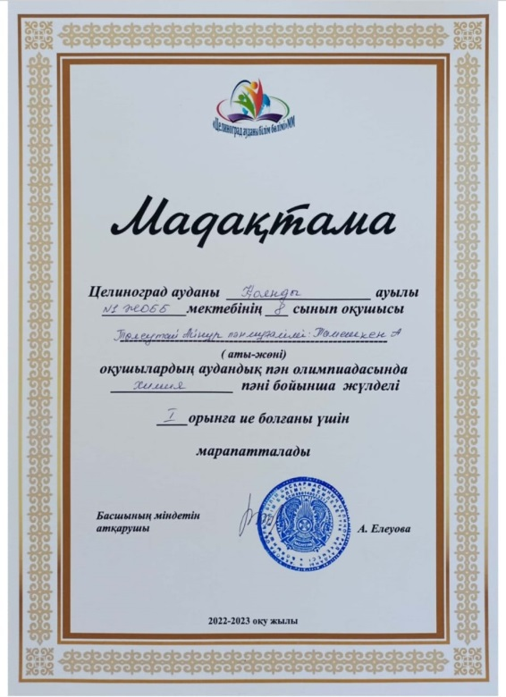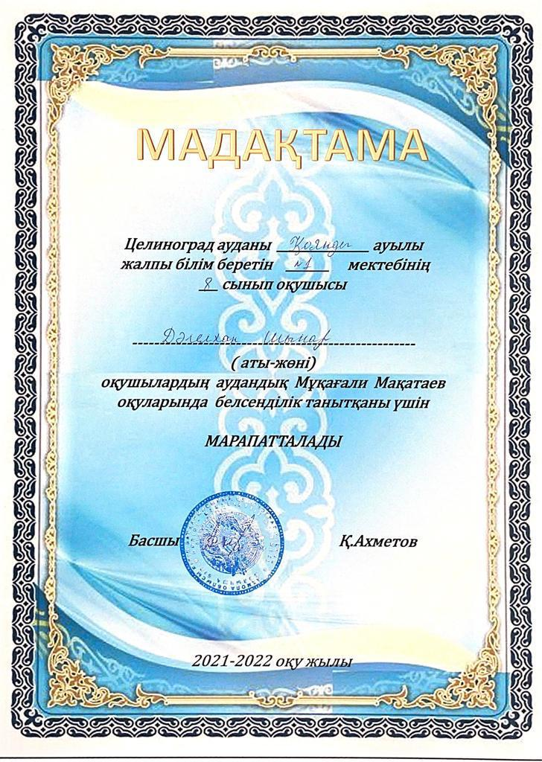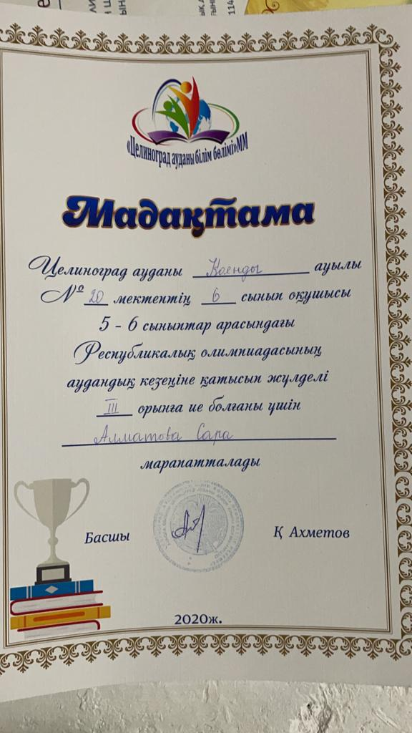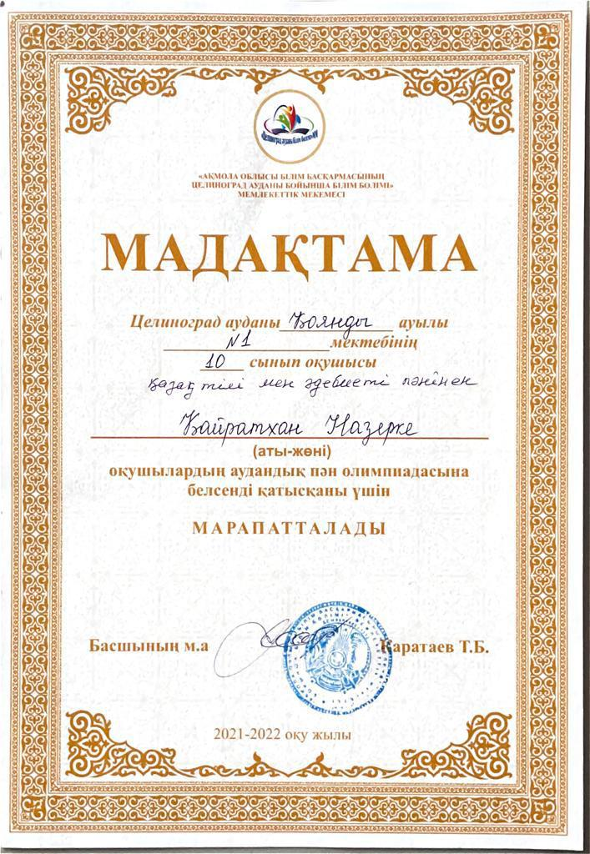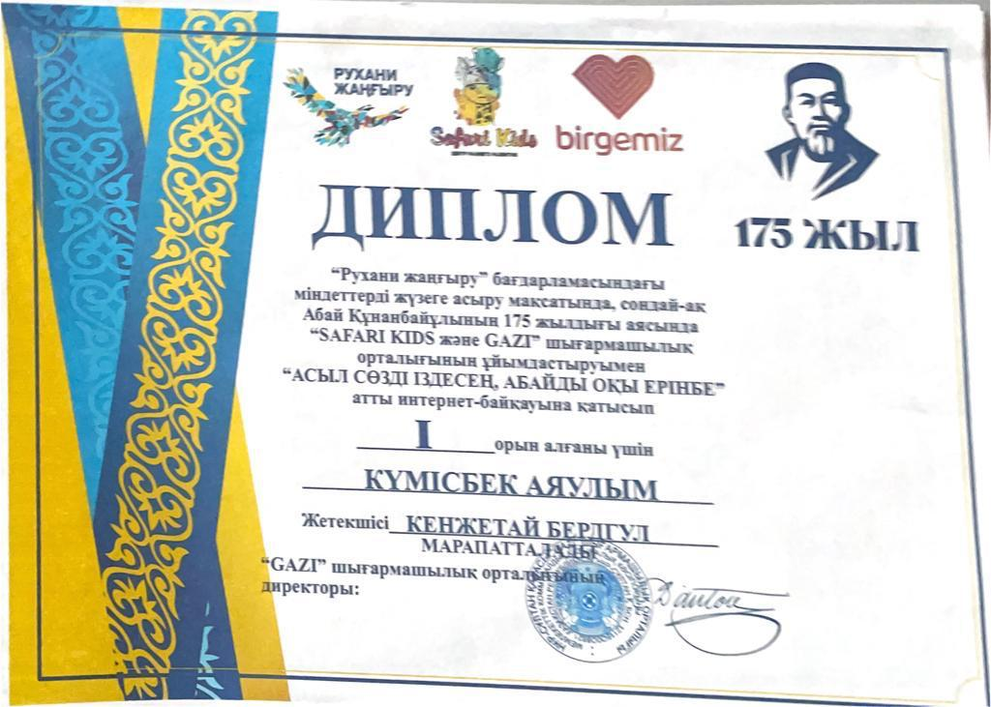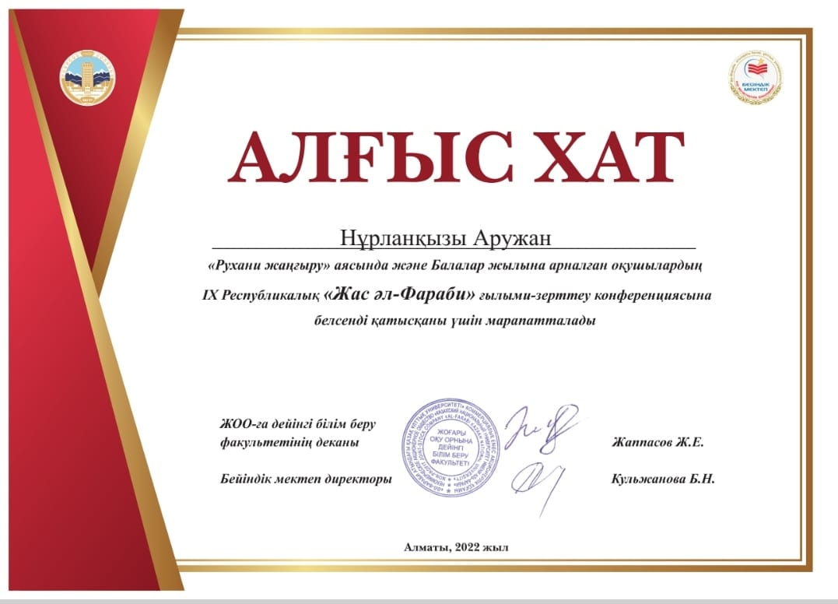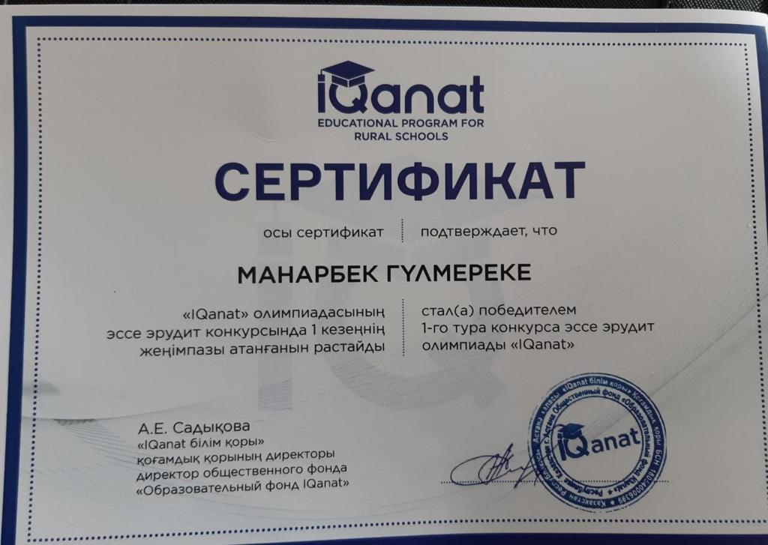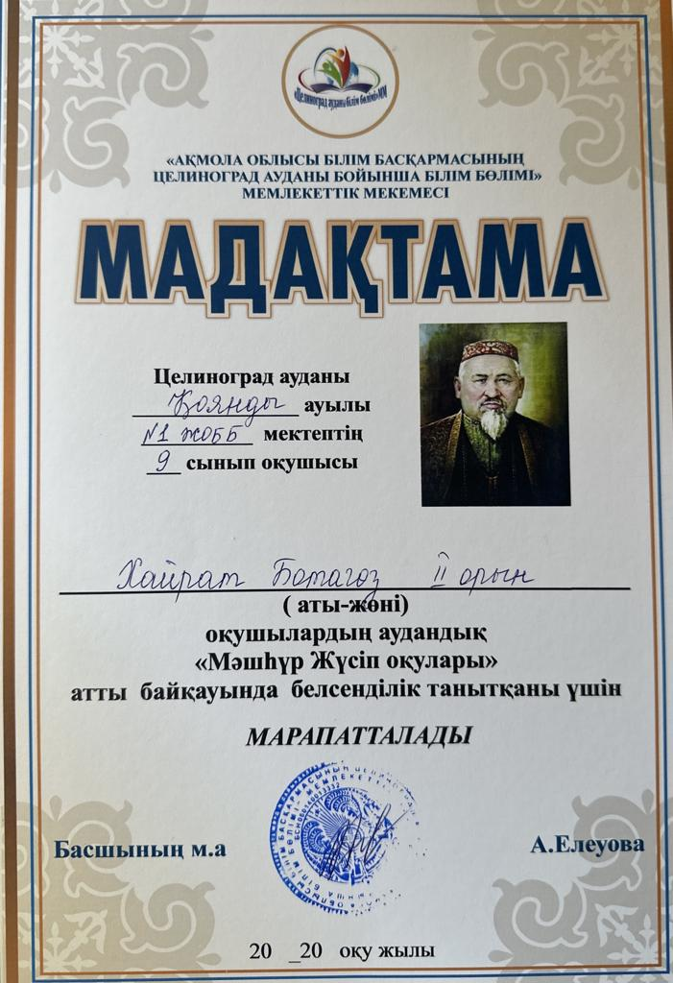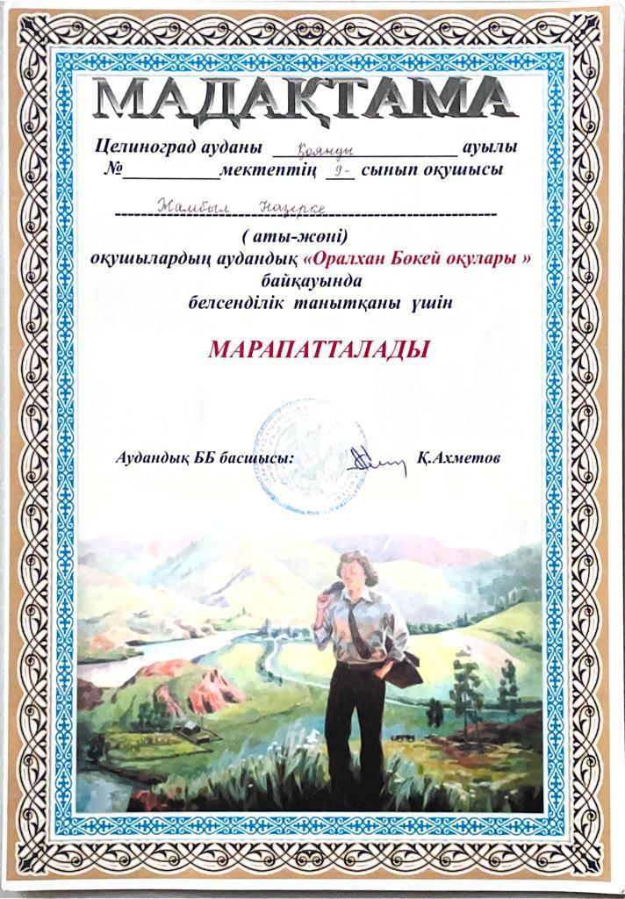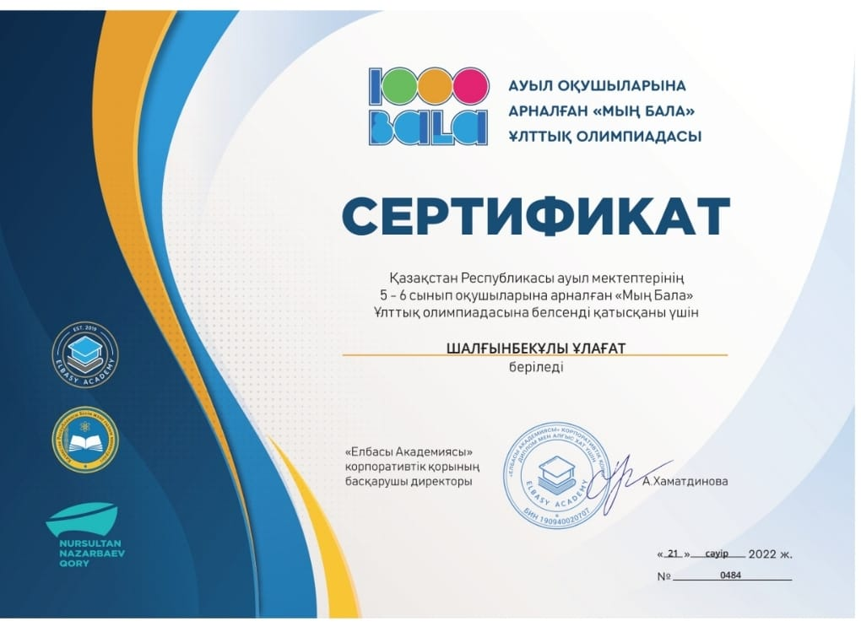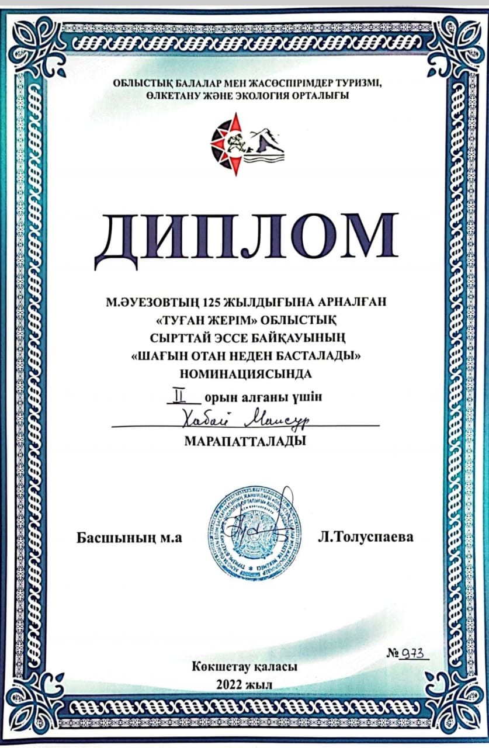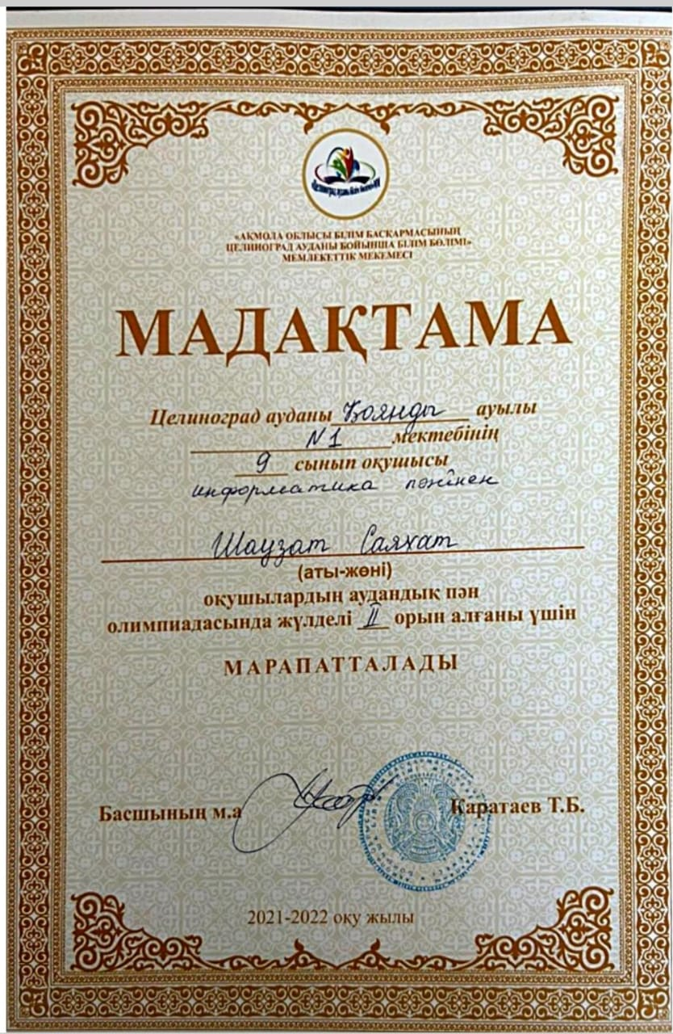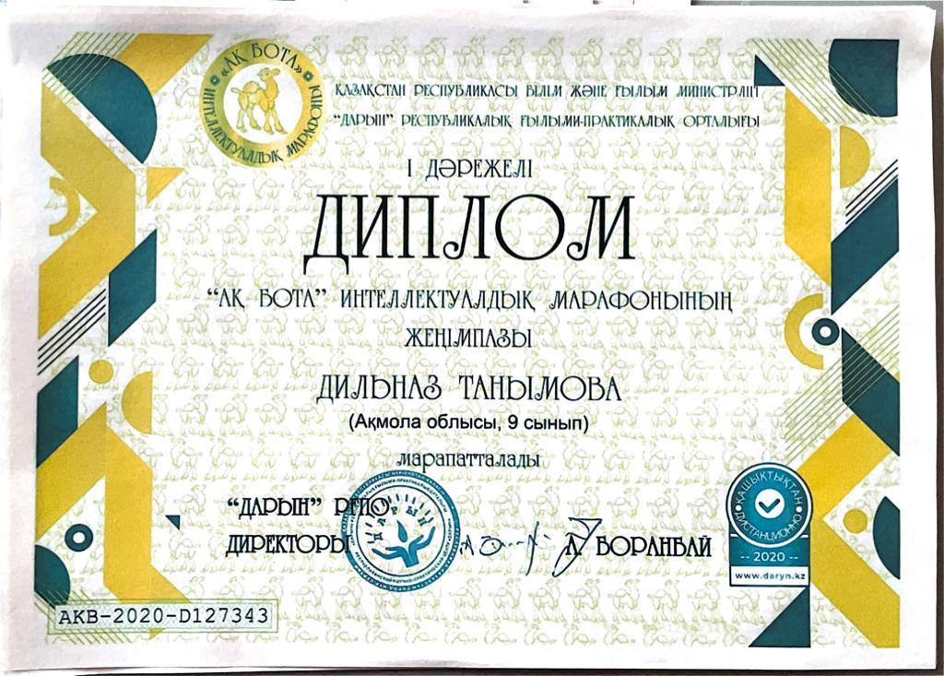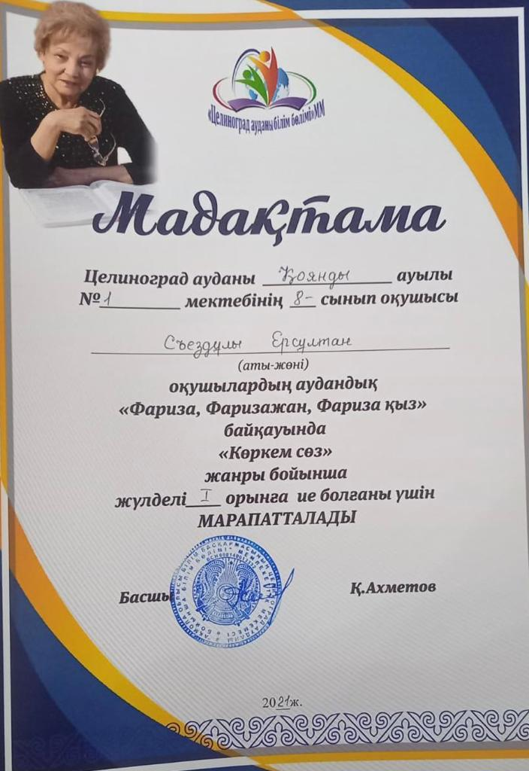
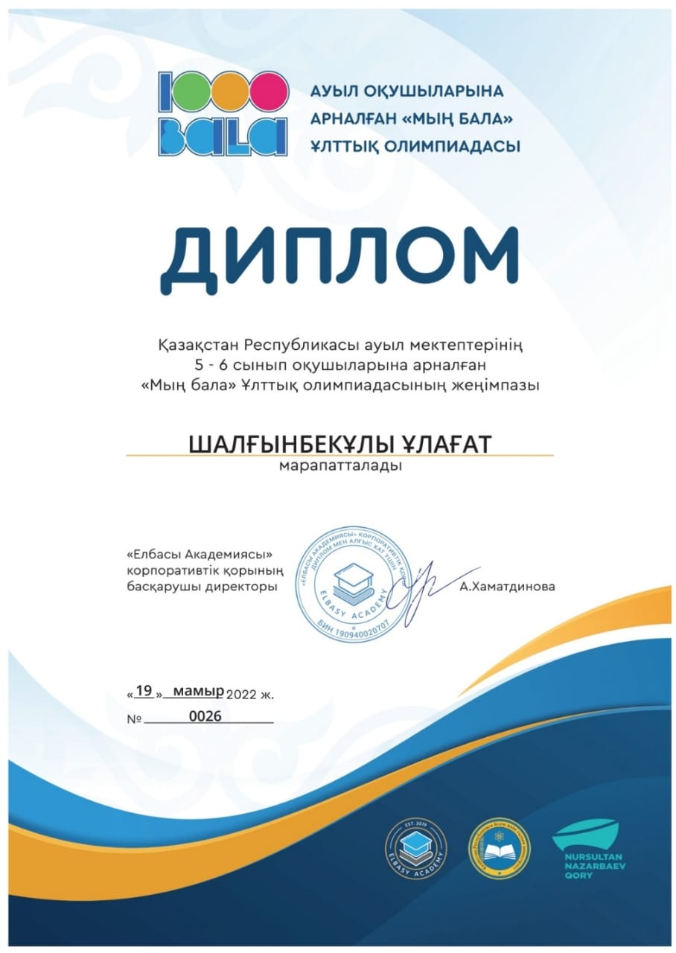
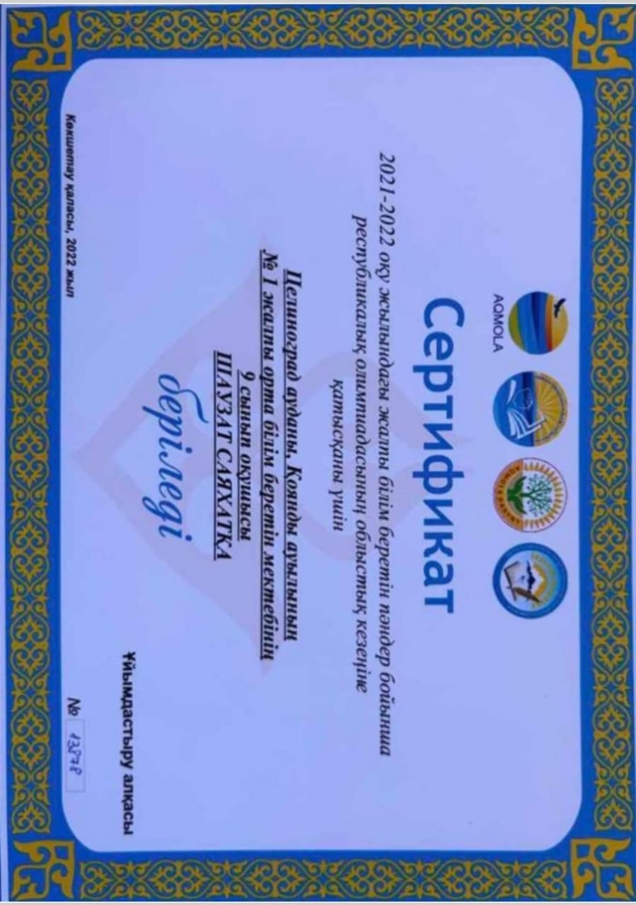

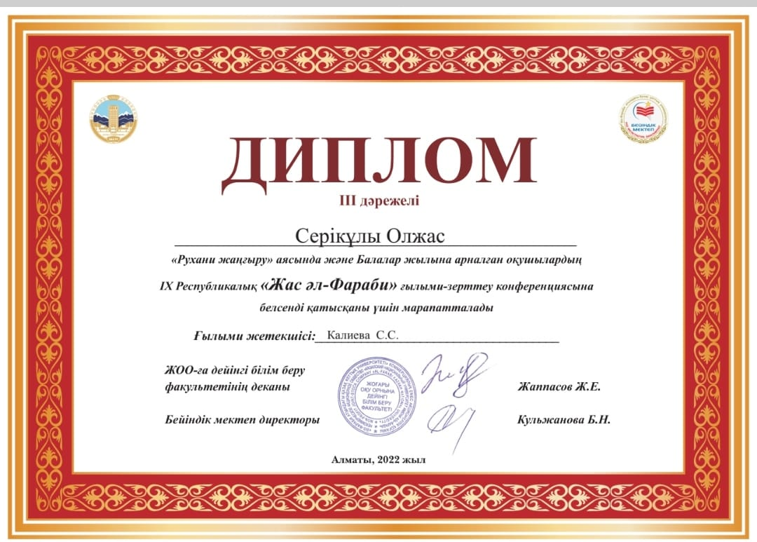
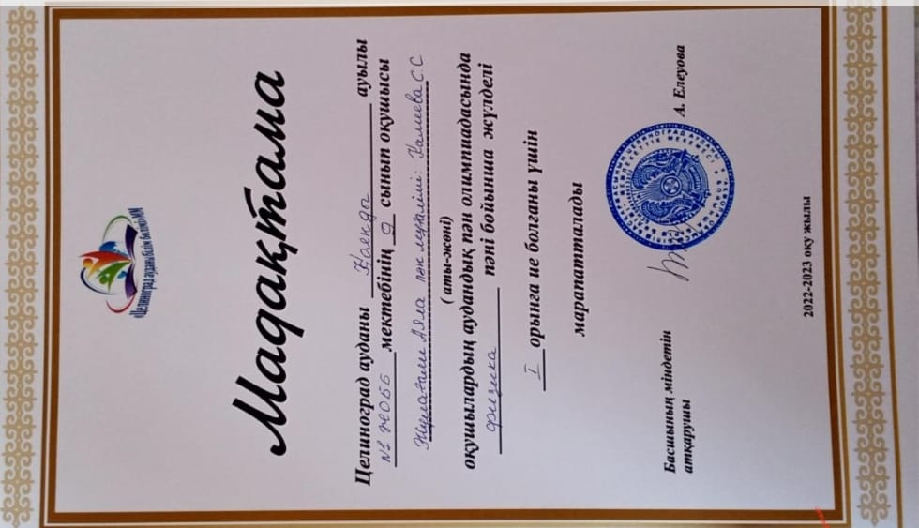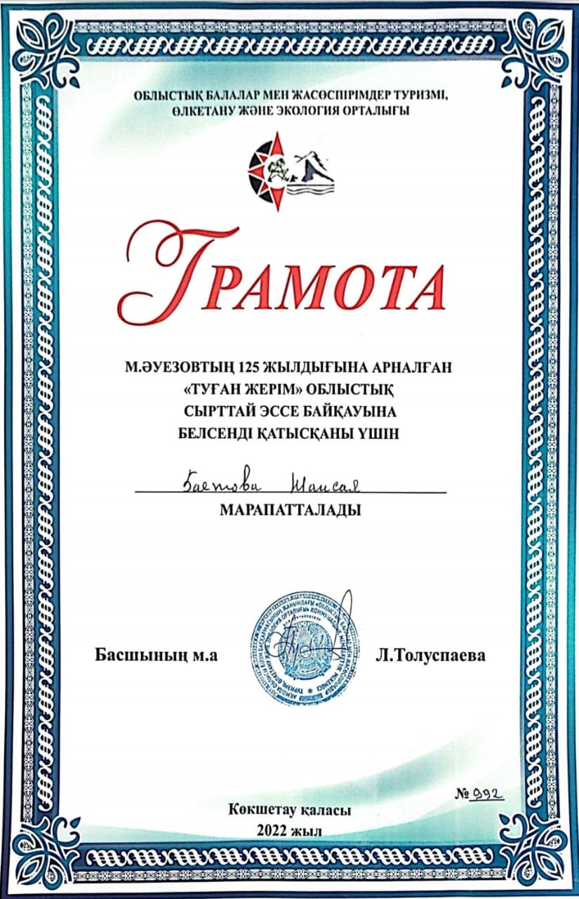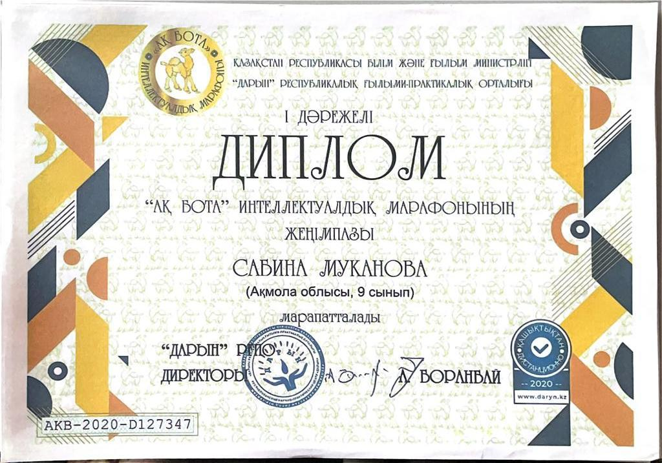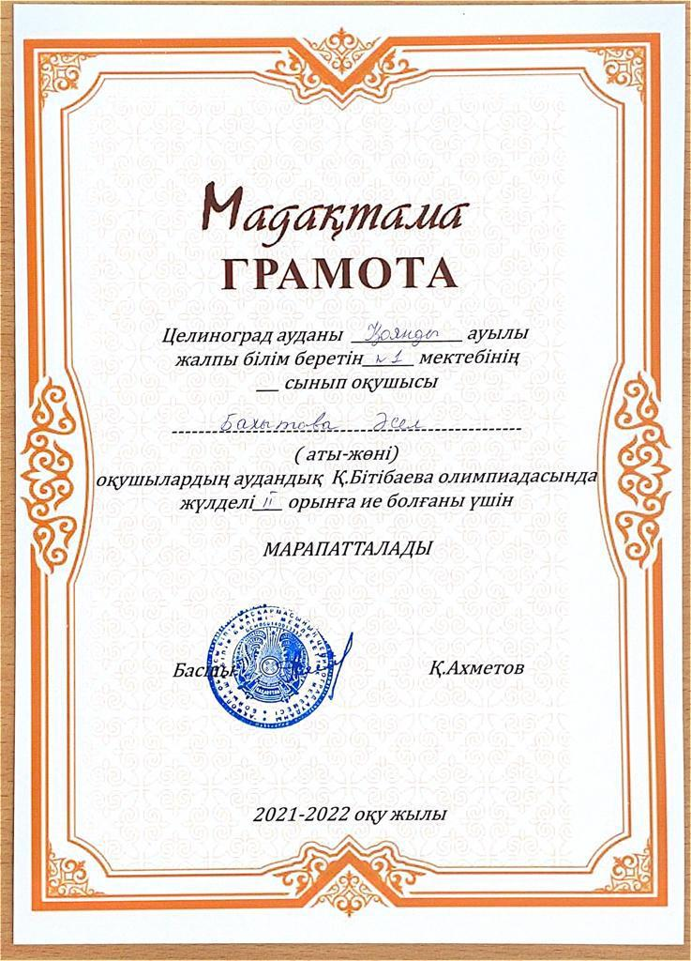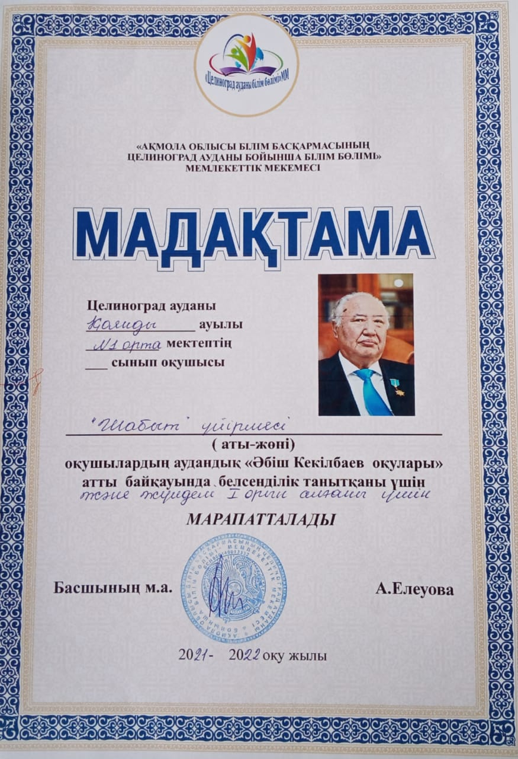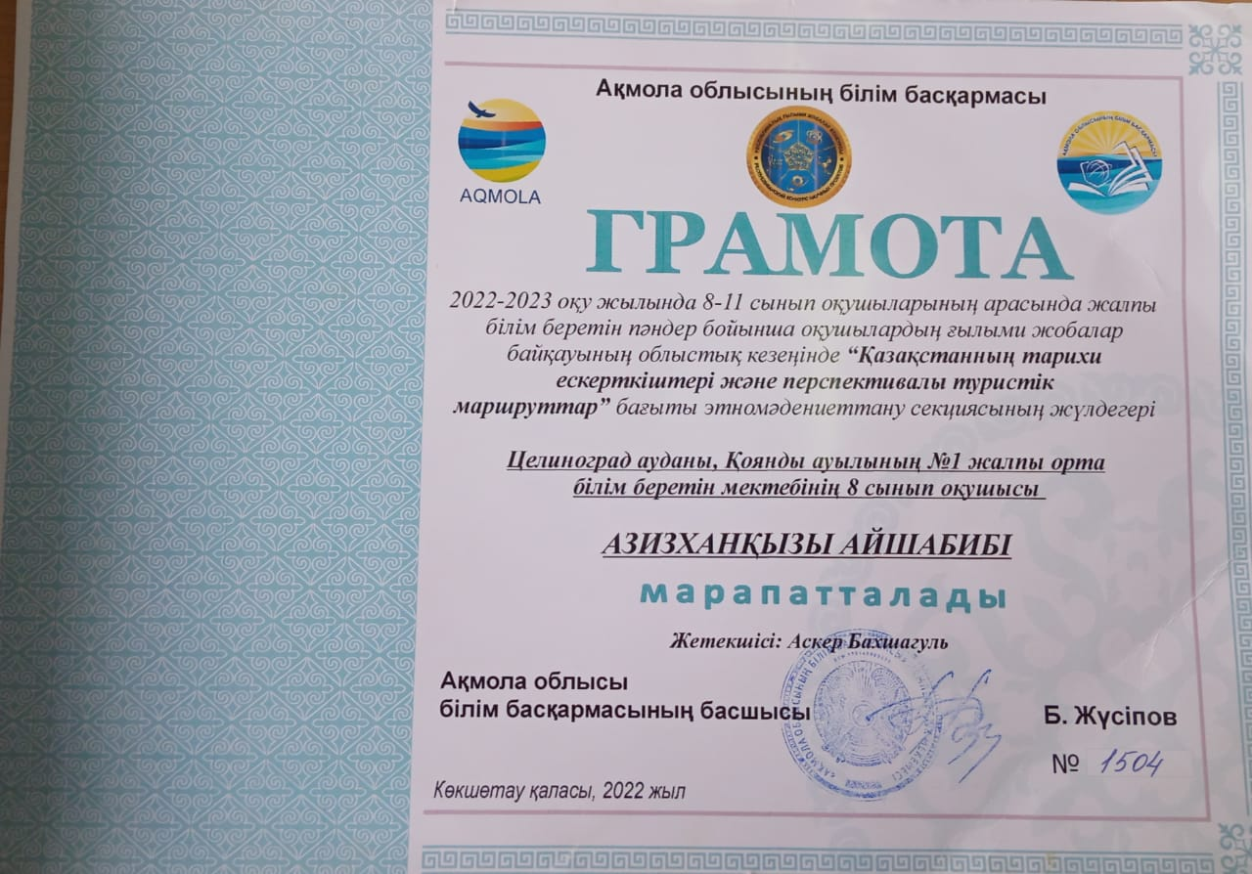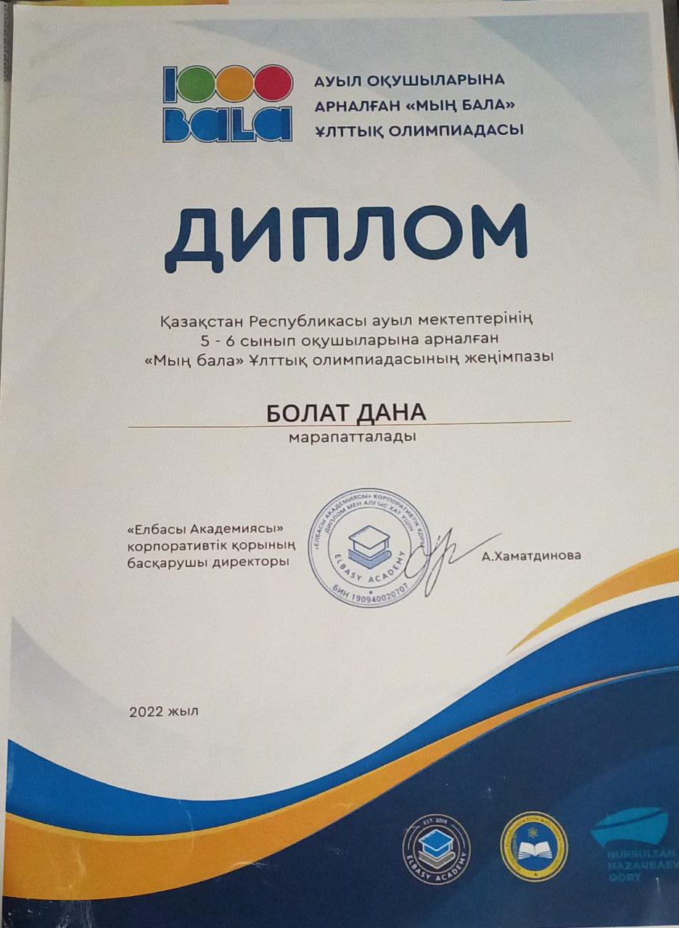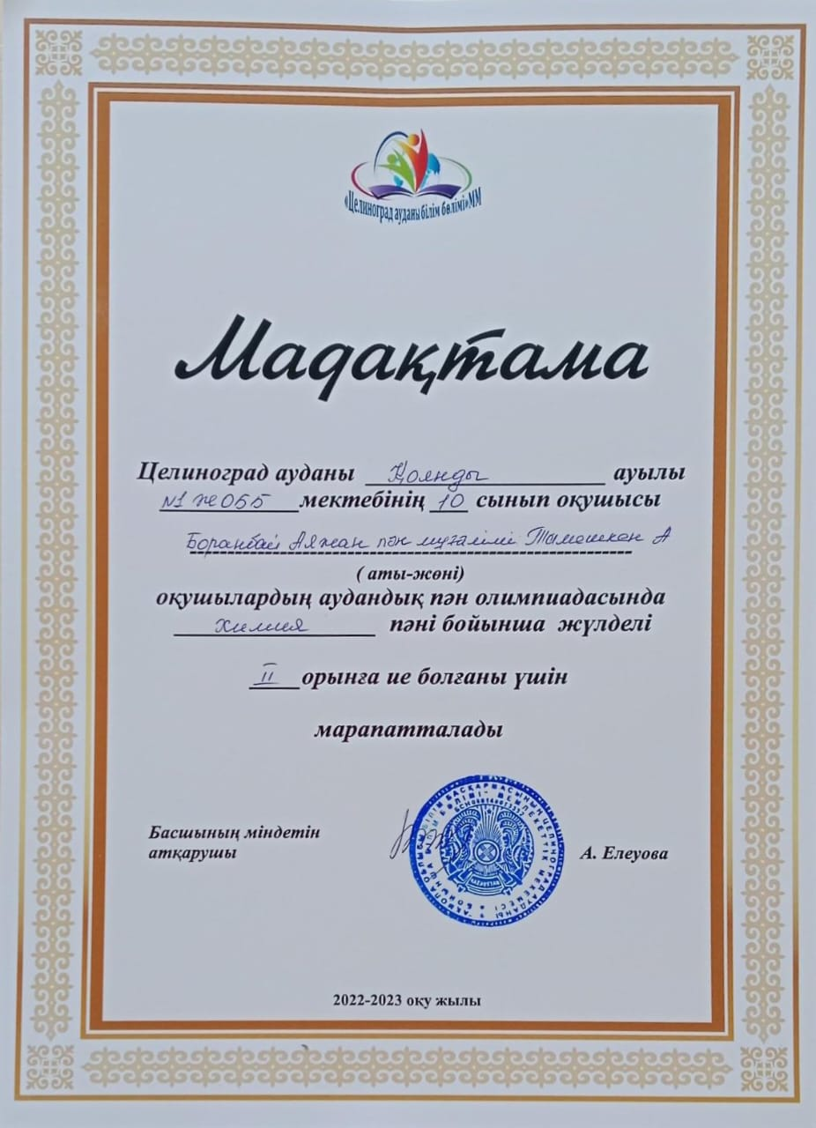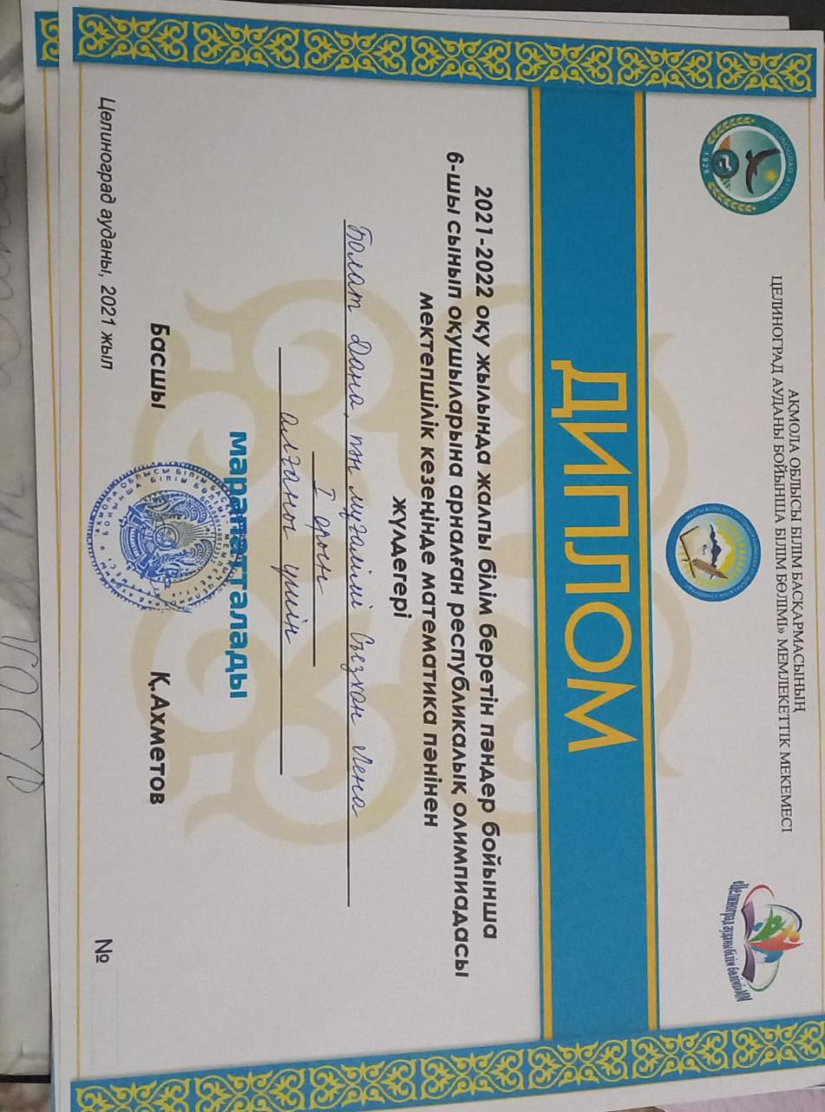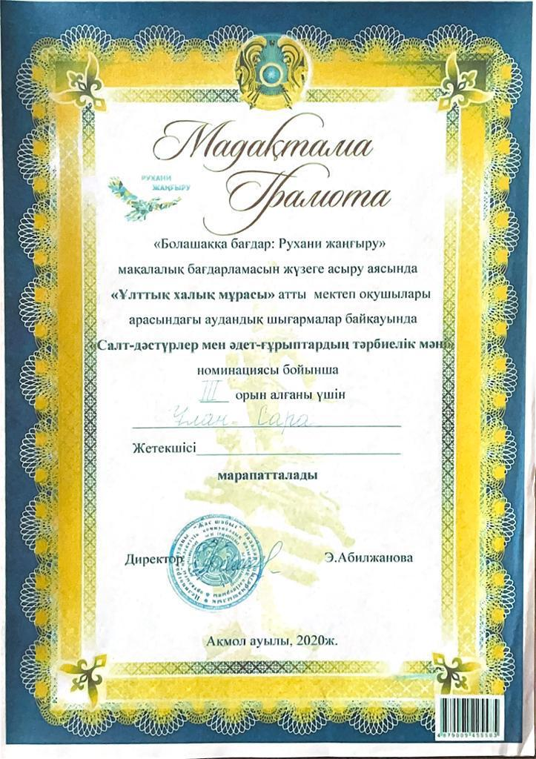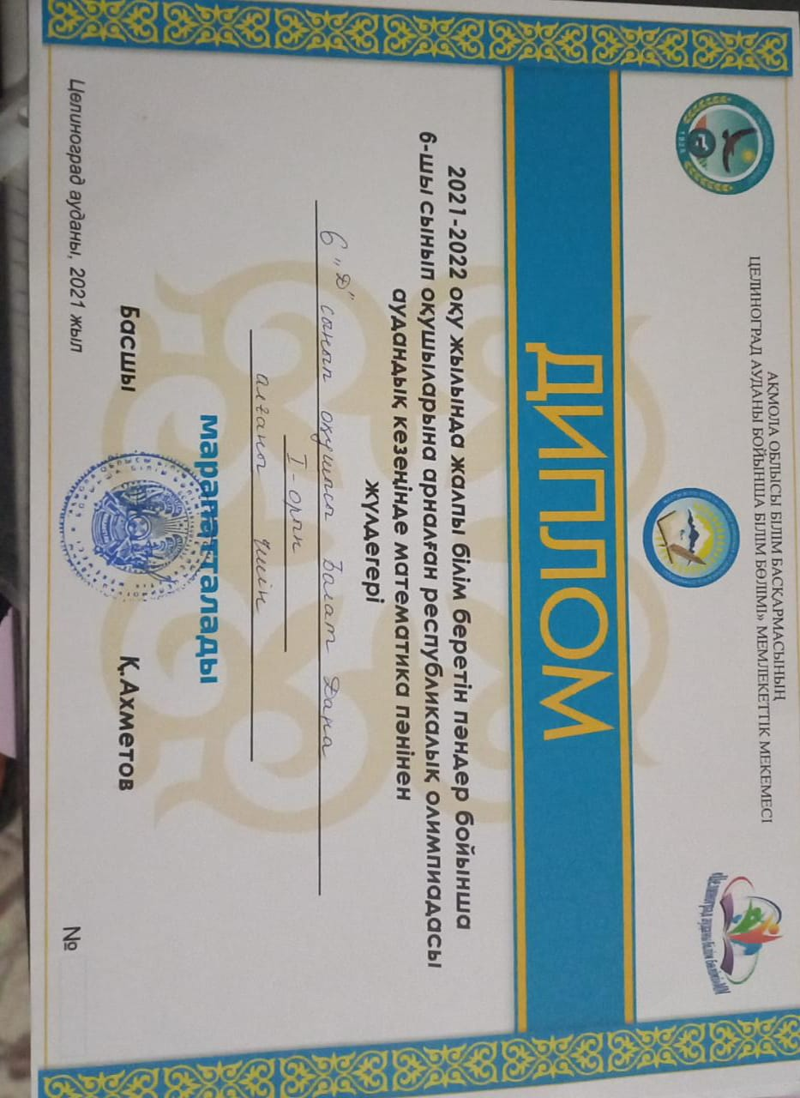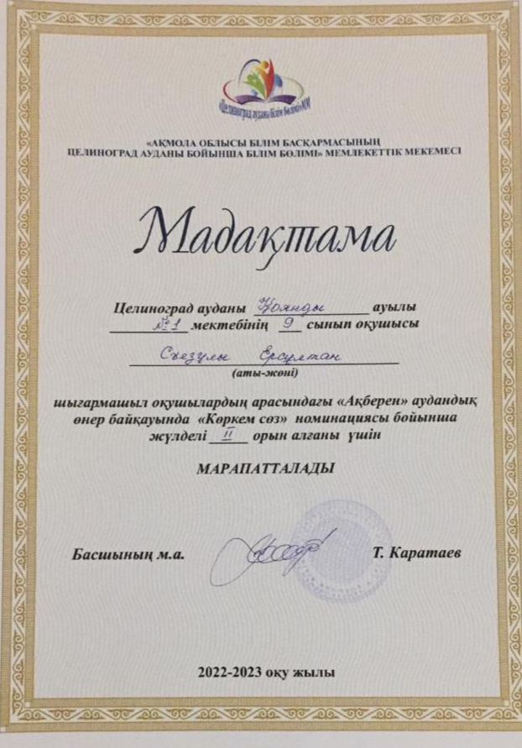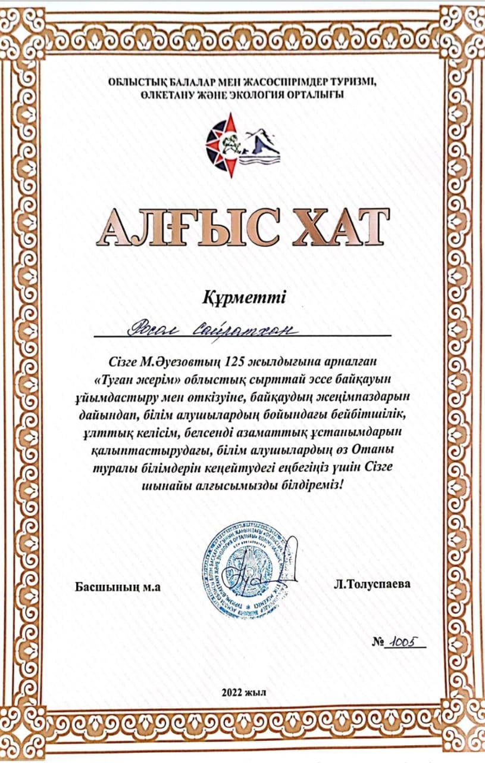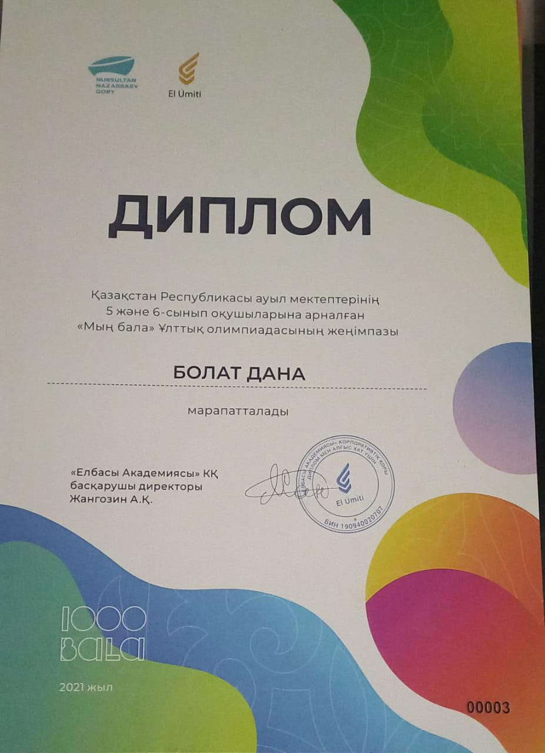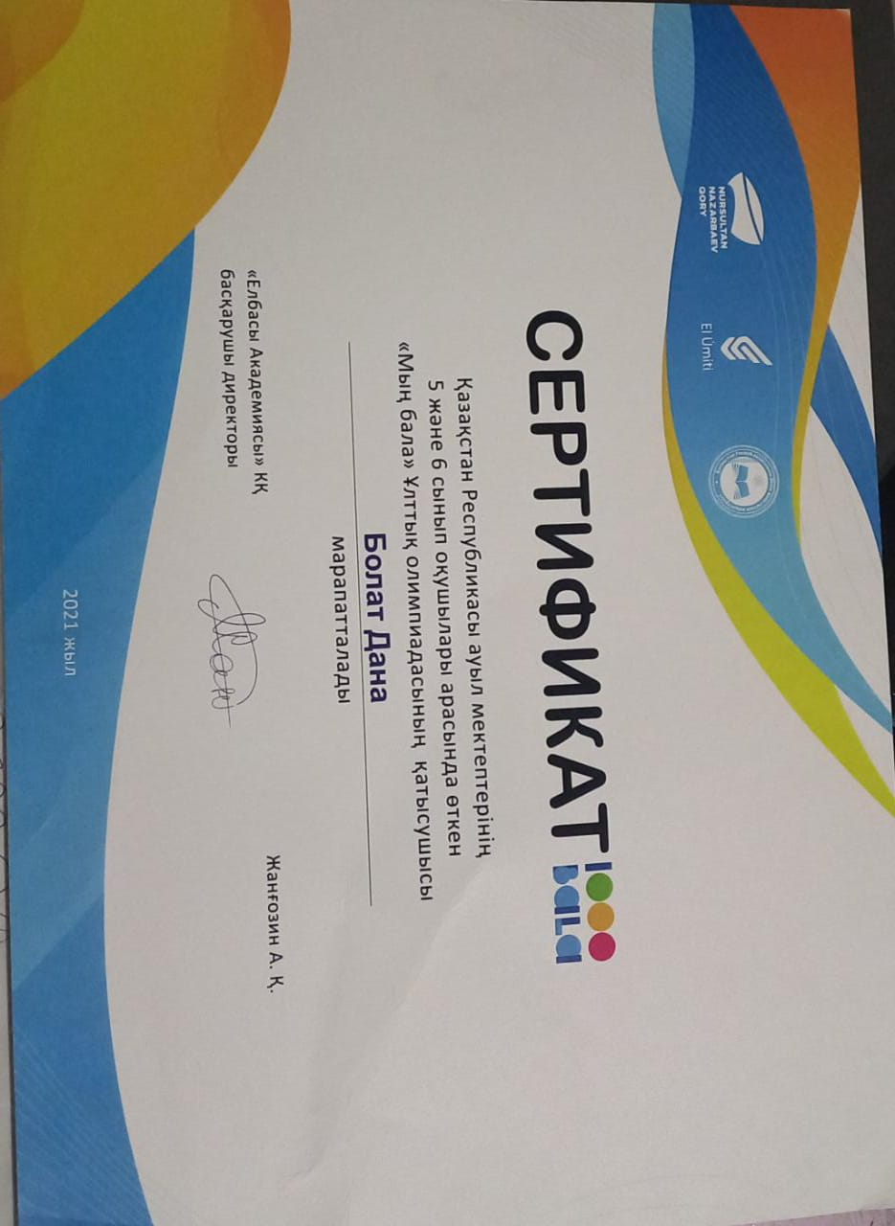
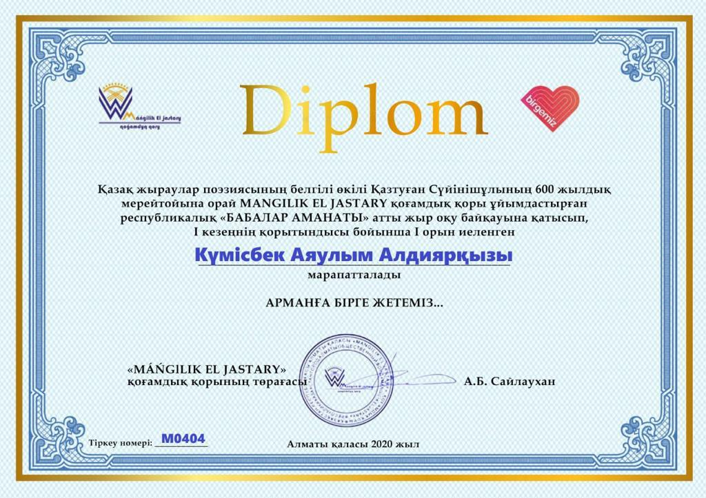
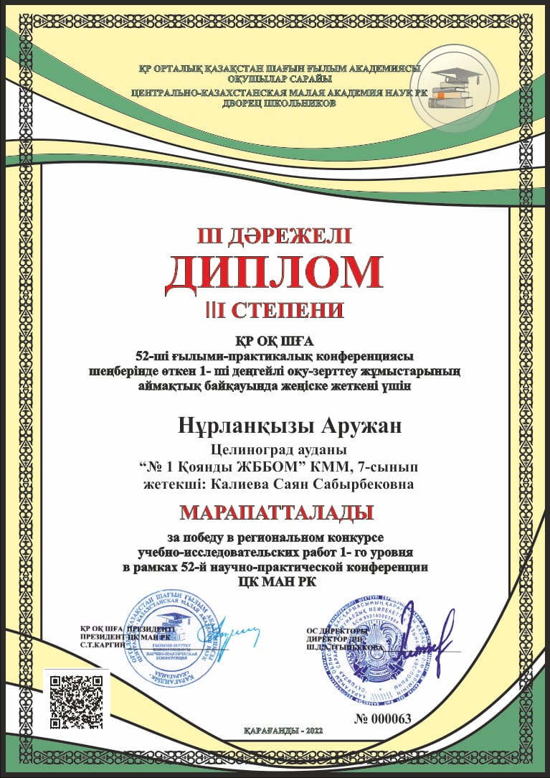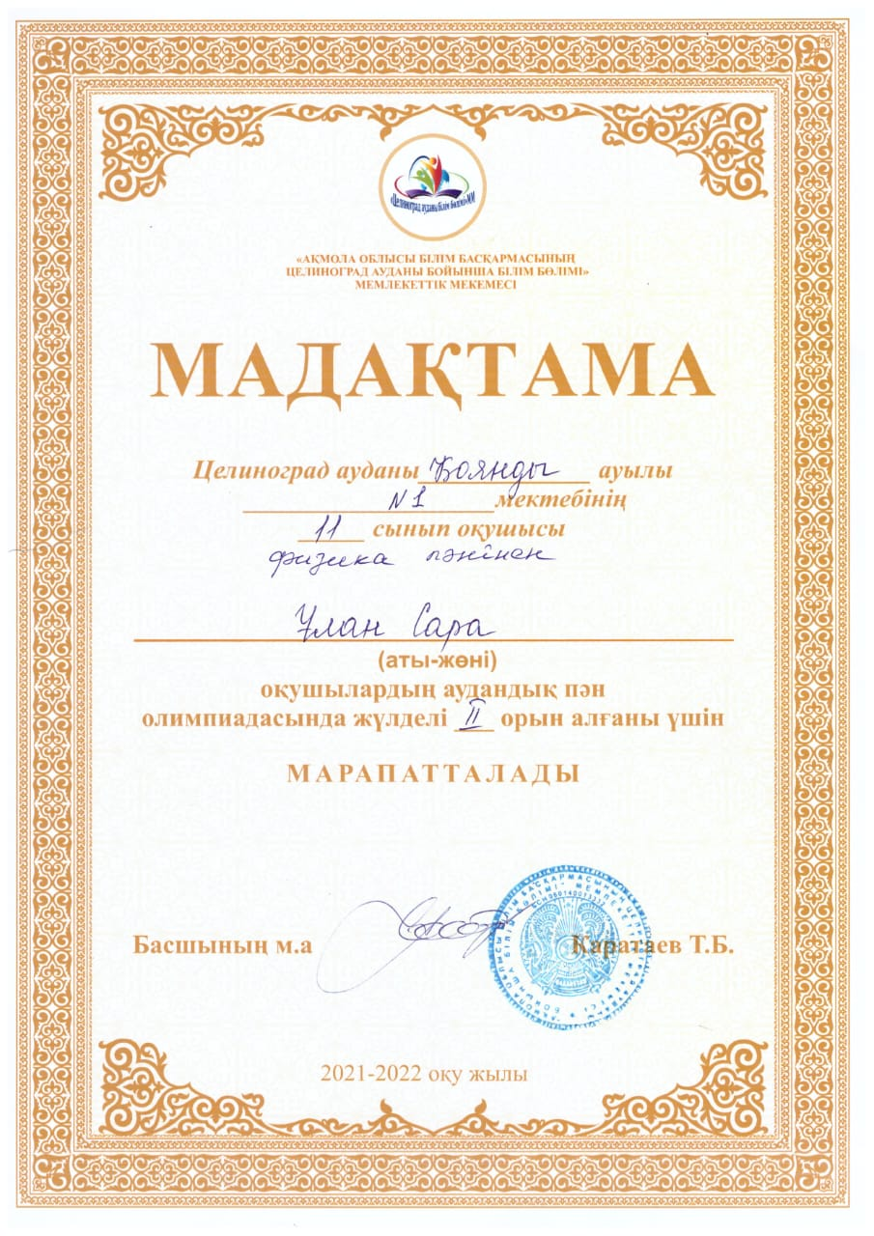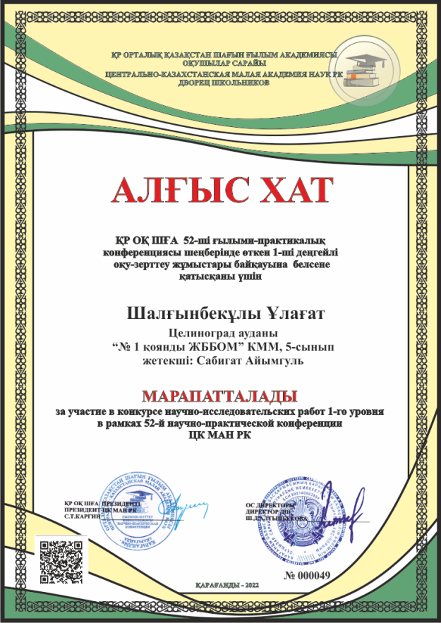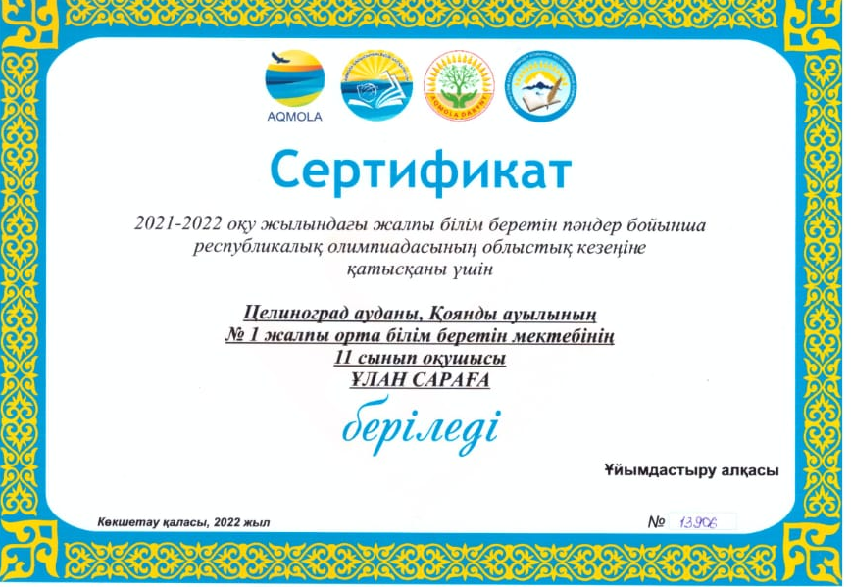

Тәрбие жұмысы бойынша
Қоянды №1 орта мектебі қыркүйектің 1 күні Республика бойынша барлық сыныптарда «Тәуелсіздік жетістіктері» тақырыбында сынып сағаттары өтті.
https://www.facebook.com/100057347414333/posts/pfbid02bT23wq47ZQQ94pSqZacq2aocEWMvwhiDh9skdQNtya18dL6hp1hD4TNTcE2d4CqCl/
Мектебімізде жаңа оқу жылының басталуына орай 1- сынып оқушыларына арналған «Кел балалар оқылық!» алғашқы қоңырау соғу шарасы өтті.Шара барысында «Әліппе» оқулығы бүлдіршіндерімізге салтанатты түрде табыс етілді.Қыркүйек айында еңбек пәнінің мұғалімі Байдолда Бақшагүл «Менің Отаным –менің Қазақстаным» мектепте оқушылар арасында ҚР 30 жылдығына орай көрме ұйымдастырып және де қолөнер бұйымдарының жасалу жолдары туралы оқушылар мен ата-аналар арасында шебер сынып көрсетті.
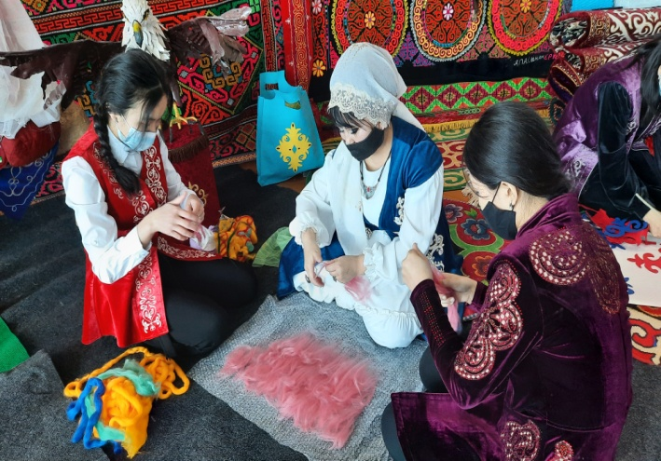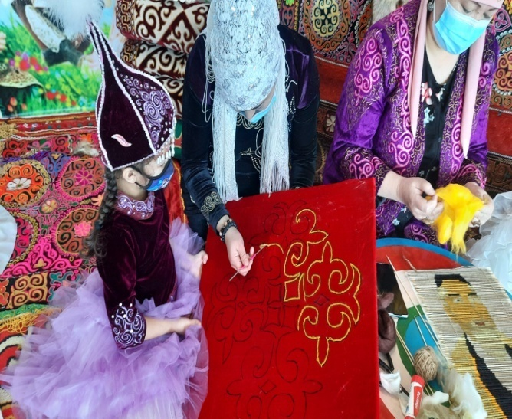
23- қыркүйек күні Базархан Алтынсара еңбек пәнінің мұғалімі «Тәуелсіздік басты құндылығымыз» атты мекеп оқушыларының арасында шеберлік сабағын өткізді.
«Бақытты бала» халықаралық конкурсында 5- сынып оқушысы Аблахат Нурайша және «Самға» домбыра ансамбілі, вокаль номинациясы бойынша Бахыт Бек 1- орын, дәстүрлі әннен Нұрдыбек Назым 2- орын диплом мен кубокка ие болды.
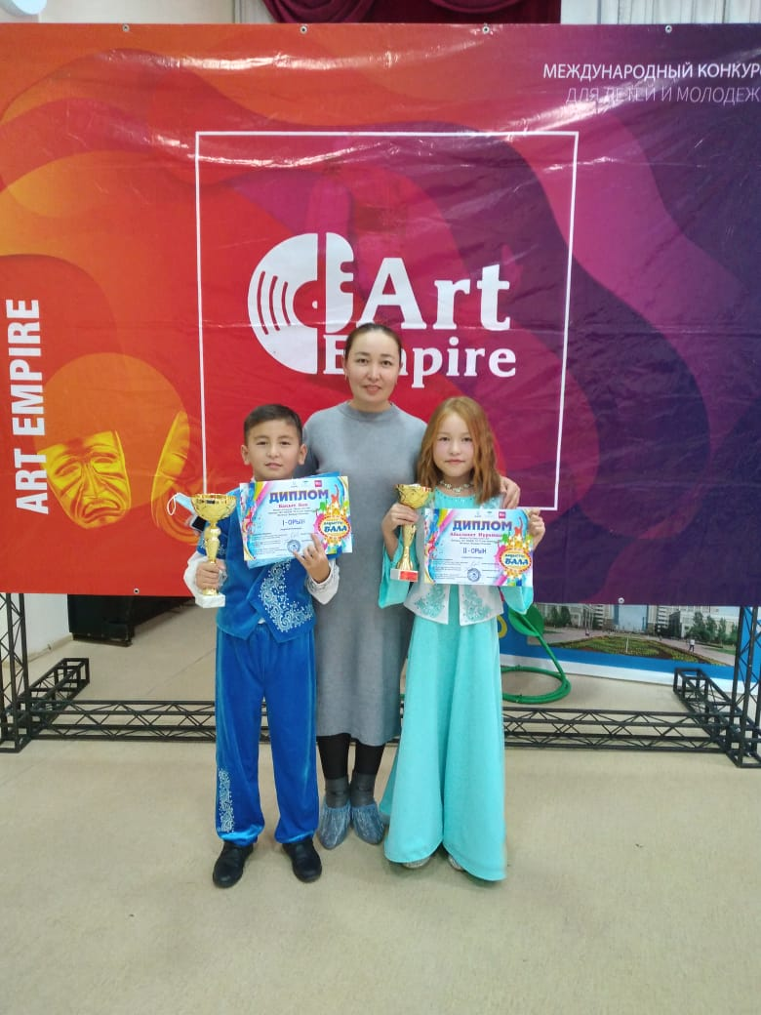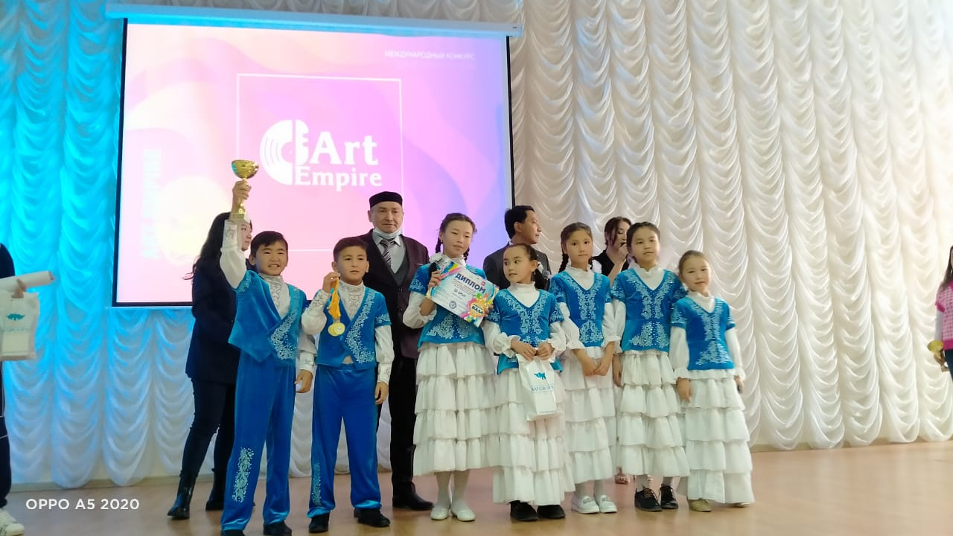
«Тәуелсіздік мәңгілік елдің тұғыры» 6ғ сыныбында сынып сағаты Нұр-Сұлтан қаласында тұңғыш президент мұражайында өтіліп оқушылар жақсы әсер алып қайтты. «Тәуелсіздік белестері» тақырыбында тәрбие сағаты 1-11 сыныптар арасында жүргізілді.
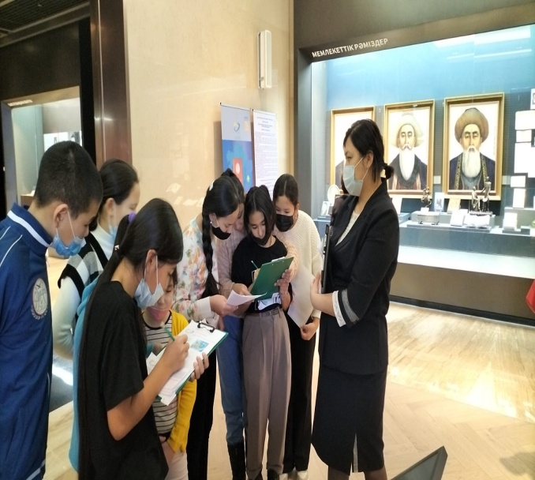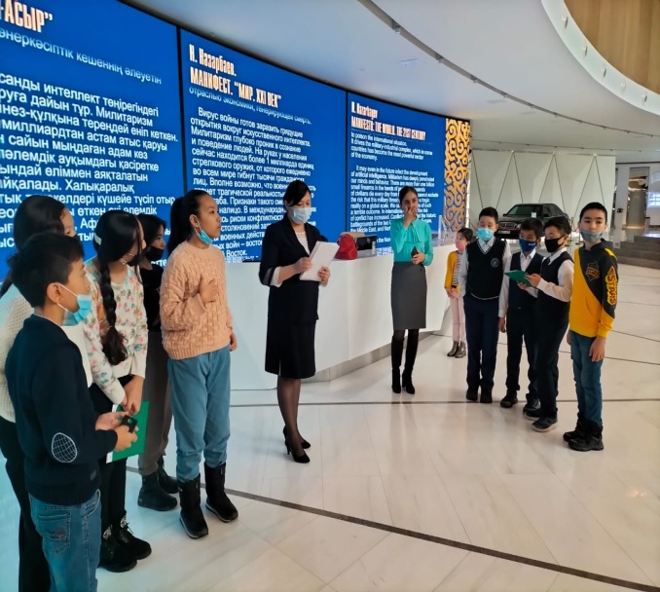

Ұстаздар күніне орай ұйымдастырылған іс шара барысында оқушылар мен ата-аналар ұстаздарды онлайн форматта құттықтауларын жолдады. https://www.facebook.com/100057347414333/posts/pfbid02bT23wq47ZQQ94pSqZacq2aocEWMvwhiDh9skdQNtya18dL6hp1hD4TNTcE2d4CqCl/

Алтын күз мерекесіне орай 3-7 сынып араларында күзгі дәндерден көрме ұйымдастырса 8-11 сынып оқушылары күзгі өнім түрлерінен жәрмеңке ұйымдастырды. 6 «А» сынып оқушылары Нұр-Сұлтан қаласында барып кино әлеміне саяхат жасады.
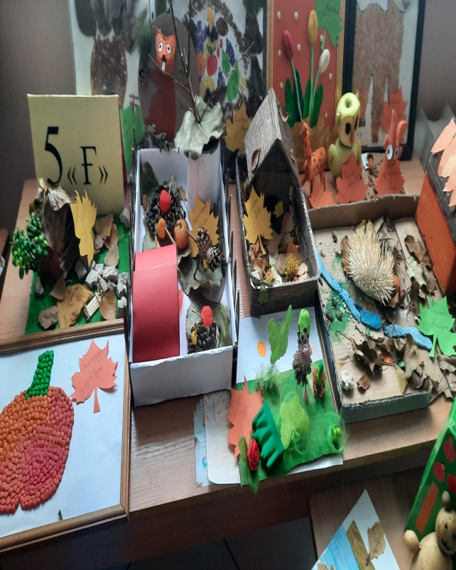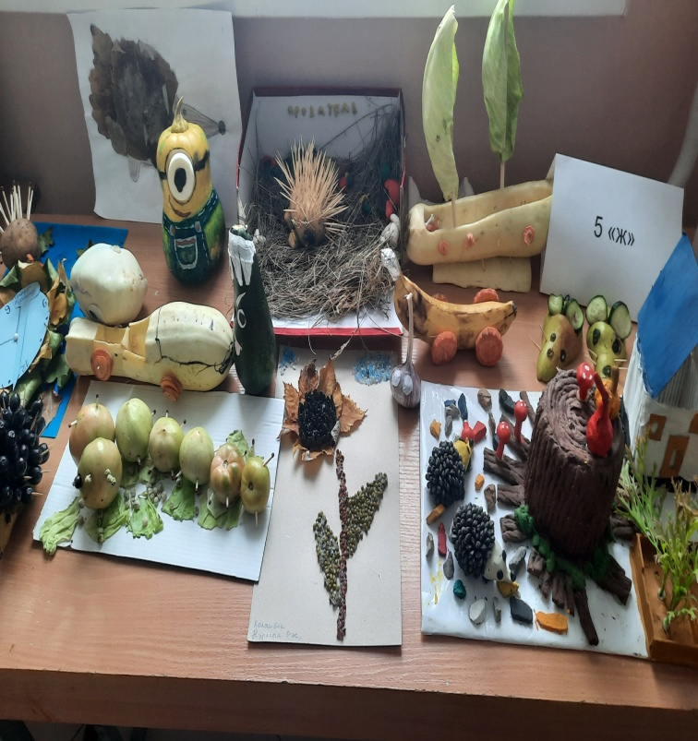
https://fb.watch/fMRdPQ1V4i/

10 «Б», 7«Б» сынып оқушылары қарттар күніне орай ауыл ақсақалы үйіне барып көмек көрсетіп ақсақалдың ақ батасын алып қайтты.
11 «А», «Б» сынып оқушылары Нұр-Сұлтан қаласына Ұлттық музейге барып рухани байлық тәлім- тәрбие алып қайтты.
Сондай-ақ қазан айының екінші аптасы «Қарттарым –асыл қазынам» атты іс-шарамен жалғасты. Жыл сайынғы дәстүр бойынша қарттар күнінде ауыл қарттарына құттықтау жолдап , онлайн түрде сынып сағаттарына қатыстырылды.
https://fb.watch/fMRQtwVxIK/
Қазан айының үшінші аптасы Абай Құнанбайұлының шығармашылығын дәріптеу мақсатында өтті. Ұстаздар мен оқушылар мәнерлеп оқудан, өл еңдерін оқудан челлендж өткізілді.
https://fb.watch/fMP_i43BtC/
Қазан айының алғашқы аптасы ұстаздар күні ретінде дәріптеліп, оқушыларға еркін шығармашылыққа мүмкіндік берілді.Оқушылар өз қалауымен өлең, ән, жыр жолдарын арнап ашық хаттарын жолдады.
https://fb.watch/fMP_i43BtC/
Қараша айы «Алтын күз» іс-шарасымен басталды. Оқушылар онлайн күз тақырыбында шығармашылықтарын дәріптеді. Тақырыпқа байланысты суреттер салынып, қолөнер бұйымдары жасалды.Күзгі өнімдерден көрме өткізілді.
https://fb.watch/fMRdPQ1V4i/
Сондай-ақ «Жақсылық жасауға асығайық» атты іс-шараны Қамқоршылық кеңесінің ұйымдастыруымен мүгедек балалардың ата-аналарын қатыстырылып өткізілді.Жетім және ата-ананың қамқорлығынсыз қалған балаларды өз отбасына қамқорлыққа алған ата-аналарға алғыс айту, әлеуметтік жетімдіктің алдын-алу , балалар маселесіне қоғам назарын аудару мақсатында өткен іс-шара өз деңгейінде өтті.
https://m.facebook.com/story.php?story_fbid=pfbid0mLovfsLAeKK4YAVnNVYYCUGFJvuo3QrfrLGMrKpc2kPMToThtd9CDXgaZAHfbVSEl&id=100057347414333
Қараша айының 3-аптасында облыстық деңгейде ұйымдастырылған Фариза оқуларына мектебіміздің оқушылары өте белсенді қатысты. Сурет салу, өлеңдерін жатқа оқу,ақындық арнау бойынша сынға түсіп, өз сыныптастарына үлгі болды.
https://m.facebook.com/story.php?story_fbid=pfbid0EpqnzTytPudiTLT2wK5mGG11U3oyvxHbqVJzLBqNjYCSAiibt8a7GFTaGpX3KbRMl&id=100057347414333
Құқықтық тәрбие бойынша «Барлық адамдар әр түрлі бірақ құқықтары бірдей» тақырыбында конкурсқа оқушымыз жоба қорғап,жүлделі орын алды.
https://fb.watch/fMQFxtXEJ8/
Күзгі демалыс та жоспарлы түрде өтті. 1-11 сыныптарға бөлініп,жоспар бойынша барлық іс –шара өтті. Атап айтсақ, «Фильмдер бойынша сурет көрмесі», «Жолда жүру ережесі», «Менің қолымнан не келеді», «Жақсы әдеттер» қатарлы біршама іс-шаралар мен челлендждер өтті.
https://m.facebook.com/story.php?story_fbid=pfbid0TVAqXyBNuzBsxaWizXe3WRJNX58kFyWqdofMwDZ5WPWxZ49XVmz64ehsDSwa2xyQl&id=100057347414333
2- тоқсанды «Оқуға құштар мектеп» акциясымен бастап, «Кел, балалар оқылық!» атты ертегі, әңгіме,кітап оқу сыныппен достарымен челлендж жасау болды. Көптеген шығармалар оқылып, оқушылар әсерімен бөлісті.
https://m.facebook.com/story.php?story_fbid=pfbid0SJ9f37pv2RjCxmbdFPLg69sGXNEVT7NfK2Ssrt7NvoWyYPnh8Qen3zLcsSuZKe5xl&id=100057347414333
Қараша айының соңғы аптасы, Елбасы күніне орай жоспармен басталып,Елбасының шығармаларын дәріптеуге, еңбек жолын таныстыруға арналды. Онлайн түрде Елбасына арнау өлеңдерін оқып, Елордамыздың көрнекті жерлерін суретке салып, көрме өткізілді. Жоғарғы сыныптарда санитарлық норманы сақтай отырып Елбасы музейіне аға вожатыймен бірге барып қайтты. «Елін сүйген Елбасы» тақырыбында дөңгелек үсел өтті.
https://fb.watch/fMQsS6zGYq/
Тәуелсіздік мерекесіне орай ұйымдастырылған іс-шаралар өз деңгейінде өтті. «Тәуілсіздігім , бақ туым» атты сурет көрмесі ұйымдастырылды. Ақынжанды оқушыларымыз өлең арнады. Тәуелсіздік тақырыбында өлең оқудан челлендж өткізілді. Кезекші сыныптарда мерекелік іс-шаралары мен сынып сағаттары өтті. Жоғарғы сынып оқушылары арнайы құттықтау жолдады.
https://fb.watch/fMQqLj8jtf/
Салауатты өмір салтын қалыптастыру мақсатында, «Қызғалдақ» қыздар клубы,өзін-өзі басқару ұйымымен бірге «Қыз еркем,...» іс-шарасы өткізілді.
https://m.facebook.com/story.php?story_fbid=pfbid02GDf1Mywr7xPkWUVVZsmA4G8LhmqGyMMdUxVHaCpQtt6zYFUte8HVYKd3VNUmbJREl&id=100057347414333
Рухани –адамгершілік тәрбие бағытында мектеп психологтары «Сүйіспеншілік-әрбір жүректе» іс-шараларын,тренингтер өткізді.
https://m.facebook.com/story.php?story_fbid=pfbid0VfJr7HYB2GRAM1STdMDAcTyEViEizyaBcn91u2Vo9WRDf7e95jt73MiiCPzvs6iXl&id=100057347414333
https://m.facebook.com/story.php?story_fbid=pfbid0mLovfsLAeKK4YAVnNVYYCUGFJvuo3QrfrLGMrKpc2kPMToThtd9CDXgaZAHfbVSEl&id=100057347414333

Құқықтық тәрбие бағытында "Бала құқығы-адам құқығы" республикалық айлық іс-шаралары барысында мектебімізде көптеген іс-шаралар ,құқық және тарих пәндерінің мұғалімдері,өзін-өзі басқару ұйымы,психологтармен өткізілді
https://fb.watch/fMQFxtXEJ8/
Мектебімізде жаңа жылдық іс-шаралар өз деңгейінде өткізілді.Қамқоршылық кеңесі жағдайы төмен отбасылардың балаларына киім-кешек,тәттілер мен сыйлықтар таратылды.Аудандық әкім шыршасына жағдайы төмен ,көп балалы отбасылардың 6 оқушы қатысып сый-сияпаттарын алып қайтты.Кәсіподақ тарапынан мұғалімдердің балаларына сыйлықтар таратылып,мұғалімдер арасында лоторея ұйымдастырылды.
https://m.facebook.com/story.php?story_fbid=pfbid0EpqnzTytPudiTLT2wK5mGG11U3oyvxHbqVJzLBqNjYCSAiibt8a7GFTaGpX3KbRMl&id=100057347414333
https://m.facebook.com/story.php?story_fbid=pfbid0TnCzgpZKaWE6qyEFFKH2PA6S8yDCwkh3M4SnARbHS3mLEmHgk4GVwA2nykZ3qRbPl&id=100057347414333
https://fb.watch/fMQkiCrvcE/
Қаңтар айында жоспарланған жұмыстар атқарылды. Президент жолдауы мұғалімдер арасында,сынып сағаттарында талқыланып,оқушыларға қажетті ақпараттар берілді. Мектебімізде пікірсайыстар ұйымдастырылды. Мектепшілік ата-аналар жиналысы ұйымдастырылды. Қаңтардың соңына қарай Дина Нұрпейісованың мерейтойына байланысты мектебімізде музыка мұғалімдерінің мұрындық болуымен іс-шара ұйымдастырылды.

https://fb.watch/fMQ6pLOyE1/
https://fb.watch/fMQ1L8_Sjv/
https://m.facebook.com/story.php?story_fbid=pfbid0uQ1bk7j83hj4L6o5ABoZVS4FpfQtkqsNG1RUbKe5zwVvYZ1SbYoRE6d8jqjNDrG7l&id=100057347414333
https://m.facebook.com/story.php?story_fbid=pfbid02t6mHXFpEyB14RpWhUyA9CyBHBzHdWVsZ9vCuzxP1vhNv4gsNLRNvzgYUh2kASpXml&id=100057347414333
https://m.facebook.com/story.php?story_fbid=pfbid0294f9aKETziKnyN3cCCeLCBBGycgP665g8ymrUqk2npLFiX2Hf48hprvtiWuqd1Ugl&id=100057347414333
Ақпан айында Мұқағали Мақатаевтың 90 жылдығына орай мектебімізде іс-шаралар өтті.Мектепшілік Мұқағали оқулары өтті. Орын алған оқушылар аудандық оқуға жолдама алды.
Патриоттық тәрбие бағытында Талғат Бегелдиновке арналған сынып сағаттары ,іс-шаралар өткізілді. «Қауіпсіз жол» акциясы барысында ІІБ –нің инспекторларын шақырып,жол қауіпсіздігінен сабақтар өткізілді.Кеңес әскерінің ауған жерінен шығарылғанына байланысты сынып сағаттары патриоттық іс-шаралар ұйымдастырылды.
Рухани-адамгешілік тәрбие бағытында Ұлы Абайдың 175 жылдығына жоспарланған жұмыстар жалғасын тапты.
https://m.facebook.com/story.php?story_fbid=pfbid02JfC7Ue5mHUpgvioZWTxYfjBTZxYXtf1ecJznx9ZtRw8e6aiq5riXGXAboTKkBBTSl&id=100057347414333
https://fb.watch/fMPUg3riyB/
https://m.facebook.com/story.php?story_fbid=pfbid02evHxTM2kYV429RgLaSjCh3JkM7CREoiQpGEA3yMtu6buq2uFttCy7BGMqHvc9eppl&id=1000573474143333
https://fb.watch/fMP_i43BtC/
https://m.facebook.com/story.php?story_fbid=pfbid02A82wGykhu6SKwe1wwgDyMLLFRedjJktvkzENQEr4gXhC4keE3DgvNoQ3qiXfad7Ul&id=100057347414333
Наурыз айында жоспарланған жұмыстармен қатар қамқоршылық кеңестің ұйымдастыруымен «Алғыс айту»күні көптеген іс-шаралар жасалынды.
«8-наурыз Халықаралық әйелдер күні» мерекесіне арналған сынып сағаттары,мерекелік концерттер.
«Ұлыстың ұлы күні» наурыз мерекесін концепциядағы жоспар,мектепшілік жоспар жасалынып 10 күндік декада жүргізілді.
Тоқсандық демалыс кезеңі жоспар бойынша ,тақырыпқа сай жүрілді.
https://fb.watch/fMPJ3cwvjT/
https://m.facebook.com/story.php?story_fbid=pfbid0A1GH1drqmcReM7kqn2qXSEfNcmUuQCozr3gNqebLGwt87hv3zWM4AkkZGT9ZLjpZl&id=100057347414333
Мамыр айында жоспарланған сынып сағаттары ,мерекелік іс-*шаралар ұйымдастырылды .Атап айтсақ «1-мамыр Қазақстан халықтарының бірлігі күні », «Жеңіс күні», «Отан қорғаушылар күні»
25-мамыр күні «Соңғы қоңырау»мерекесі кезең кезеңмен өтілді
https://m.facebook.com/story.php?story_fbid=pfbid0effG4eSDQzvoxq5Knif8TJsybe6dRaurJcdNai7BdPdzpVqDBy4m39XreBEDnPc8l&id=100057347414333
https://m.facebook.com/story.php?story_fbid=pfbid031z7RY3CbNF1XRZpsBT434sBX1tncQrnYeLFCiGdUwsSFTt4skeT3ZUgxePyinaCl&id=100057347414333
https://fb.watch/fMPjqNdHyL/
https://fb.watch/fMPyAowsvb/
Маусым айында рәміздер күні атап өткізілді,мектеп жанындағы «Балдәурен» жазғы сауықтыру лагері өз жұмысын бастап,нәтижелі жұмыс көрсетті. Саяси қуғын-сүргін
https://m.facebook.com/story.php?story_fbid=pfbid02n7NEpa19psic45rt4gEejZYy3aPwrtPAZy4tBTzx9t4JUMa4sZHc348BRMiWvrvgl&id=100057347414333
: https://fb.watch/fMP8mys3V-/

https://m.facebook.com/story.php?story_fbid=pfbid0kRqsSovaDvCk4njaK2i8ituPQNPezXsxTJmseSGdaaWwNuoVnGNVU48S3rkFCPicl&id=10005734741433
https://fb.watch/fMPyAowsvb/

Қоянды №1 ЖОББМ оқушыларының спорттағы, өнердегі
аудандық, облыстық, республикалық, халықаралық
жетістіктері туралы кесте.
Оқу жылы | Оқушы саны | аудандық | облыстық | республикалық | халықаралық
2021-2022 | 1914 | 87 | 142 | 97 | 38

ПСИХОЛОГИЯЛЫҚ ҚЫЗМЕТ
Мақсаты:
Білім беру барысында балалардың дамуы үшін психологиялық көмек көрсету арқылы, балалардың жеке тұлға ретінде қалыптасып, дамуына ықпал жасау.
Міндеттері:
-білім алушылардың тұлғалық және зияткерлік дамуына ықпал ету, өзін-өзі тәрбиелеу және өзін-өзі дамыту қабілетін қалыптастыру;
-психологиялық –педагогикалық зерделеу, психологиялық түзету және дамыту жұмыстарын жүзеге асыру;
-психологиялық мәселерді шешуде және оқу-тәрбие жұмыстарының қолайлы әдістерін таңдауда ата-аналар мен педагогтарға консультациялық көмек көрсету.
Психологиялық қызметтің 2021-2022 оқу жылының есебі. Оқушылардың психикалық денсаулығын, дамуын есепке алып, жеке тұлғаның ерекшелігін жан-жақты зерттеп, жан дүниесін дамыту. Педагогтардың және ата-аналардың қарым-қатынасын жақсарту. Психологиялық-педагогикалық біліктілік дағдысын қалыптастыру, 2021-2022 оқу жылындағы жоспарға сәйкес психодиогностика, психологиялық түзету, дамыту, психологиялық ағарту, кеңес беру, 1-11 жалпы сынып аралығында, оқушыларға, педагогтар мен ата-аналарға атқарылатын жұмыстың бағыттары бойынша психологиялық жұмыстар атқарылды. Педагог-психолог ретіндегі жұмысымыз үстіміздегі оқу жылына жылдық жұмыс жоспары белгіленіп, циклограмма арқылы ай-апталарға жұмыстарды бөліп қарастырып бекітуден басталды. «Жасөспірімдердің денсаулығы мен өмірлік дағдыларын қалыптастыру және суицидтің алдын алу» бағдарламасының жұмыс жоспары бекітілді.

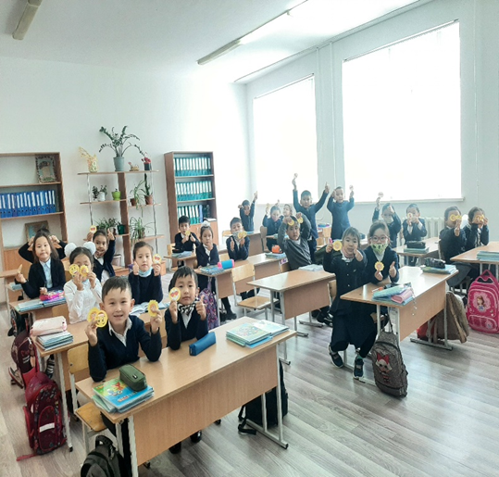
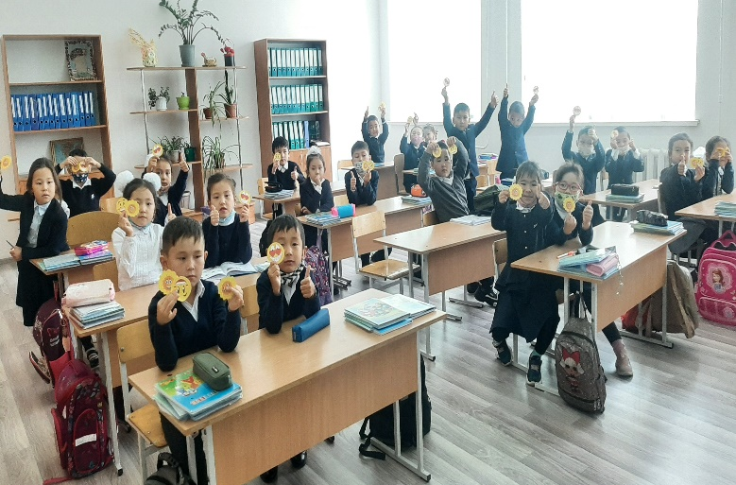
Қыркүйек айында психологиялық қызметтің 2021-2022 оқу жылының жылдық жоспарына сүйене отырып, диагностикалық бағыт бойынша оқушылардың жеке картасын дайындаудан басталды. Мектеп қабырғасына қабылданған 1 сынып оқушылары, орта буынға көшкен 5 сынып оқушылар, мектепке жаңадан келген оқушылардың бейімделуін жағдайын анықтау үшін зерделеу жұмыстары жүргізілді. Оқушылардың сабақатарына қатысып туындаған мәселелер бойынша жек және топтық кеңестер берілді. 1 сынып оқушыларының мектепке қызығушылық деңгейін анықтау мақсатында «Мектепте маған не ұнайды ?» әдістемесі алынды. Сауалнамаға 179 оқушы қатысты. Танымдық түрткі қалыптасқан 1 «З» 41.2%, 1 «Е» 42.2%, 1«А» 35%,1 «Б» 33,3%, сыртқы түрткі 1«Г» 64.7%, «Ғ» 58.8%, «Д» 50%, «З» 58.8%, сыртқы ойын әрекеті мотивациясының басым болуы 1«В» 57.8%, 1«А» 50%, мектеп түрткісі қалыптаспаған 1 «Ә» 5%. Оқушылыр үшін жағымды психологиялық ахуал орнатып, оқу түрткісін өзектендіріп, оқушыларға өзінің оқуы үшін жауапкершілікті түсіндіру үшін түзету дамыту жұмыстары жүргізілді. Барлық сыныптарда «Алақай мен оқушымын!» тренинг сабағы өткізілді. Жеке жұмысқа бейімделуінеде қиындығы бар оқушылар мен жұмыстар жүргізілуде. Ата аналар жиналысында ата-аналарға баланың мектепке бейімделуі мектептегі оқуға психологиялық дайындығы бойынша ұсыныс кеңестер берілді. Сынып жетекшелерге баланың тұлғалық дамуына қолайлы психологиялық жағдай жасау «Оқушы» позициясын алуға көмектесу керектігі жайлы ұсыныс кеңестер айтылды. Оқушылардың мектепке сәтті бейімделуіне оқу жылының аяғына дейін оқушыларды психологиялық қолдау , жағдай жасау.

5-сынып оқушыларының орта буынға бейімделуі бойынша оқушылармен «Мектеп мотивациясы сауалнамасы» алынды. 5 сынып оқушыларының орта буынға көшкен кезде көптеген өзгерістерге ұшырайды, ең бастысы оқу үлгерімі төмендей бастайды. Оқытудың жаңа талаптарына бейімделу кезеңінде қиыншылықтарын жеңіуге көмектесу.Сынып жетекшілерге мектепке жағымсыз қатынасы деңгейі анықталған оқушылармен бейімделуі мен тұрақты оқу мотивациясын қалыптастыруға көмектесу ,жеке жұмыстар жүргізу ұсынылды.
 | 5 «А» | 5 «Ә» | 5 «Б» | 5 «В» | 5 «Г» | 5 «Ғ» | 5 «Д» | 5 «Ж» | 5 «З»
Мектеп түрткісінің жоғары деңгейі | 11.1% | 5.8% | 7.1% | - | 5.8% | 5.5% | - | - | -
Мектеп түрткісінің жақсы деңгейі | 22.2% | 47% | 21.4% | 27.7% | 11.7% | 44.4% | 25.0% | 28.5% | 20%
Мектепке жағымды қатынас | 44.4% | 41% | 42.8% | 27.7% | 29.4% | 22.2% | 31.2% | 28.5% | 46.6%
Төмен мектеп түрткісі | 16.6% | 5.8% | 7.1% | 50.0% | 35.2% | 22.2% | 31.2% | 35.7% | 26.6%
Мектепке жағымсыз қатынас | 5.5% | - | 21.% | 5.5% | 23.5% | 5.5% | 12.5% | 14.2% | 6.6%
1-5 сынып оқушыларының орта буынға бейімделуіне жеке және топтық тренингтер жеке кеңестер берілді.
«Жасөспірімдердің денсаулығы мен өмірлік дағдыларын қалыптастыру және суицидтің алдын алу» бағдарламасы бойынша сауалнамаға қатысатын оқушылар ата-аналармен жиналыс өткізілді. Ата-аналардан оқушылар сауалнамадан өтуіне келісім алынды. Хатамма толтырылып, қорытынды есеп, жасалынды.
Ата-аналардан психологиялық бағыт жұмыстары бойынша келісім парағын жинақталды.
«Қиын» балалармен және мектепшілік бақылауда тұрған оқушылармен жүргізетін психопрофилактикалық жұмыстарының жоспарлары, сонымен қоса психологиялық-дәрігерлік,-педагогикалық консультатция тексеруіне жіберілетін оқушыларға мінездеме берілді.
Қазан айында
1 сынып оқушыларымен «Сөмкеде не жатады?», «Досыңды даусынан таны » , қимыл қозғалысты сергіту ойын жаттығулары өткізілді.
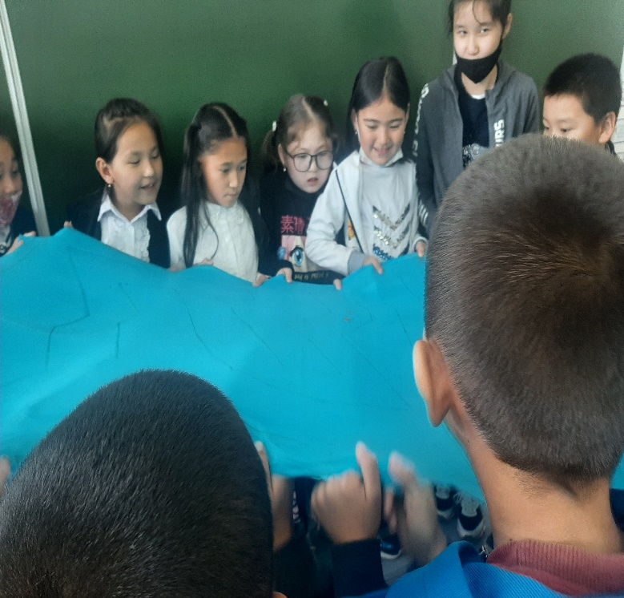
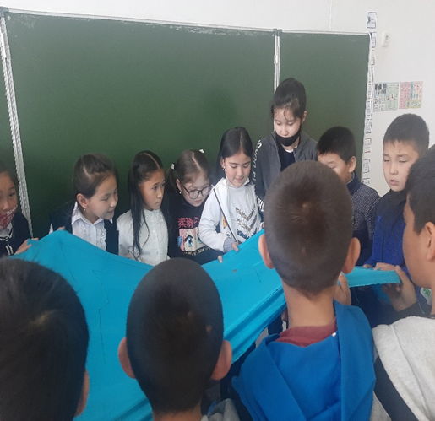
4 сынып оқушыларымен достық қарым-қатынасты нығайтуға арналған «Дос болайық !» атты тренинг жүргізілді.

«Жасөспірімдердің денсаулығы мен өмірлік дағдыларын қалыптастыру және суицидтің алдын алу» бағдарламасы бойынша 8, 9, 10,11 сынып оқушылары арасында «психологиялық қолдау тобын» анықтауда диагностикалық кезеңді онлайн-диагностикалау тестті алынды.
«Жасөспірімдердің денсаулығы мен өмірлік дағдыларын қалыптастыру және суицидтің алдын алу» бағдарламасы бойынша Мектеп қызметкерлеріне (3үш) оқыту сабақтарын өткізілді. Психологиялық сүйемелдеу тобының анықталған балалармен жартылай құрылымды сұхбат жүргізіліп, кеңестер берілді.
5, 6-сынып оқушыларының темпераменті мінез-құлқын анықтау мақсатында Айзенк тесті алынды. Айзенк тестіге 5-сыныптардан барлығы 207 оқушы қатысты. Тест қорытындысы бойынша сынып жетекшілерге ұсыныстар берілді.
№ | Сынып | Сангвиник | Холерик | Флегматик | Меланхолик
1 | 5 «А» | 57% | - | 9,5% | 38%
2 | 5 «Ә» | 60% | 5% | 15% | 25%
3 | 5 «Б» | 42,1% | - | 10,52% | 57,9%
4 | 5«В» | 57% | 4,75% | - | 38%
5 | 5 «Г» | 47% | - | 5,9% | 52,9%
6 | 5 «Ғ» | 77,3% | - | 31,8% | 4,5%
7 | 5 «Д» | 84,6% | - | - | 21,4%
8 | 5 «Е» | 83,3% | 11,1% | 5,5% | 22,2%
9 | 5«Ж» | 76,5% | - | 5,9% | 35,3
10 | 5 «З» | 61,1% | - | 16,6% | 33,3%
11 | 5 «К» | 65% | 10% | 5% | 30%
6-сыныптар 194 оқушы қатысты.
№ | Сынып | Сангвиник | Холерик | Флегматик | Меланхолик
1 | 6 «А» | 59% | 13% | 41% | 4,5%
2 | 6 «Ә» | 63,1% | 5,2% | 10,5% | 15,7%
3 | 6 «Б» | 76% | 19% | 42,8% | 4,7%
4 | 6 «В» | 52,6% | 10,5% | 57,8% | 5,2%
5 | 6 «Г» | 55,5% | 11,1% | 22,2% | 11,1%
6 | 6 «Ғ» | 47,6% | 14,2% | 19% | 38%
7 | 6 «Д» | 57.8% | 15.7% | 47.3% | 66.6%
8 | 6 «Е» | 80% | - | 55% | 15%
9 | 6 «Ж» | 47% | - | 58.8% | -
Психологиялық көмек көрсету мақсатында жас мамандармен «Мұғалім бейнесі» тақырыбында тренинг жүргізілді. Мұғалімдердің эмоционалдық көңіл-күйлерін көтеру, психологиялық ахуал тудыру.
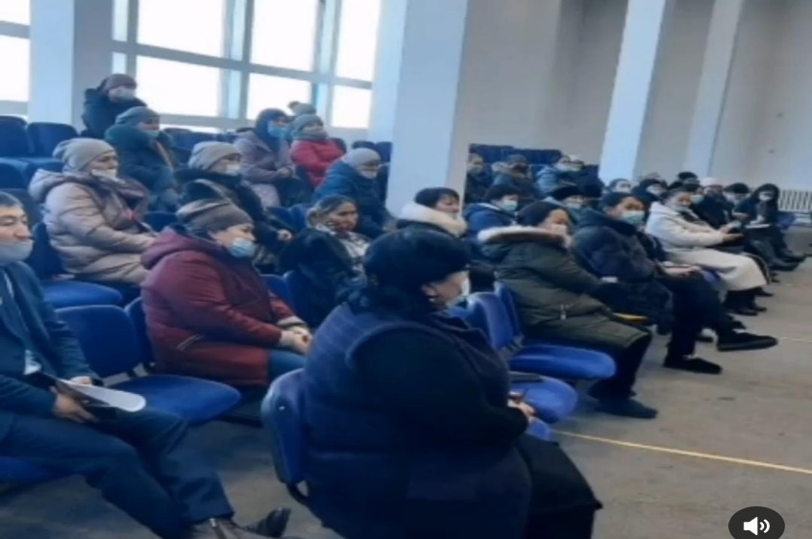
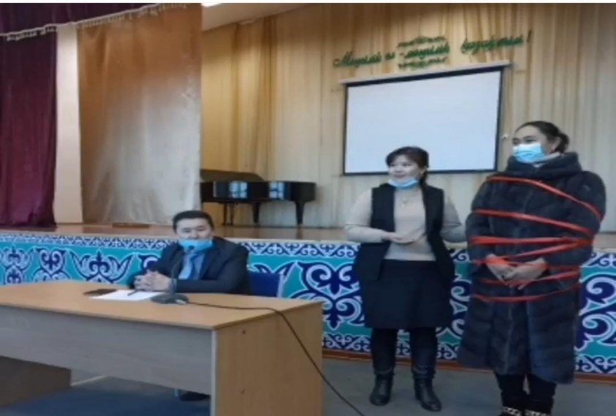
Жалпы мектепішілік жиналыста ата-аналарға «Оқушының өзін-өзі бағалауын қалыптастыру-отбасылық тәрбиенің маңызды құрамдас бөлігі» баяндама оқылды. Ата-аналармен тренинг жүргізілді.

«Жасөспірімдердің денсаулығы мен өмірлік дағдыларын қалыптастыру және суицидтің алдын алу» бағдарламасы бойынша суицид вахтерларын оқытып, дәрістер жүргізілді.хаттамалар толтырылды.
Түзету сыныбының танымдық қабілеттерін анықтауға сауалнамалар алынды. Танымдық қабілеттерін дамытуға арналаған тренинг жаттығулар жүргізілді.

Қараша айында
9,10,11 сынып оқушыларынан «Жасөспірімдердің денсаулығы мен өмірлік дағдыларын қалыптастыру және суицидтің алдын алу» бағдарламасы бойынша онлайн сауалнама жүргізілді. Мақсатты: жоғарғы қауіп тобына жататын оқушыларды анықтау.Сауалнама нәтижесі сарапталып, суицидалды мінез-құлық байқалған оқушылар анықталып, жартылай құрылымдағы сұхбатқа шақырылды. Ол оқушыларға өмірлік қиын жағдаятқа тап болған сәтте қалай төзімділік танытуға болатындығы жайлы психологиялық кеңес берілді.
4 сынып оқушыларынан «Отбасы суреті» әдістемесі алынды. Сауалнамаға 156 оқушы қытысты. Сауалнама нәтижесі өңделіп талданды ұсыныстар берілді. Бейімделу кезеңіндегі қиындықтары 1 сынып оқушыларына психологиялық қолдау көрсетіліп, бақылау жұмыстары жүргізілді.
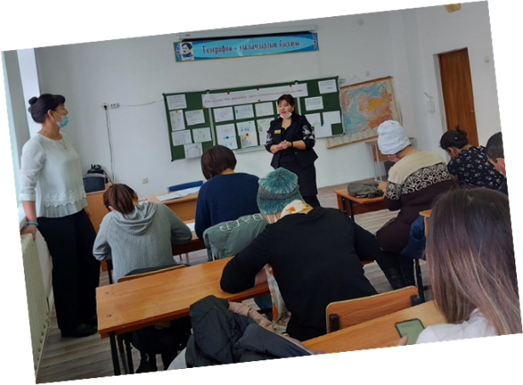
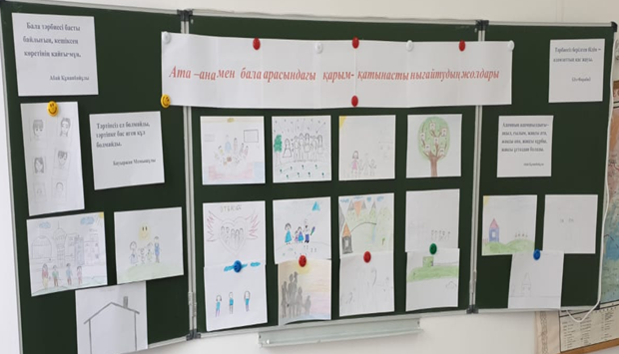
Оқушылар арасында аутодеструктивті мінез-құлықтың алдын алу бойынша «Ата-ана арасындағы қарым-қатынасты ныңайту» тақырыбында ата-аналар жиналысы өтті.
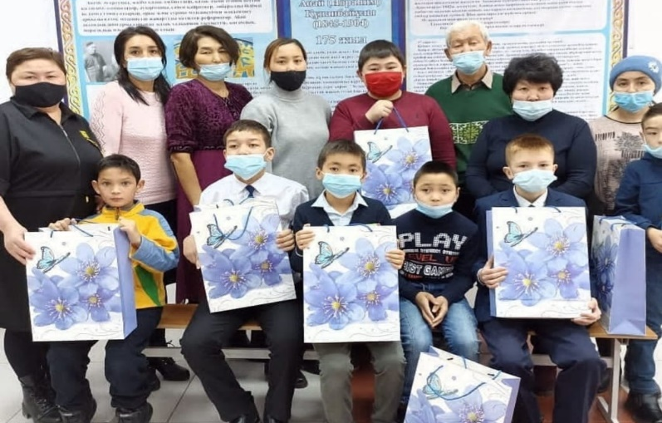
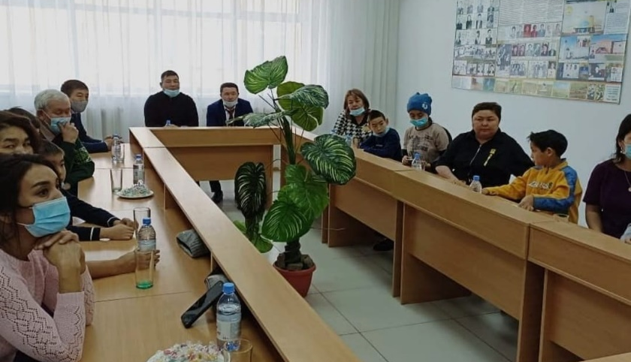
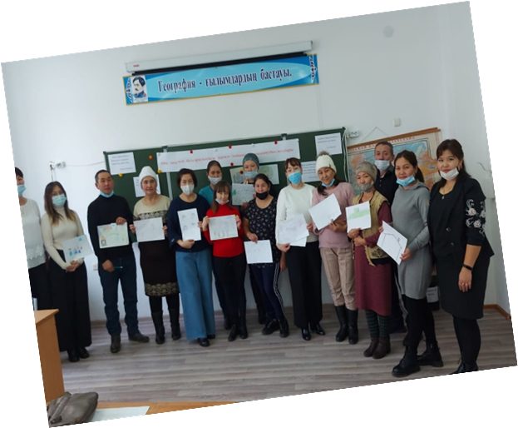
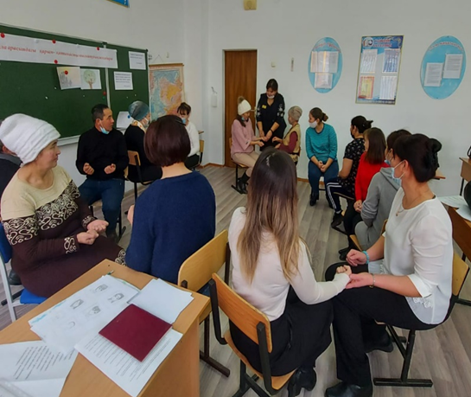
Қамқоршылар күні қарсаңында балалардың санасына мейірімділік, қайырымдылық ұғымдарын қалыптастыру, әлеуметтік жағдайы төмен балаларға көмек көрсету, оқушыларды бауырмалдылық кішпейілділікке баулу мақсатында қамқоршы ата-аналар және қамқорлықтағы балалар мен «Сыңғырласын әрқашан балалықтың күлкісі» атты іс-шара ұйымдастырылды.Іс-шара барысында оқушылармен ата-аналармен түрлі психологиялық тренингтер жүргізілді, ата-аналарға ұсыныстар кеңестер берілді.
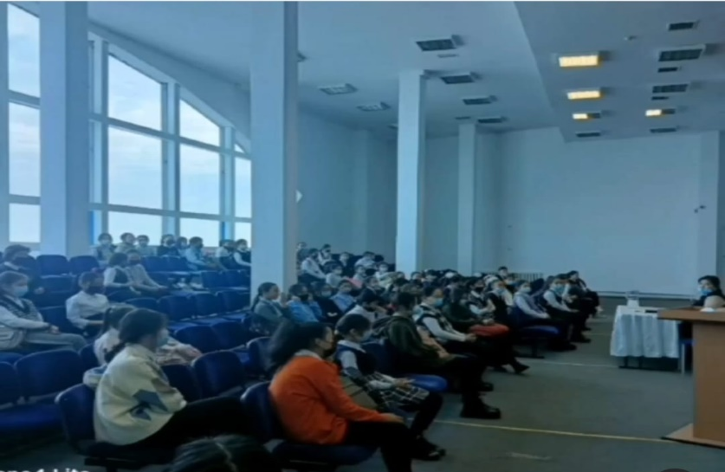
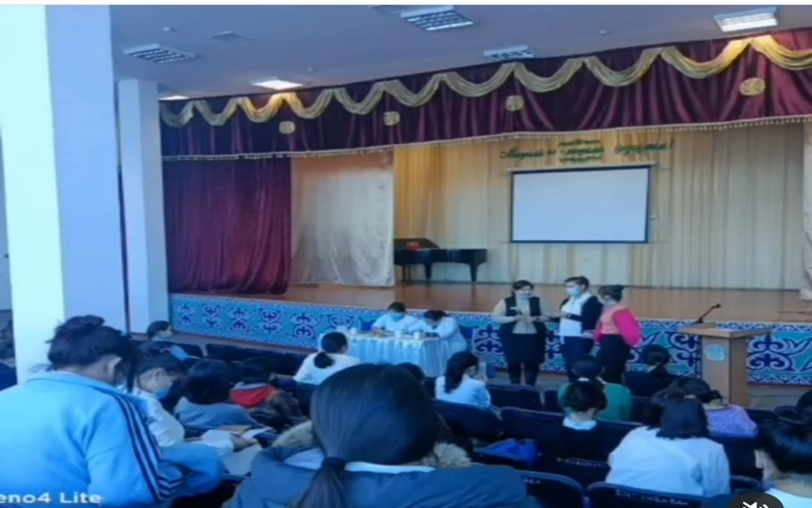
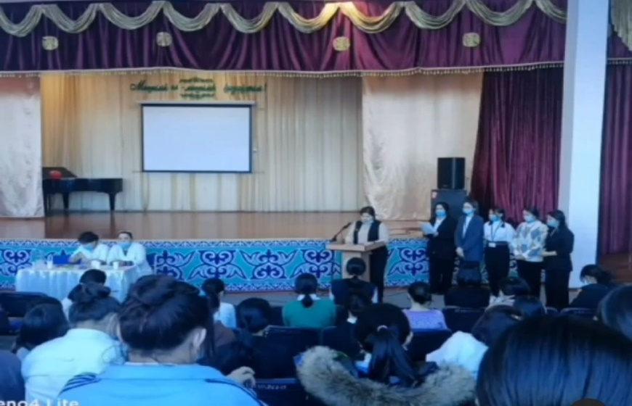
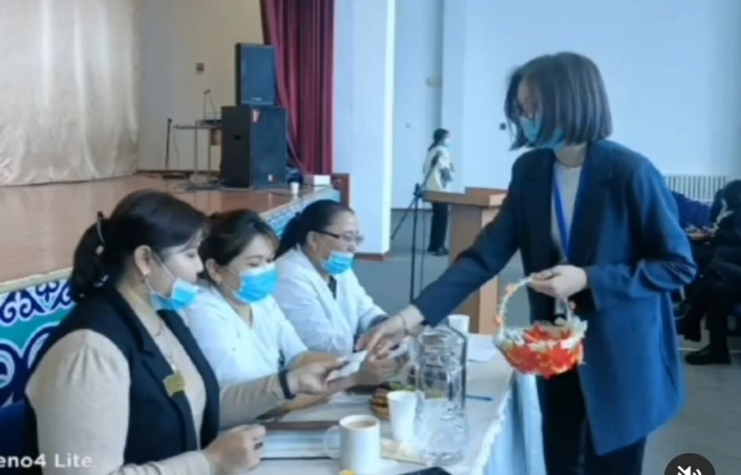
Ертежүктіліктің алдын алу бойынша 9,10,11 сынып қыздарымен ауылдық емхананың геникологы, мектеп медбикесінің қатысуымен «Ерте жүктіліктің жасырын жақтарын білесің бе?» 5-7 сынып қыздарымен «Қыз еркем ақылы көркем» тақырыбында қыздар жиналысы өтті.

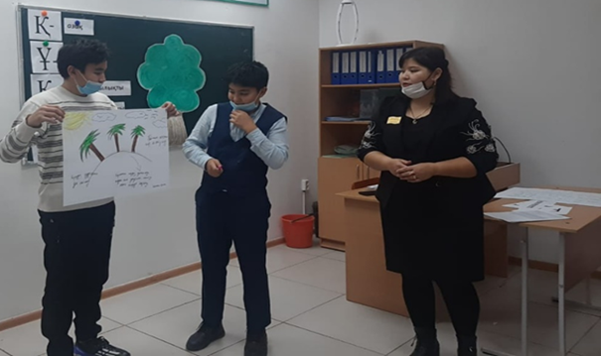
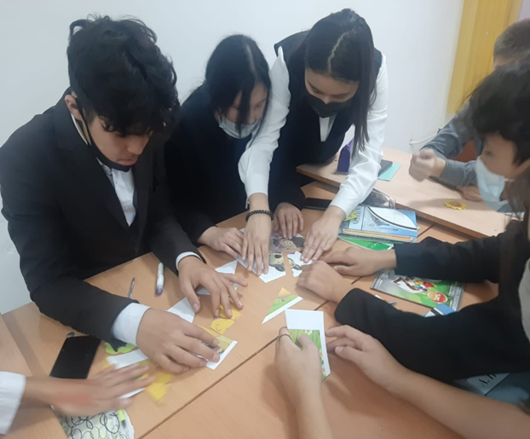
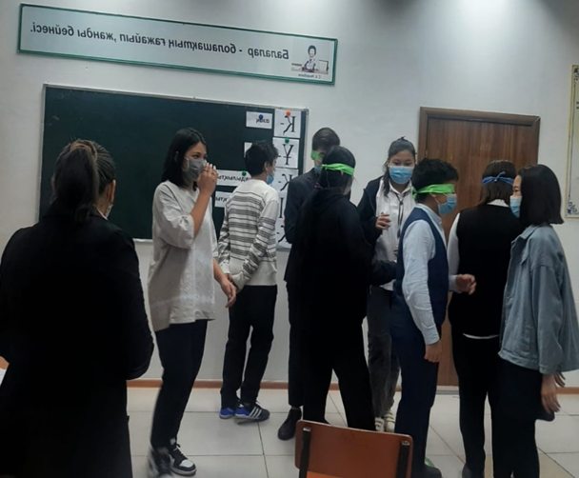
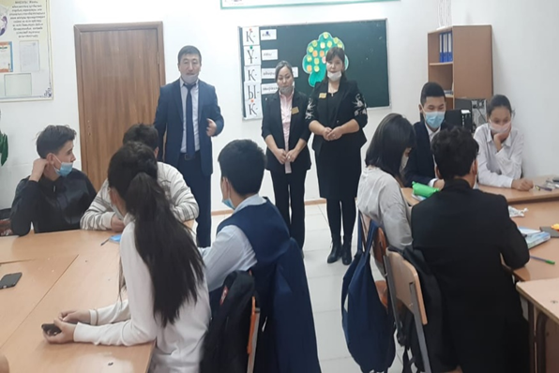
Зорлық-зомылықтың алдын алу бойынша 9 сынып оқушыларымен«Құқығым бар» тақырыбында тренинг жүргізілді. Оқушыларды адам құқықтарын, түрлі өмірлік жағдайларда өз мүмкіндіктерін жеке және қоғам пайдасына сәйкес шешім қабылдай алу әрекеттерін дамыту, білімдерін толықтыру.
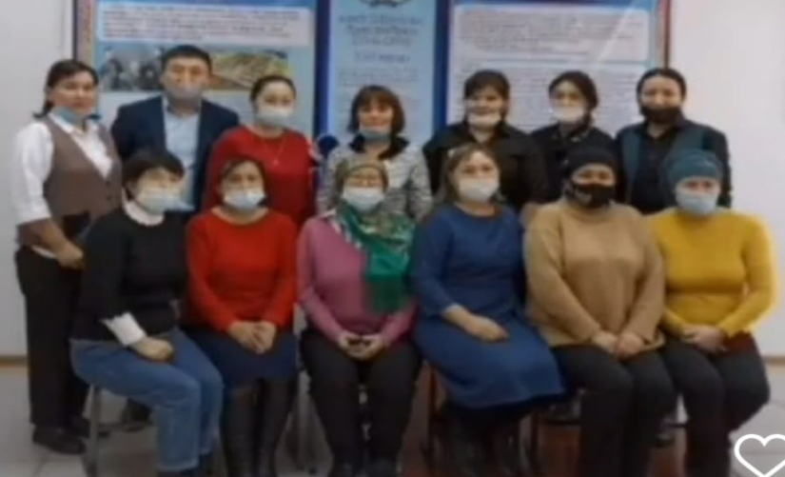
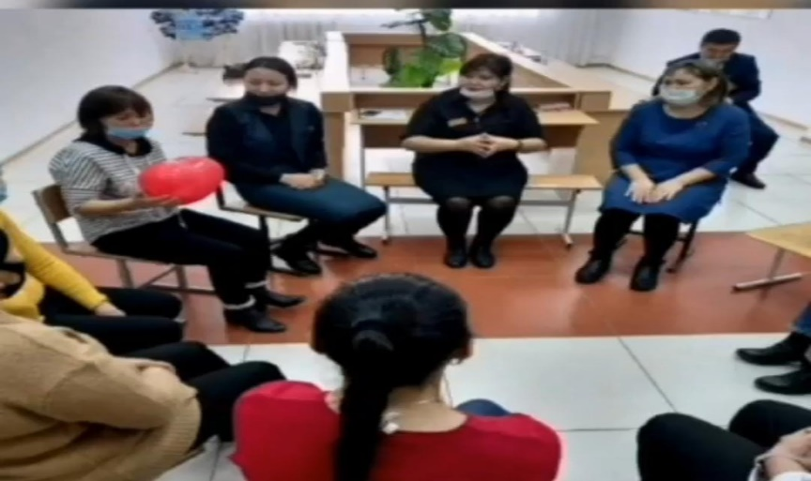
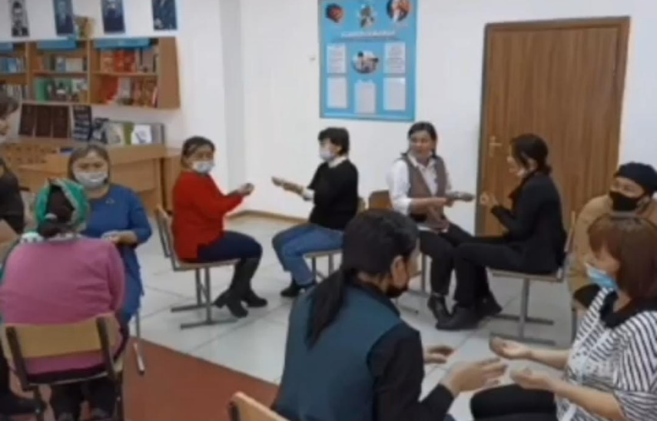
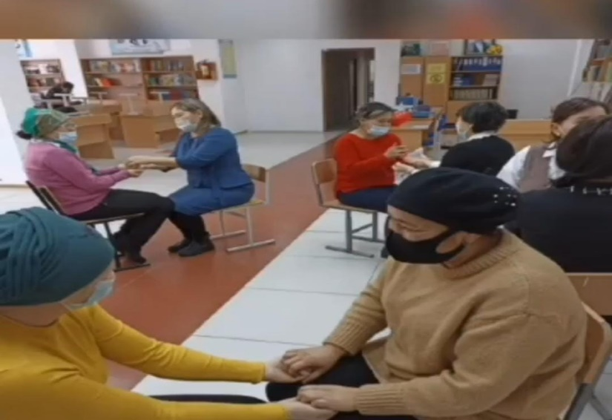
Көп балалы аналарға қолдау көрсету мақсатында «Бақытты бала-бақытты ана-бақытты отбасы –бақытты ел» тақырыбында дөңгелек үстел,тренинг өткізілді. Көп балалы аналармен тренингтер жүргізілді.Тренингте бір-біріне жағымды көңіл-күй сыйлап,жағымды атмосфера қалыптастыра алды. Бала тәрбиесіне байланысты психологиялық кеңестер берілді.
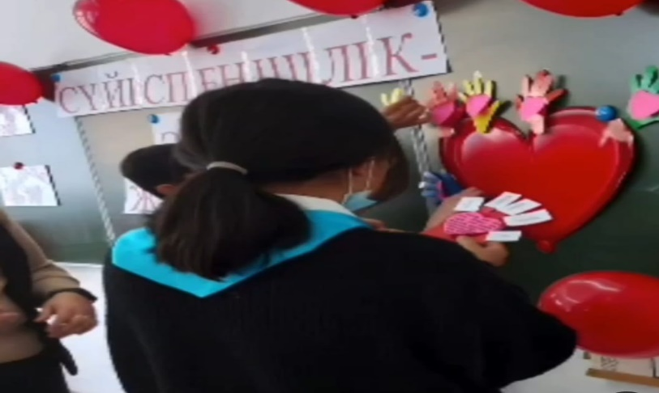
Оқушыларға адами құндылықтарды түсінідіре отырып , сүіспеншілікке баулу мақсатында 6-сыныптар арасында «Сүйіспеншілік әр-бір жүректе» атты шеберлік сабағы өтті. Сүйіспеншілік туралы түсініктер берілді, тренинг ойындар жүргізілді. Оқушылар сүйіспеншілік туралы өз ой пікірлерімен бөлісті, оқушылар бір-біріне жақсы тілектер айтты.
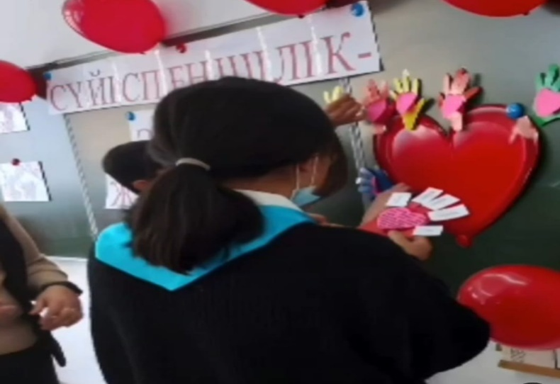
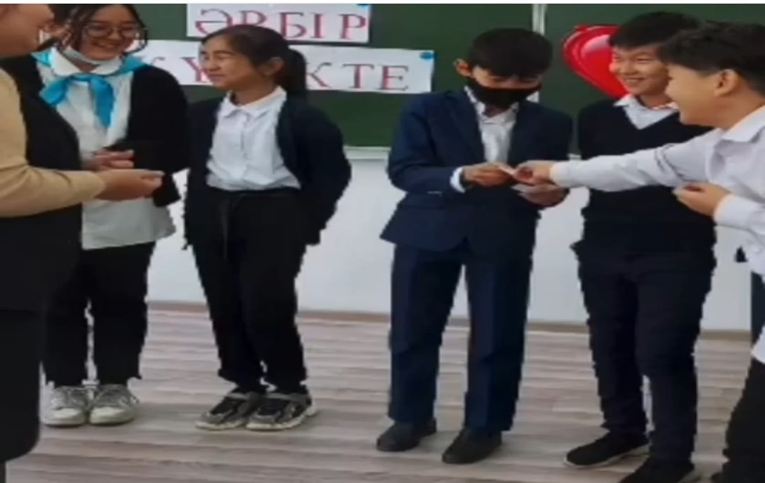
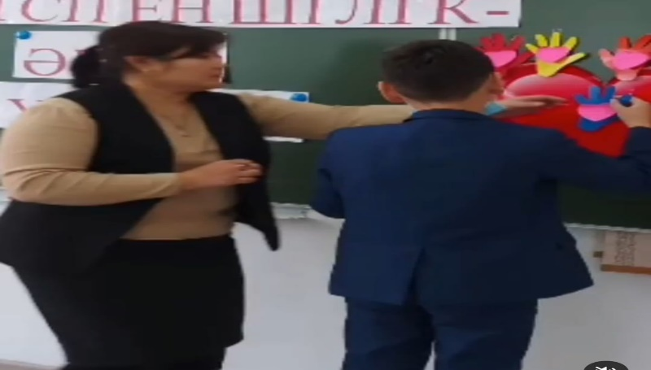
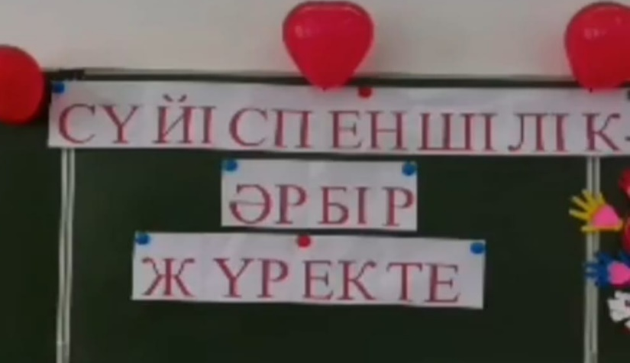
Желтоқсан айында
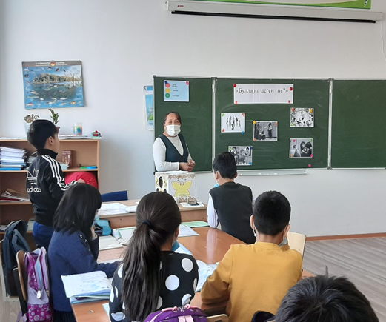
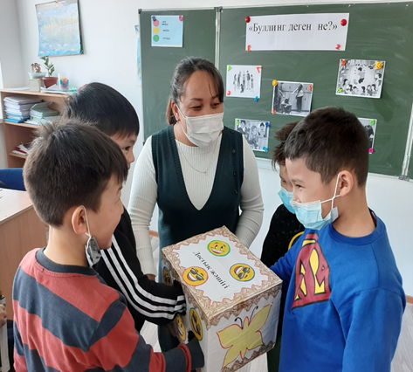
Бастауыш сынып оқушыларына аутодитруктивті мінез-құлықтың алдын алу бойынша «Буллинг деген не?» тақырыбында ақпараттық кеңес беру жұмыстары жүргізілді. Оқушылар тақырып бойынша өз пікірлерімен бөлісті.

9-10 сынып оқушыларынан «Жасөспірімдердің денсаулығы мен өмірлік дағдыларын қалыптастыру және суицидтің алдын алу» бағдарламасы бойынша онлайн сауалнама жүргізілді.
Оқушылардың суицид бағыттарын анықтау мақсатында 7-сынып оқушыларынан
ИСН сауалнамасы алынды.Сауалнамаға барлығы 187 оқушы қатысты. Сауалнама қорытындысы бойынша депрессиялық және жүйке жүйесі күйі жоғары денгейді көрсеткен оқушылармен жеке кеңестер жүргізілді. Сынып жетекшісіне депрессия және жүйке жүйесі күйі жоғары денгейді көрсеткен оқушыларға аса көңіл аудару, үнемі бақылауда болу, жеке кеңес, түзету жұмыстарын жүргізу ұсынылды.
Оқушылардың бір-бірімен қарым қатынасын жақсарту негізінде және де оларды адалдыққа, достыққа, шындыққа тәрбиелеу мақсатында «Қарым-қатынас» тақырыбында тренинг сабақ өткізілді. Тренинг сабаққа барлық 5-сыныптар қатысты. Оқушыларға түрлі тренингтер жүргізілді, қарым-қатынас туралы түсініктер берілді.Тренингке қатысушылар өз ойларын,пікірлерін еркін жеткізе білді.
Оқушылармен «Буллинг,кибербуллинг,зорлық-зомбылықтың алдын алу» бойынша оқушыларға кеңес беру мақсатында орта буын оқушыларына түсіндірме жұмыстары жүргізілді. Ата-аналарды балаларға мейірімділікке, ұстамдылыққа тәрбиелеудің жолдарын көрсету, бала тәрбиелеу сапасының аз да болса жоғарлауына ықпал ету мақсатында «Менің отбасым» тақырыбында 5-сынып ата-аналарына тренинг жаттығу өткізілді. Ата-аналарға бала тәрбиесіне уақтылы көңіл бөлу, еліміздің инабатты , адамгершілігі мол, білімді, саналы ұрпағын тәрбиелеу, ата-ана мен мектеп өзара тығыз байланыста болып балаларға бірдей талап қойып отыру ұсынылды.
«Сабақта кездесетін қиындықтарды жеңу жолдары» жас мамандарға кеңестер берілді.

Қаңтар айында «Жасөспірімдердің денсаулығы мен өмірлік дағдыларын қалыптастыру және суицидтің алдын алу» бағдарламасы бойынша сауалнама қорытындысы шығарылып оқушылармен және ата-аналармен жартылай сұхбат жүргізілді. Сауалнама нәтижесі бойынша тәуекел тобындағы оқушылар анықталып оқушыларға жеке жоспар құрылды. оқушылардың ата-аналарына баланың психологиялық хал жағдайы туралы хабардар етілді. «Жасөспірімдердің денсаулығы мен өмірлік дағдыларын қалыптастыру және суицидтің алдын алу» бағдарламасы бойынша есеп құжатары толтырылды.
Оқушылардың отбасындағы орнын анықтау мақсатында 5-сынып оқушыларынан «Гүл бейнесіндегі отбасы» атты әдістеме тесті алынды. Тестіге барлығы 185 оқушы қатысты. Тест қорытындысы бойынша отбасының толыққанды мүшесі екенін сезінбейтін, отбасының түсініскені мен жылышырауын қажет ететіні анықталған оқушылармен сынып жетекшілері тығыз байланыста болу, ата-аналарына ұсыныс кеңес беру ұсынылды.
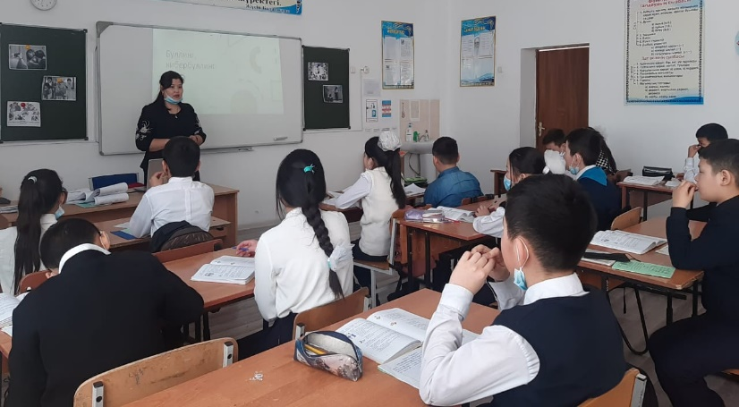
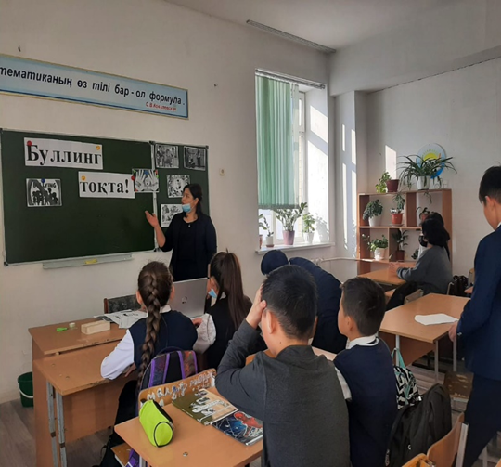
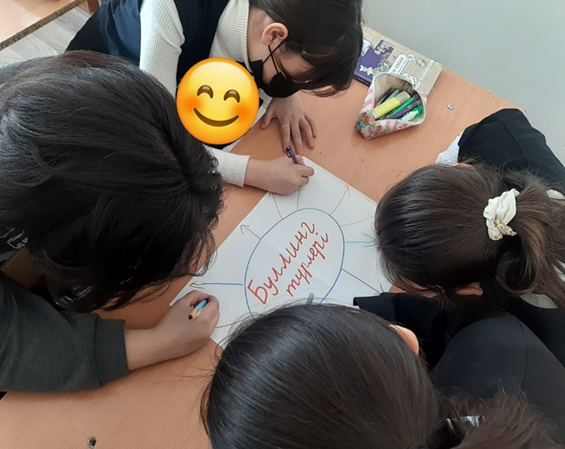
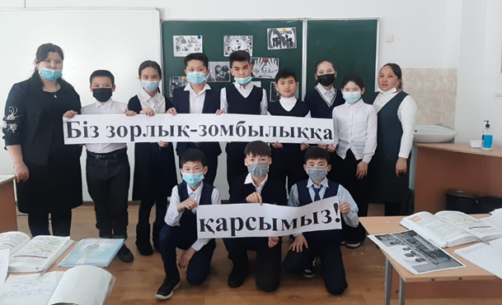
Буллинг сөзінің мағынасын ашу,таныту,жасөспірімдер арасында қорлау,мазақтау, намысқа тию жағдайларының алдын алу,сынып ұжымын сыйластыққа, бір-біріне қолдау көрсетуге тәрбиелеу мақсатында «Буллинг, кибербуллинг алдын алу» тақырыбында 5,6 сынып арасында түсіндірме жұмыстар жүргізілді.

Оқушылардың өмір туралы көзқарастарын анықтау және өмірге деген сүйіспеншілігін бақылау мақсатында 7-сынып оқушылар арасында «Мен өмірді сүйем», «Өмір сен ғажапсың» тақырыбында тренинг сабақ өткізілді.Оқушыларға өмір ұғымын түсіндіре отырып, өмірде белсенді , қуанышты болу, өмірді бағалап мәнді өткізе білу туралы кеңестер айтылды.

«Жасөспірімдердің денсаулығы мен өмірлік дағдыларын қалыптастыру және суицидтің алдын алу» бағдарламасы бойынша 8-9-10 сынып оқушылармен «Өз көңіл күйіңді көтеріп,қуана біл» тақырыбында дәріс сабақ жүргізілді.
Зорлық-зомбылықтың алдын алу бойынша 8-11 сынып оқушылардан жасырын сауалнама алынды. Сауалнама қорытындысы бойынша зорлық-зомбылық көрген оқушылар анықталмады.
9 сынып оқушыларынан кәсіби бағдар, мамандық таңдауға бейімділігін анықтау мақсатында Д. Голландтың «Мамандыққа икемділікті анықтау» тесті алынды. Оқушының кәсіби өзін табу жағдайына психологиялық көмек беру және қызығушылық қабілетін айқындау. Кәсіптік бағдар: кім болғым келеді? «Мамандықтың бәрі жақсы» тақырыбында психологиялық тренингтер өткізілді.
Болашақ мамандық және оқу бағдарын таңдауда көмектесу, мамандық әлемі және оның ерекшеліктері туралы дүниетанымын кеңейту, мамандықтар туралы көзқарасын дамыту, алдағы уақытта мамандық таңдауда дұрыс жолда болуына себепкер болу.
Жасөспірімдер арасында жыныстық қолсұғушылықтың алдан алу,а байланысты оқушылар арасында сауалнама жүргізілді. Мектеп медбикесі, тәрбие ісінің меңгерушісі, мектеп психологінің қатысуымен оқушыларға жыныстық тәрбие , ерте жыныстық қатынастың алдан алу туралы ақпараттар берілді.

11 сынып оқушыларының ата-аналармен ҰБТ-ке дайындықтары бойынша жалпы ата-аналар жиналысы ұйымдастырылды. Ата-аналарға психологиялық қолдау, кеңес беру жұмыстары жүргізілді.

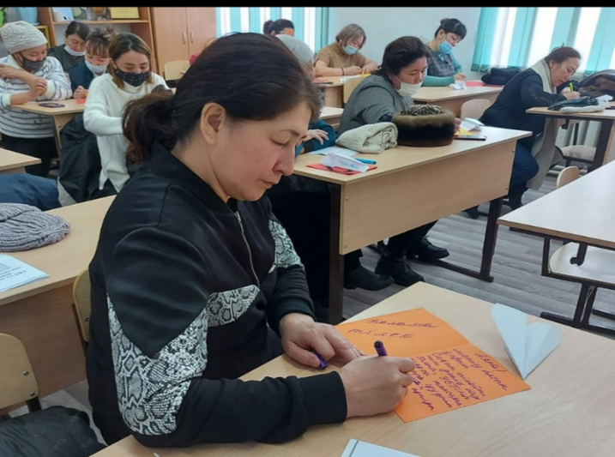
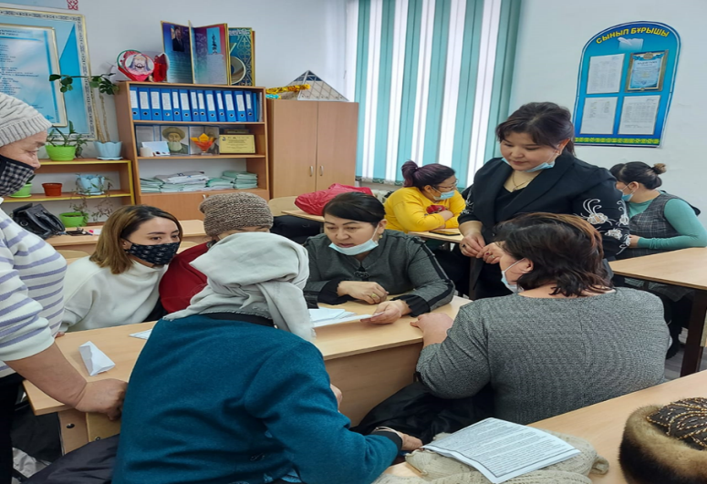
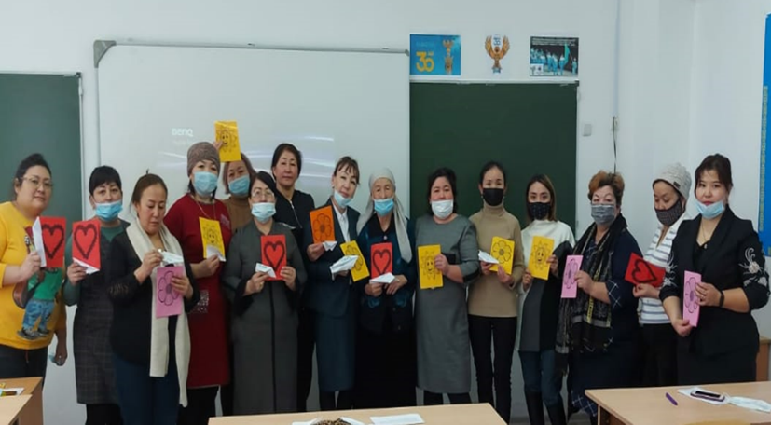
«ҰБТ ата-ана көзімен» тақырыбында атаналармен тренинг жүргізілді.
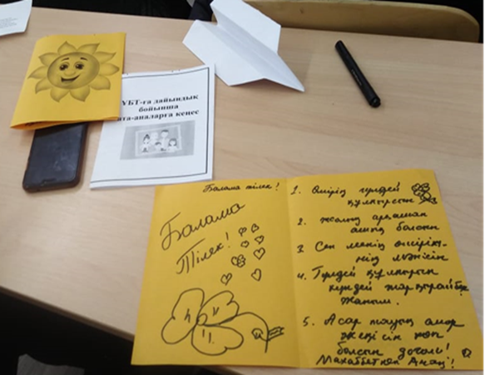
Ақпан айында
2 сынып оқушыларымен сабаққа зейінділікті арттыруға арналған «Шатасқан сызықтар», «Ұқсасын тауып сыз», «Не жетпейді?» ойын жаттығулар жүргізілді.
7-сыныптар арасында өмір адам баласына бір ақ рет берілетін қымбат сый екеніне ықпал ету, оқушылардың ойын ашу, өмірге деген көзқарастарын қалыптастыру мақсатында «Өмір құндылығы» тақырыбында тренинг сабақ өткізілді. Оқушыларға өмір ұғымын түсіндіре отырып, өмірде кездесетін әр-түрлі жағдайлар туралы ақпарат берілді. Тамаша өмір сүрудің 10 кілті туралы кеңестер ұсынылды. Оқушылармен «Буллинг,кибербуллинг,зорлық-зомбылықтың алдын алу» бойынша оқушыларға кеңес беру мақсатында 5,6 сынып оқушыларына интернет сайттары жайында түсіндірме жұмыстары жүргізілді.

11 сынып оқушыларынан ҰБТ-ге дайындығына психологиялық көмек мақсатында сауалнамалар алынды. Мазасыздық, қобалжу деңгейін анықтау тесттері алынып, сауалнама нәтижесі бойынша қобалжу байқалған оқушыларға кеңестер берілді.
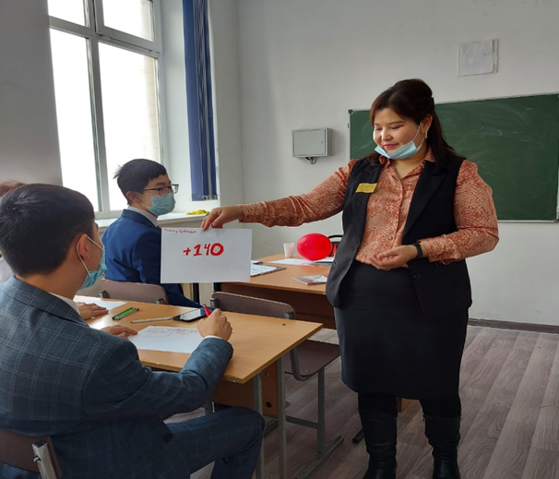
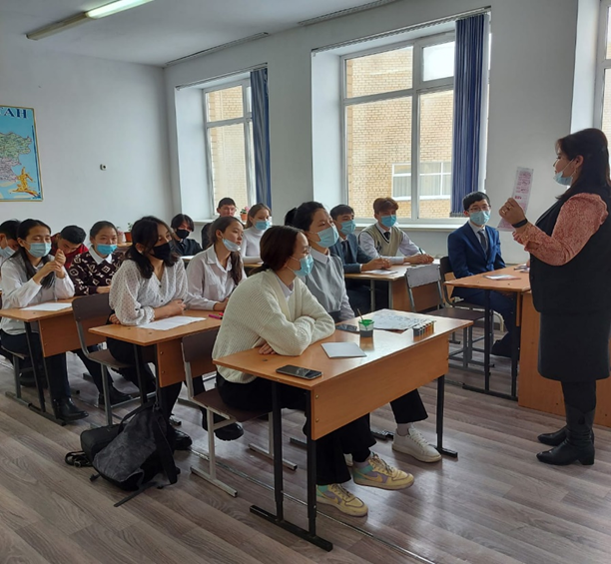
11 сынып оқушылардың мазасыздық деңгейлерін төмендетуге арналған жұмыстар жүргізілді. ҰБТ-ға деген жағымсыз ойлардан , қорқыныш, үрей секілді ахуалдан арылуға және топтың өзара татулығын күшейту, жағымды эмоциялық көңіл күй тудыруға жағдай жасау.Психологиялық тренинг жаттығулар арқылы көңіл күйлерін көтеру. «Қош бол, менің жағымсыз сезімдерім!» тақырыбында тренинг өткізілді.
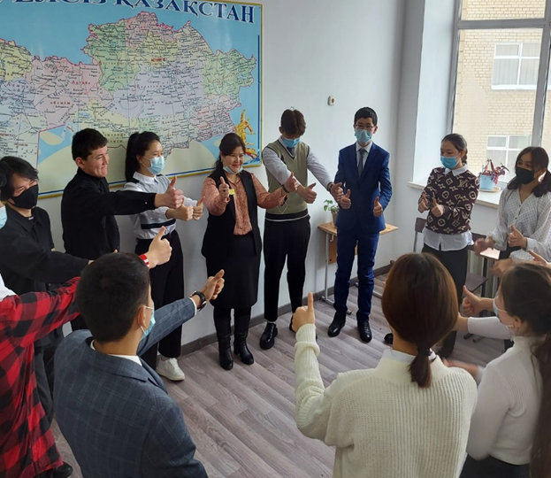
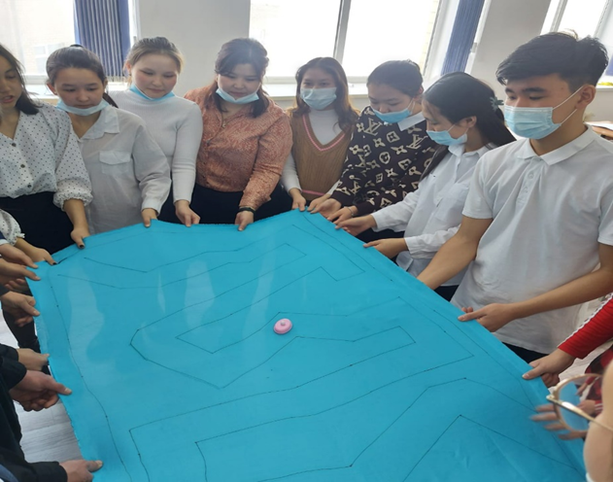
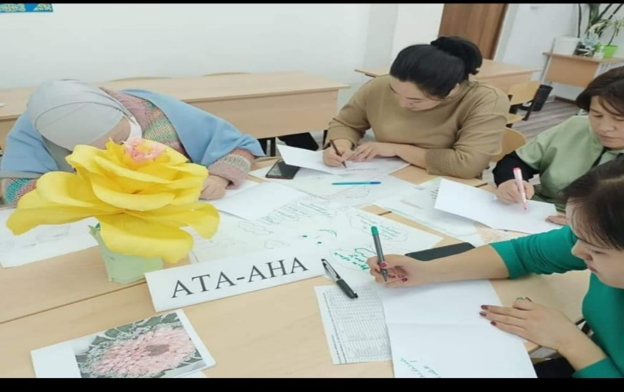
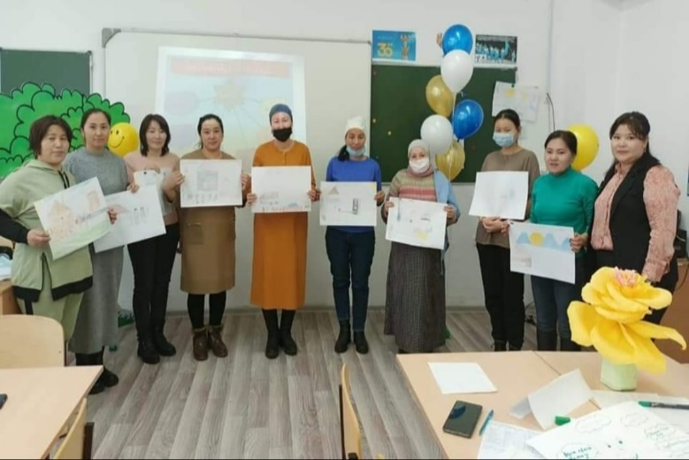
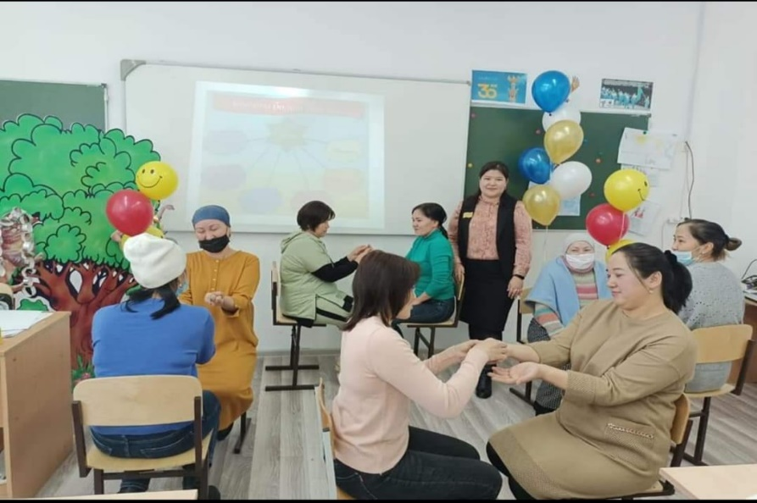
«Баланы адам қылып өсіру» тақырыбында ата-аналармен тренинг жүргізілді. Мақсаты:ата - ана мен бала арасындағы сенімді сыйластықты, бір - біріне деген сезімді нығайту. Ата-ана - отбасының негізгі діңгегі, бастапқы дәнекері екенін ескеріп, мектеп, ата-ана, ұстаз болып бірігіп, сапалы білімді, саналы тәрбиелі, салауатты ұрпақ тәрбиелеу.
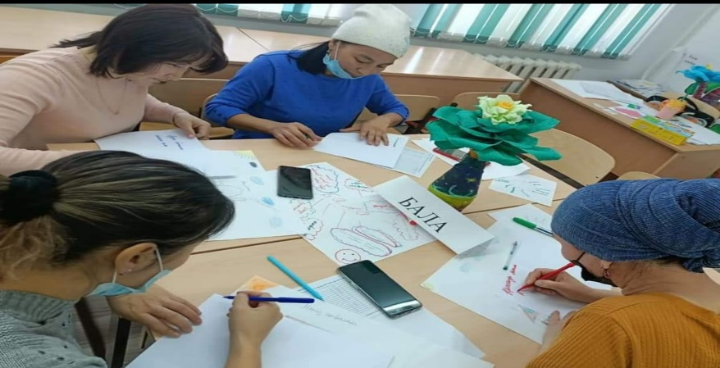
Наурыз айында
3 сынып оқушыларынан «Мюнстенберг әдістемесі» алынды. Әдістеменің мақсаты зейін таңдамалағын анықтау. Саулнамаға 131 оқушы қатысты. Зейін таңдамалығы төмен оқушыларға зейінді дамытуға арналған «Байқағыштықты дамытамыз, «Суретте не бейнеленген?», «Бәрін байқа» ойын жаттығулар кешені ұсынылды. Сабақ барысында балалардың зейінін үнемі белсендендіріп отыру қажеттігі жайлы айтылды. Қимыл және эмоцияналдық босаңсуға бағытталған жаттығу элемементерін сабақта қолдану ұсынылды. Қабілет қызметі бойынша 10-11 жастағы балалардың қабілеттерін анықтау бойынша диагностика жүргізілді. Тестілеу қорытындысы бойынша қатысушы қабілеттілік нәтижелеріне талдау алынып, қолдау ұсынымдар берілді.
Оқушылардың психофизиологиялық күйі және өзін-өзі бағалау, креативтілік, агрессия сияқты тұлғалық қасиеттерін анықтау мақсатында 6-сынып оқушыларынан «Дүниеде жоқ жануар» атты әдістеме тесті алынды. Тестіге барлығы 179 оқушы қатысты.Тесті қорытындысы бойынша агрессия және үрейлілік денгейі анықталған оқушылармен агрессия және үрейлілік денгейін төмендетуге бағытталған жаттығулар жүргізілді.
Оқушылар арасындағы аутоагрессияның алдын алу бойынша 10 сынып оқушыларымен «Сезімнің ішкі әлемі» тақырыбында трнингтер жүргізілді. Оқушылар тренингке қызығушылықпен қатысып, сезімнің, ішкі әлемінің құндылықтары туралы түсініктерін тереңдетті.
Бітіруші сынып оқушыларға «ҰБТ-ке арналаған мотивация» жеке және топтық түзету-дамыту жұмыстары жүргізілді.
«Жасөспірімдік кезеінің психологиялық ерекшеліктері» аутоагрессияның алдын алу бойынша ата-аналараға кеңестер берілді.
«ҰБТ-ке сенімділігіңді арттыр» бітіруші сыныптарға кеңестер берілді.
Кәсіптік бағыт бойынша 9 сынып ата-аналарымен мұғалімдермен жиналысы өтті. Ата-аналар балаларға болашақ мамандығын таңдауға керектігі айтылды. «Біздің балаларымыздың таңдайтын мамандықтар» тақырыбында баяндама оқылды, ата-аналармен тренинг жүргізілді.
Мемлекеттік емтихандарға дайындық кезінде психоэмоционалдық шамадан тыс эмоционалды жүктеменің алдын алу «Қорытынды емтихандар: қалай дайындалу керек?» 9,11 сынып оқушыларына дәріс сабақтар жүргізілді.
Қобалжудан арылу үшін ұсыныстар мен таныстыра отыра емтиханға бір күн қалғандағы өткізу күннің ережесімен таныстырылды. (Тыныс алу жаттығулары, бір күн алдындағы дайындық, тест басталар алдыңдағы дайындық) кеңестер берілді.
Сәуір айында 4 сынып оқушыларының орта буынға дайындық деңгейін диагностикалау жұмыстары жүргізілді.

Ч.Спилбергер«Мазасыздықты анықтау әдістемесі» алынды. Мазасыздану жағдайында психологиялық тұрғыдан қолдау көрсету. «Менің құндылықтарым» тақырыбында тренинг өзін-өзі тәрбиелеуге , ойлана білуге, өмірдегі өз орнын өзі белгілеуіне, өзін-өзі дамытуға, өз қабілеттерін өзі іске асыра білуіне бағыттау. Оқушыларының белсенділік деңгейін дамыту «Сәттілікке апарар қадам» тақырыптары бойынша тренингтер жүргізілді сынып жетешісінің сұранысы бойынша жоғары сынып оқушыларымен.
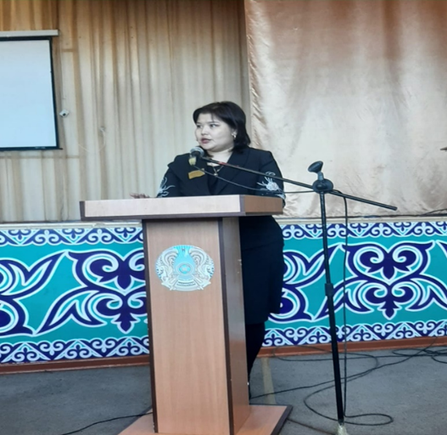
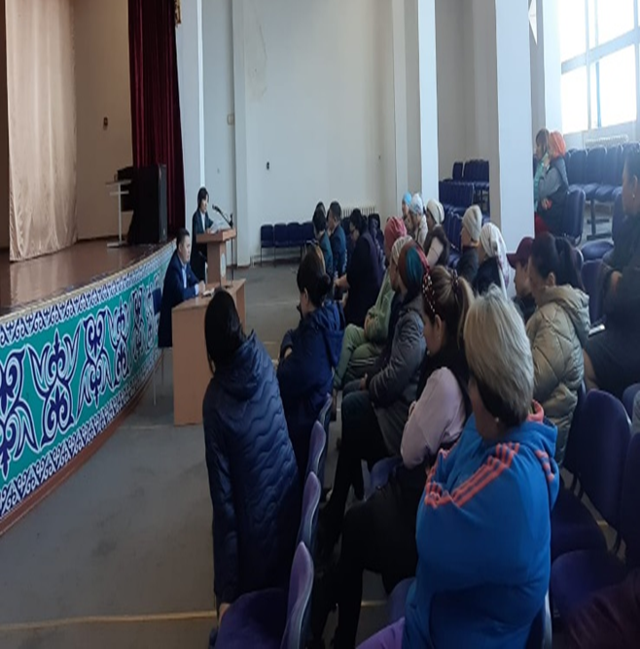
Жалпы мектепішілік ата-аналар жиналысында баяндама оқылды. «Зорлық-зомбылықтың алдын алу. Буллинг, Кибербулинг» алдын алу ата-аналарға Буллинг, Кибербулинг туралы ақпараттық түсіндірме жұмыстары жүргізілді.
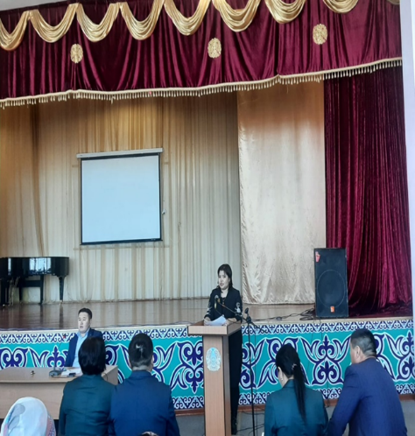
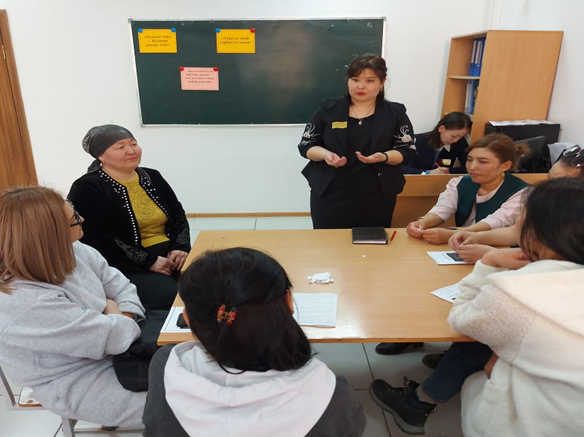
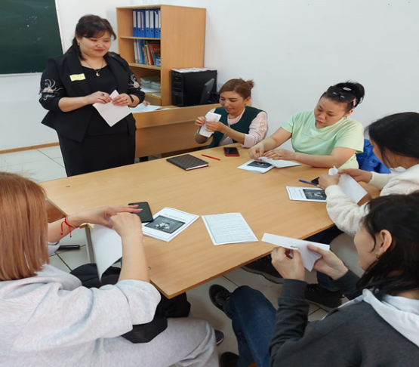
Баламен дұрыс тіл табысуға, баламен қысым түсірмей, зорлық – зомбылықсыз қарым – қатынас орнатуға бағыт беру мақсатында 5 сынып оқушыларының ата-аналарымен «Зорлық-зомбылықсыз балалаық шақ» тақырыбында тренинг өткізілді.
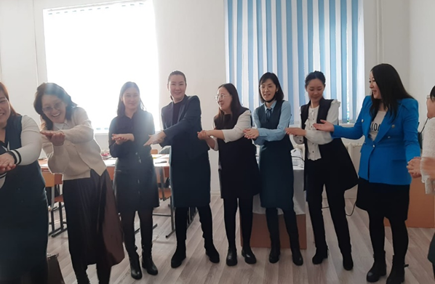
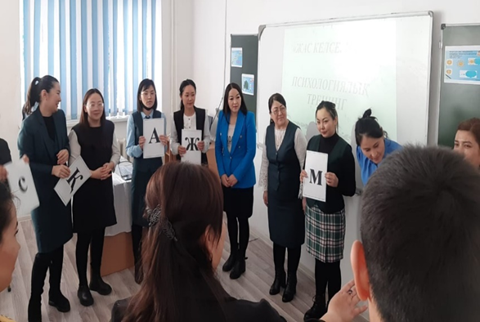
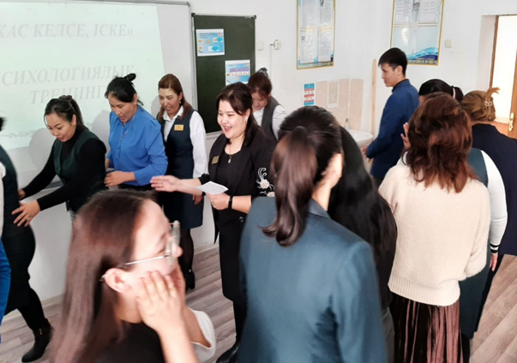
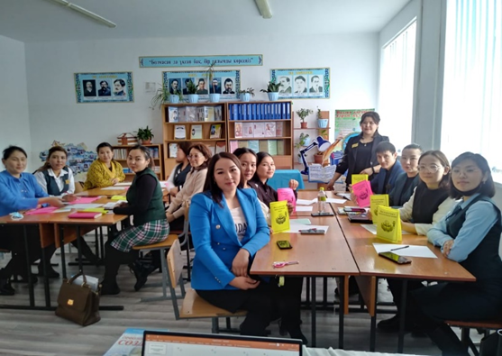
Жас мамандармен «Жас келсе, іске» тренинг өтті. Жас мамандарға көмек көрсету және ұжымда жағымды психологиялық ахуал қалыптастыру, кәсіби құлшынысын арттыру, жігерлендіріп көңіл-күйлерін көтеру

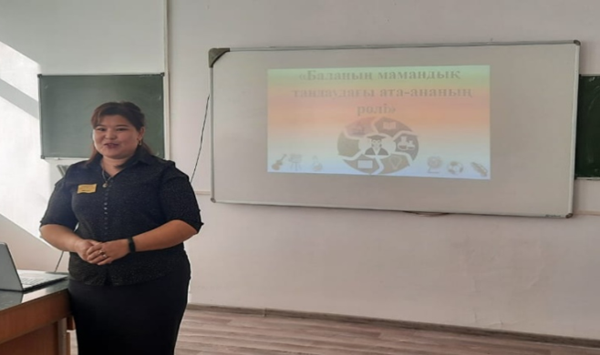
Ата-аналарға кәсіптік бағдар бойынша кеңес беру жұмыстары ата-аналар жиналысында «Баланың мамандық таңдаудағы ата-ананың ролі» тақырыбында баяндама оқылды. Оқушыларға мамандық таңдауда ата-ананың ролінің маңыздылығын түсіндіру.
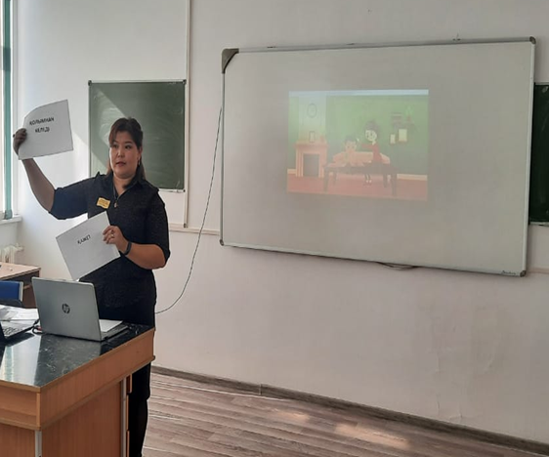
Жасөспірімдерді әлеуметтік және эмоциялық оқытуда қолдау көрсетуге бағытталған «Майя және оның достары» атты алғашқы комикстер топтамасы 3 дәріс сабақтары өткізілді.

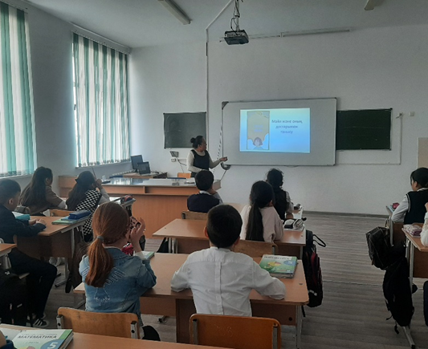
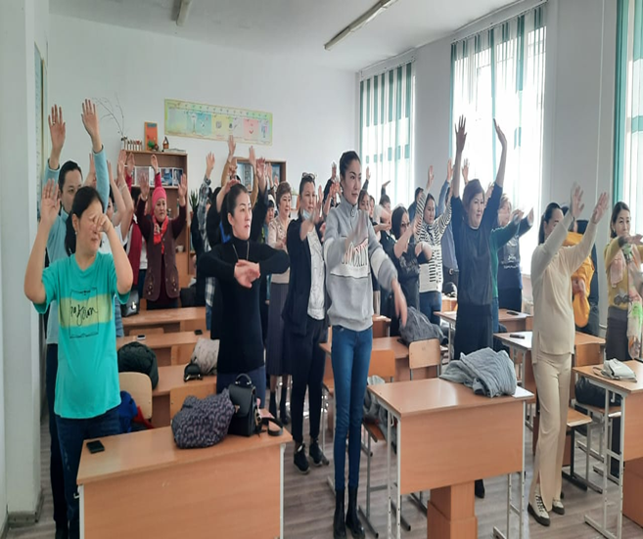
Мамыр айында
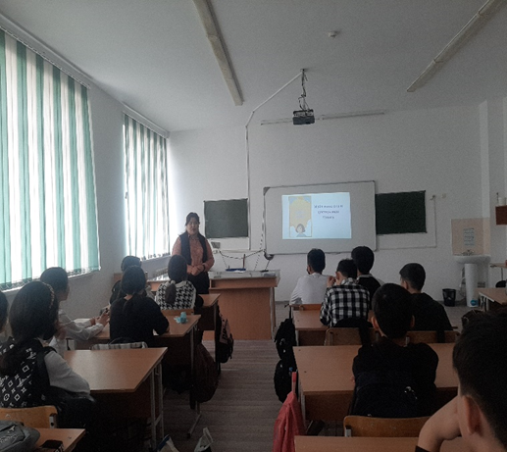

11 сыныптардың ҰБТ алдында қобалжу деңгейін анықтау мақсатында «Стресс» тесті алынды. Оқушылардың қобалжуының алдын алу бойынша «ҰБТ- бұл жәй ғана сынақ» тақырыбында тренинг жүргізілді.
Ата-аналарға «Өзіңізді және балаңызды емтихандарға қалай дайындау керек?» оқушыларға ҰБТ-ға дайындалудың тиімді жолдары кеңес беру, жадынама, түсіндірме жұмыстары жүргізілді.
Психологиялық-дәрігерлік-педагогикалық консультатция тексеруіне жіберілетін оқушылар жыл бойыны бақыланып, ПМПК өтуге оқушыларға мінездемлер жазылып. ұсыныс берілді.
Ата-аналармен, оқушылармен, мектеп ұжымымен тығыс байлансыта болып, психологиялық қолдау көрсетіліп кеңес беру жұмыстары жүргізілді. Әр уақытта психологиялық жаднамалар, ұсыныстар беріліп отырылды. Оқушылардың танымдық процестерін дамытуға, бос уақытарын тиімді пайдалануға арналған жаттығулар, тестер жүргізілді. Оқушылар мен ата-аналардан туындаған мәселелері және сұрақтар бойынша жеке кеңестер берілді.

Қорытынды: жүргізілген психолог жұмысы жоспарға сай жүзеге асып келеді. Жүргізілген жұмыстар уақытында қорытындыланып, таныстырылып отырылады. Өткізілген психологиялық шаралар мектеп проблемасымен ұштастырылып отырды.

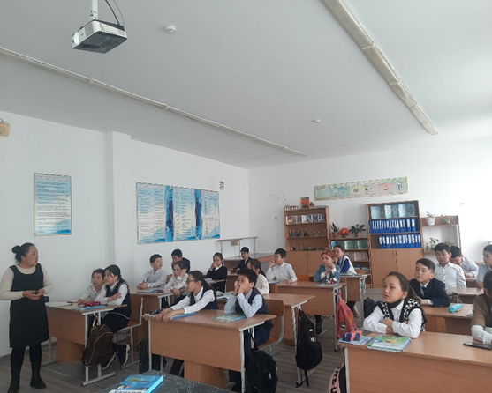
Кітапханашының жылдық есебі
Оқу жылға мектеп кітапхананың жұмыс талдауы.

Жұмыс кестесі: дүйсенбі-жұма.

Оқырмандармен жұмыс уақыты: 9.00-18.00.
Оқырмандар саңы: 2230 адам, олардың-2038 оқушылар. Мектеп кітапханасы,бүкіл мектеп жоспар бөлімдерінің көмегімен, мектеп әкімшілігімен бекітілген жоспар бойынша жүмыс істейді.Мектеп және кітапхана қызметінің негізгі тақырыбы: «Қазіргі заманғы азаматтық қоғам шарттарында еркін бағытталатын,шығармашылыққа,әлеуметтік-пайдалы қызмет шарттарында өзін-өзі іске асыруға қабілетті,белсенді азаматтық позициясы бар жеке адамның дамуына мүмкіндік жасау»
Мектеп кітапханасы өз алдына келесі мақсаттарды қойды:
а) Түрлі тасымалдаушылармен мектептің кітапхана-ақпараттық ресурстарды пайдалану
арқылы,білім беру процессының қатысушыларына ақпаратқа,білімге,идеяларға,мәдени
құндылықтарға қол жетімді болып қамтамасыз ету;
б)Мәдени және азаматтық өзін-өзі сананы тәрбиелеу,білім алатынға әлеуметтендіруде көмек,оның шығармашылық әлеуетін дамыту;
в)Кітапхананың тәуелсіз пайдаланушының дағдыларын қалыптастыру:
ақпараттың іздеуіне,таңдауына және сын бағалауына оқыту;
г)Кітапхана-ақпараттық процессың компьютерлендіру және жаңа ақпараттық технологияларды еңгізу негізінде,кітапханамен берілетін қызметтерін жетілдіру.Кітапхана жұмысының басты міндеті:балаларды кітаппен ұтымды қабылдаумен жұмыс істеуді үйрету,материалдың талдауына, іздеуіне үйрету, оқу қызметінің ақпараттық қамтамасыз ету дағдыларын және білімдерін дарыту.Өзгерістерге тез шағылысуды үйрену,сыни тұрғыда ойлау,қажетті ақпаратты іздеу
және өндеу.Мемлекеттік бағдарлама бойынша оқушыларды оқыту және тәрбиелеуге
көмек көрсетіп,мектеп кітапханасы оқушыларды жүйелі оқуға қатыстыру жұмысын
жасады. Жыл бойы мектеп кітапхананың қоры сақталуы жұмысы өткізілді.
Үлкен назар «Өлкетану» «Краеведение» әдебиет насихатқа, адамгершілік, әскери-отаншылдық тәрбиесіне аударылды. Мектеп кітапханасы оқушыларды тұрақты өзін-өзі білімге
дарытты, жауапкершілікті тәрбиеледі, мектеп бағдарламаларына көмек етіп, әдебиет
насихатқа назар аударды. Оқушының кітап оқу мен білім алу қуанышын және
әдетін, оқу мерзім бойы кітапханамен пайдалану мұқтаждығын дамытты және қолдады.
Кітап қорының жағдайы.
Кітапхананың жалпы қоры-53838экз.
олардың ішінен: негізгі қор-50132 экз.;
оқу әдебиеттері-3718экз.
Көркем әдебиеттің қоры оқырмандарға ашық қолжетімді. Орналасуы жасына қарай жасалды(мектеп кітапханаларға арналған ББК
кестелерімен сәйкес).Құңды әдебиет және жалғыз экземплярда бар кітаптар, пайдалану үшін жеке стеллажға орналастырылды.Әдістемелік әдебиетінің
қоры 80 пайызға ескі,бағдарламалық талаптарына сәйкес келмейтін оқу құралдардан тұрады. Оқулықтар қоры. Жаңа оқулықтар алынған және оқушыларға берілген. Оқулықтармен қамтамасыз етуге үлкен көмек кітапханааралық абонемент көрсетті.
Целиноград ауданы мектептерінің кітапханашылармен жұмыс құрылды.
Оқулықтар сақталу болдырмау мақсатымен, кітапханашымен абонементте, сынып сағаттарында оқырман-балалармен сұхбат өткізілді. Оқулықтар сақталу бойынша жүйелі тұрғыда рейдтер өткізіліп тұрды. Оқу жылдың аяғында кесте бойынша әр сынып оқулықтарды тапсырады.
- Оқырмандармен жұмыс мазмұны және ұйымдастыруы.
2020-2021 оқу жылында оқырмандар белсенділігінің орта көрсеткіштері сол деңгейде қалды. Бұл көркем әдебиеттің қоры жаңартылғанеместігімен, аңықтама әдебиеттің және қазіргі заманғы авторлардың көркем әдебиеттері аздығымен түсіндіріледі. Белсенді оқырмандар бұл 1,2,3,4 сыныптардың оқушылары, және 5 ,7 сыныптардың оқушылары. Жоғары сынып оқушылардан 10,11 сыныптар. Жоғары сынып оқушылары тек қана бағдарламалық шығармаларды алмай, тарихи әдебиетті, сыни тұрғыда материалды, қазіргі заманғы авторлардың кітаптарын алады. Бірінші сынып оқушылардың мектеп кітапханасымен танысуы дәстүр бойынша қыркүйек айында өтеді. Ал қарашаның аяғында бірінші сынып оқушыларына салтанатты жазу өтті, бірінші кітапхана сабағы «Мектеп кітапханасымен танысуы». Оқушылар «кітапхана», «кітапханашы»,«кітап қоры» деген ұғымдармен танысады.
Бұл сабақ өлеңдермен, жұмбақтармен қызықты және танымды болып өтті. Оқырмандармен әрқашан жеке жұмыс жасалды. Оқырмандар мүдделерін және көзқарас енділіктерін білу мақсатымен, жүйелі түрде сұхбаттар өткізілді. Мұғалімдерді сабақ берудін әдістері, жаңа педагогикалық технологиялар қызықтырады.
Кітапхананың жиі қонақтары: гуманитарлық циклдың мұғалімдері және бастауыш сыныптардың мұғалімдері және басқалар. Олар жүйелі түрде сынып сағатын немесе түрлі
Тематикалық тәрбиелік іс-шараларды өткізу үшін материал алуға келеді. Мысалы: Тәуелсіздік мерекесі, Абай оқулары, Аналар күні, Жаңа жыл, Наурыз, Салауатты өмір салты және тағы басқа.
II. Анықтамалы-библиографиялық жұмыс.
Кітапхана тематикалық папка-накопительдарға материал жинау жұмысын жалғастырып жатыр. Сынып жетекшілерге көмекке әдебиеттің библиографиялық тізімдері құрастырылды Өлкетану:
-Гигиена және салауатты өмір салты бойынша әдебиет тізімі.
--краеведение
әдебиетінін тізімі. Оқушылар аралығында кітапхана-библиографиялық білімдерінін насихаты бойынша жұмыс өткізілді.Оқу жыл бойы түрлі жасына қарай топтарына кітапхана сабақтары өткізілді(1,2,3,4,5,6сыныптар).Бұл іс-шараларда оқушылар, олардың жастарына арналған, мерзімді шығармалардың жаңалықтарымен таңысты,энциклопедияның анықтама аппараты туралы білді,көркем әдебиетінің жаңалықтарымен танысты.
III. Көпшілік жұмысы.
Кітапхана қызметінін маңызды бағыты бұл көрме арқылы қорын ашу.Кітапханада әртүрлі
мерейтойларға және маңызды күндерге көрмелер қойылады, және әртүрлі айлықтарға.Сонымен бірге тұрақты әрекеттегі кітап көрмелері бар: «Оқуға кеңес береміз»,
Кітапхананың қолайлы жабдықтарына көп назар берілді.Өте жиі балалар мектеп кітапханасына тек қана кітап алу үшін ғана келмей, бір-бірімен әңгімелесу үшін, тыныш және байсалды атмосферада сырласу үшін келді.Барлық дерлік іс-шаралар оқуға қызығуын дамуына шақырды. Педагогикалық ұжымымен бірге (ең алдымен орыс тілі және әдебиет мұғалімдерімен, бастауыш сыныптардың мұғалімдерімен)мен кітап насихаттау бойынша жұмыстың әртүрлі формаларын пайдаландық.
Бұл жұмыстың маңызды орындарының бірі-көпшілік іс-шаралар,өйткені сыныптан тыс іс-шараларда балалармен тірі байланыс құрылады.
Кітапханаға саяхат
«Кітапханамен танысу» (1 сыныптар);
«Ертегілер әлеміне саяхат»-көрме(1-3 сыныптар)
«Жақсы кітап – Жан азығы»
«Қарттарым – асыл қазынам!»
«Абай оқулары» 175 жыл
« Елбасы - Ел тірегі».
«Тәуелсіздік - Ата бабам арманы»
«Кел балалар ертегілер еліне!»
«Қазақ әдебиетінің классикасы»
«Мейрімін төгетін ана»
«Ана тілі мен жазу»
«Бәрі денсаулық туралы»
Кітапхана әрдайым педагогикалық ұжымға,оқушыларға жаңа түсімдер туралы хабарлайды, оқу-тәрбиелік процессынын көмегіне ұсыныс тізімін шығарады.
Компьютерлік технологиялар келесі жұмыстарды жасау үшін пайдаланды:
оқулықтар қоры бойынша тапсырыстар,есептер;
кітапхана қызметінін есебі;
кітапхананың жұмыс жоспары;
библиографиялық тізімі;
IV.
Әдістемелік жұмыс
Кітапхана жыл бойы мұғалімдерге, сынып жетекшілерге көпшілік іс-шараларды, сынып сағаттарды, пән апталарды өткізуге көмектесті. Әдебиеттін, сценарийдін, өлендердін таңдап алуы өткізілді; кітап көрмелері көрсетілді. Мектеп кітапханасы оқушыларды тұрақты өзін-өзі білімге дарытты, жауапкершілікті тәрбиеледі, мектеп бағдарламаларына көмек етіп, әдебиет насихатқа назар аударды.Оқушының кітап оқу мен білім алу қуанышын және әдетін, өмір бойы кітапханамен пайдалану мұқтаждығын дамытты және қолдады.
Кітап қорын және каталогын ұйымдастыру бойынша жұмыс.
1.Оқулықтармен жұмыс:
Қыркүйекте 2020-2021 оқу жылына оқулықтардың мектеп жинағы берілді.Мектеп қоры арқылы оқулықтармен қамтамасыз етілген орта пайызы 99 %. Мамырда оқушылар мектеп оқулықтарын тапсырды. Келесі оқу жылына
тілектер:
-Уақтылы және ұайымдастырулы оқулықтарды тапсыру;
-Мектеппен берілген кітаптарді, белгілеу;
-Қормен жұмыс жүргізілді:
-Кітап қорынын орналасуын тексеру және оны ББК кестеге сәйкес ауыстыру;
-Каталогтың ревизиясы;
-Оқырмандар формулярларымен жұмыс.
4.Есептермен жұмыс:
-2020-2021 оқу жылына мектеп оқулықтармен қамтамасыз етілген туралы есеп құрастырылды.
-Оқу қорынын инвентаризациясы өткізілді.
V.
Өзін-өзі жетілдіру бойынша жұмыс:
Өз жұмысымда кәсіби басылымдардан ақпаратты алып қолданамын(«Школьная
библиотека», «Мектептегі кітапхана», газета «Мектеп жаршысы, Целиноград», бұйрықтар, хаттар, кітапхана қоры туралы нұсқаулар, Интернет-кітапханалар және кітапхана қызметі туралы сайттар), сонымен бірге ең жақсы кітапханашылардың тәжірибесін аламыз, семинарларға барамыз, ашық іс-шараларға, жеке консультацияларға
қатысамыз.
2020-2021 оқу жылдың мектеп кітапханасынын жұмысын талдай отырғанда, келесі қорытынды шығаруға болады: Мектеп кітапханасы жыл бойы мұғалімдерге, сынып жетекшілерге көпшілік іс-шараларды, сынып сағаттарды өткізуге көмектесті. Әдебиеттін, сценарийдін, өлендердін таңдап алуы өткізілді; кітап көрмелері көрсетілді. Кітапхана кітап оқуды насихаттады. Жүйелі түрде кітап оқуға шақыруға тырысты, мерзімді басылымға қызығушылықты дарытты, оқырмандармен жұмыс жүргізілді. Кітапхана жұмысы кітапхананың жылдық жоспарына сәйкес және мектептің 2020-2021 оқу жылға жұмыс жоспарына сәйкес жүргізілді.
2020-2021 оқу жылда қандай негізгі мәселелермен жұмыс істеу керек екені көрінді:
1.Оқушылардың оқу белсенділігі төмендеді, кітапты Интернет ауыстырды
2.Қорда ескірген және жарамсыздыққа келген әдебиет көп.
Жалпы қорытынды және ұсыныстар: Келесі жылда жұмыс істеу керек мәселе осындай:
1.Оқушылардың кітап оқу белсенділігін күшейту, балаларды кітап оқуға шақырудың жаңа формаларын табу.
2.Қорды жаңа көркем және балалар әдебиетімен толықтыру, Жылда бір рет «мектепке кітап сыйла» акциясын өткізу.
3.Ақпараттың сапасын және қолжетімдігін арттыру, оқырмандарға қызмет көрсетудін сапасын арттыру жұмысын жалғастыру.
4.Стендтерді және маңдайшаларды жаңарту,
кітапхана қызметінін және кітапхана сайтынын жарнамасын белсендеу өткізу.
5.Кітапхананың қорын ескірген әдебиеттен тазалау.
6.Қорды әдістемелік әдебиетпен толтыру.
7.Апатты басылымдарды есептен шығару.

